BỘ KHOA HỌC VÀ CÔNG NGHỆ
HỌC VIỆN CÔNG NGHỆ BƯU CHÍNH VIỄN THÔNG
-----------------------------


BÁO CÁO ĐỒ ÁN
ỨNG DỤNG ĐẶT VÉ TÀU TRỰC TUYẾN

Môn học: Đảm bảo chất lượng phần mềm
Giảng viên hướng dẫn: Nguyễn Anh Hào
Thực hiện bởi nhóm sinh viên, bao gồm:
- Nguyễn Ngọc Phú N22DCCN159
- Y Cao Nguyên Byă N22DCCN200

TP.HCM, tháng 05 /2026

MỤC LỤC
MỤC LỤC 2
LỜI MỞ ĐẦU 9
Giới thiệu và Cơ sở Khoa học 10
A. Giới thiệu đề tài 10
1. Mục đích 10
2. Mục tiêu 10
3. Phương pháp tiến hành 11
a) Tìm hiểu hiện trạng 11
b) Tìm hiểu nghiệp vụ và quy định 11
c) Tìm hiểu mô hình, phương pháp và công nghệ 11
d) Phân tích, thiết kế, hiện thực, đánh giá 11
B. Cơ sở Khoa học của Đề tài 11
1. Quy trình nghiệp vụ đặt vé tàu 11
a) Quy trình mua vé truyền thống 11
b) Quy trình mua vé trực tuyến 12
c) Vòng đời vé tàu 12
2. Công nghệ sử dụng 13
a) Spring Boot 4.0 — Backend API 13
b) Next.js 16 + React 19 — Frontend khách hàng 13
c) PostgreSQL 18 — Cơ sở dữ liệu quan hệ 13
d) Valkey 8.0 (Redis-compatible) — Cache phân tán 13
e) Stripe — Cổng thanh toán trực tuyến 14
f) JWT (JJWT 0.13) — Xác thực stateless 14
g) OpenAPI 3.1 — Đặc tả API 14
h) Docker Compose — Container hóa môi trường 14
Lược đồ cơ sở dữ liệu 15
C. Tổng quan 15
1. Công nghệ 15
2. Quy ước chung 15
D. ERD / Lược đồ thực thể 16
1. Sơ đồ thực thể — Class Entity Diagram 16
2. Sơ đồ quan hệ — Chen Notation ER Diagram 16
E. Bảng chi tiết (3NF) 17
1. User Module 17
a) users 17
b) refresh_tokens 18
2. Station Module 19
a) stations 19
3. Train Module 19
a) trains 19
b) coaches 20
c) seats 20
d) route_templates 21
e) scheduled_trips 22
4. Booking Module 23
a) bookings 23
b) trip_seat_availability 24
5. Payment Module 25
a) payments 25
F. Stored Procedure 26
G. Trigger 27
H. Giá trị enum / CHECK constraint 27
1. UserRole 27
2. ScheduledTripStatus 27
3. BookingStatus 27
4. RouteSeatAvailabilityStatus 27
5. PaymentStatus 27
Phân tích và thiết kế hệ thống 29
I. UC-01: Đăng ký tài khoản 30
1. Mô tả use case 30
2. Lược đồ Use Case 31
3. Lược đồ tuần tự 32
4. Lược đồ hoạt động 33
5. Lược đồ trạng thái 35
6. Lược đồ lớp ý niệm 36
7. Phân rã thành phần PM 36
a) Controller: AuthController 36
b) UseCase: RegisterUserUseCase 37
c) Repository: UserRepository 37
d) Thiết kế cơ sở dữ liệu 37
e) Port: PasswordEncoder 37
f) Lược đồ tuần tự nội bộ PM 38
g) Giao diện 38
8. Bảng tham chiếu dò vết 39
9. Tiêu chí kiểm thử 39
a) Mức phân tích 39
b) Mức thiết kế 40
c) Mức hiện thực 40
d) Bảng tiêu chí chất lượng theo chức năng 40
10. Yêu cầu phi chức năng 41
J. UC-02: Đăng nhập 41
1. Mô tả use case 41
2. Lược đồ Use Case 43
3. Lược đồ tuần tự 43
4. Lược đồ hoạt động 44
5. Lược đồ trạng thái 46
6. Lược đồ lớp ý niệm 47
7. Phân rã thành phần PM 47
a) Controller: AuthController 47
b) UseCase: LoginUserUseCase 48
c) Repository: UserRepository 48
d) Thiết kế cơ sở dữ liệu 48
e) Port: PasswordEncoder, RefreshTokenManager 48
f) Lược đồ tuần tự nội bộ PM 49
g) Giao diện 49
8. Bảng tham chiếu dò vết 50
9. Tiêu chí kiểm thử 50
a) Mức phân tích 50
b) Mức thiết kế 51
c) Mức hiện thực 51
d) Bảng tiêu chí chất lượng theo chức năng 52
10. Yêu cầu phi chức năng 52
K. UC-03: Đăng xuất 52
1. Mô tả use case 52
2. Lược đồ Use Case 54
3. Lược đồ tuần tự 54
4. Lược đồ hoạt động 55
5. Lược đồ trạng thái 56
6. Lược đồ lớp ý niệm 57
7. Phân rã thành phần PM 57
a) Controller: AuthController 57
b) UseCase: LogoutUserUseCase 57
c) Repository: RefreshTokenRepository 58
d) Thiết kế cơ sở dữ liệu 58
e) Port: RefreshTokenManager 58
f) Lược đồ tuần tự nội bộ PM 59
g) Giao diện 59
8. Bảng tham chiếu dò vết 60
9. Tiêu chí kiểm thử 60
a) Mức phân tích 60
b) Mức thiết kế 61
c) Mức hiện thực 61
d) Bảng tiêu chí chất lượng theo chức năng 62
10. Yêu cầu phi chức năng 62
L. UC-04: Quản lý thông tin cá nhân 62
1. Mô tả use case 62
2. Lược đồ Use Case 64
3. Lược đồ tuần tự 64
4. Lược đồ hoạt động 65
5. Lược đồ lớp ý niệm 66
6. Phân rã thành phần PM 67
a) Controller: AuthController 67
b) UseCase: GetAuthenticatedUserUseCase (xem hồ sơ) 67
c) UseCase: UpdateAuthenticatedUserUseCase (cập nhật hồ sơ) 67
d) Repository: UserRepository 67
e) Thiết kế cơ sở dữ liệu 68
f) Lược đồ tuần tự nội bộ PM 68
g) Giao diện 69
7. Bảng tham chiếu dò vết 71
8. Tiêu chí kiểm thử 72
a) Mức phân tích 72
b) Mức thiết kế 72
c) Mức hiện thực 73
d) Bảng tiêu chí chất lượng theo chức năng 73
9. Yêu cầu phi chức năng 73
M. UC-05: Tra cứu ga tàu 74
1. Mô tả use case 74
2. Lược đồ tuần tự 76
3. Lược đồ hoạt động 77
4. Lược đồ lớp ý niệm 77
5. Phân rã thành phần PM 78
a) Controller: StationController 78
b) UseCase: SearchStationsUseCase (tìm kiếm) 78
c) UseCase: GetStationsUseCase (danh sách) 78
d) UseCase: GetStationByIdUseCase (chi tiết) 78
e) Repository: StationRepository 79
f) Port: StationSearchPort 79
g) Lược đồ tuần tự nội bộ PM 79
h) Giao diện 80
6. Bảng tham chiếu dò vết 81
7. Tiêu chí kiểm thử 81
N. UC-06: Tra cứu chuyến tàu 81
1. Mô tả use case 81
2. Lược đồ tuần tự 83
3. Lược đồ hoạt động 84
4. Lược đồ lớp ý niệm 84
5. Phân rã thành phần PM 84
a) Controller: ScheduledTripController 84
b) UseCase 85
c) Repository: ScheduledTripRepository 86
d) Port: ScheduledTripSearchPort 86
e) Lược đồ tuần tự nội bộ PM 87
f) Giao diện 87
6. Bảng tham chiếu dò vết 88
7. Tiêu chí kiểm thử 89
O. UC-07: Xem sơ đồ ghế chuyến tàu 90
1. Mô tả use case 90
2. Lược đồ tuần tự 91
3. Lược đồ hoạt động 92
4. Lược đồ lớp ý niệm 93
5. Phân rã thành phần PM 93
a) Controller: SeatController 93
b) UseCase 93
c) Repository 94
d) Lược đồ tuần tự nội bộ PM 95
e) Giao diện 95
6. Bảng tham chiếu dò vết 96
7. Tiêu chí kiểm thử 97
P. UC-08: Đặt vé tàu 97
1. Mô tả use case 97
2. Lược đồ tuần tự 100
3. Lược đồ hoạt động 101
4. Lược đồ trạng thái 102
5. Lược đồ lớp ý niệm 102
6. Phân rã thành phần PM 102
a) Controller: BookingController 102
b) UseCase: CreateBookingUseCase 102
c) Repository: BookingRepository 103
d) Port: RouteSeatAvailabilityManager 103
e) Lược đồ tuần tự nội bộ PM 104
f) Giao diện 105
7. Bảng tham chiếu dò vết 105
8. Tiêu chí kiểm thử 106
Q. UC-09: Xem đặt vé 107
1. Mô tả use case 107
2. Lược đồ tuần tự 108
3. Lược đồ hoạt động 109
4. Lược đồ trạng thái 110
5. Lược đồ lớp ý niệm 110
6. Phân rã thành phần PM 110
a) Controller: BookingController 110
b) UseCase 111
c) Repository 111
d) Port 112
e) Lược đồ tuần tự nội bộ PM 113
f) Giao diện 113
7. Bảng tham chiếu dò vết 117
8. Tiêu chí kiểm thử 118
R. UC-10: Hủy đặt vé 118
1. Mô tả use case 118
2. Lược đồ tuần tự 122
3. Lược đồ hoạt động 123
4. Lược đồ trạng thái 125
5. Lược đồ lớp ý niệm 125
6. Phân rã thành phần PM 125
a) Controller: BookingController 125
b) UseCase: CancelBookingUseCase 125
c) Repository 126
d) Port: RouteSeatAvailabilityManager 126
e) Lược đồ tuần tự nội bộ PM 127
f) Giao diện 128
7. Bảng tham chiếu dò vết 129
8. Tiêu chí kiểm thử 129
S. UC-11: Xem thanh toán 130
1. Mô tả use case 130
2. Lược đồ tuần tự 131
3. Lược đồ hoạt động 132
4. Lược đồ trạng thái 132
5. Lược đồ lớp ý niệm 133
6. Phân rã thành phần PM 133
a) Controller: PaymentController 133
b) UseCase 134
c) Helper: PaymentReadAuthorizer 134
d) Repository: PaymentRepository 135
e) Lược đồ tuần tự nội bộ PM 135
f) Giao diện 136
7. Bảng tham chiếu dò vết 139
8. Tiêu chí kiểm thử 140

LỜI MỞ ĐẦU
Trong bối cảnh chuyển đổi số đang diễn ra mạnh mẽ tại Việt Nam, ngành vận tải đường sắt cũng đứng trước yêu cầu cấp thiết phải hiện đại hóa quy trình phục vụ hành khách. Việc mua vé tàu truyền thống tại quầy giao dịch bộc lộ nhiều hạn chế: phạm vi phục vụ bị giới hạn bởi giờ mở cửa, hành khách phải đến trực tiếp, quy trình xử lý thủ công dễ phát sinh sai sót và không đáp ứng được nhu cầu phục vụ đồng thời số lượng lớn khách hàng.
Xuất phát từ thực tế đó, nhóm sinh viên thực hiện đề tài "Ứng dụng đặt vé tàu trực tuyến" (Train Ticket Booking System) nhằm xây dựng một hệ thống phần mềm cho phép hành khách tra cứu chuyến tàu, xem sơ đồ ghế, đặt vé và thanh toán trực tuyến mọi lúc mọi nơi. Hệ thống được thiết kế và phát triển theo các nguyên tắc kỹ thuật phần mềm hiện đại: Domain-Driven Design, Clean Architecture, đồng thời áp dụng quy trình đảm bảo chất lượng phần mềm xuyên suốt từ giai đoạn phân tích, thiết kế đến kiểm thử và triển khai.
Báo cáo này trình bày toàn bộ quá trình thực hiện đề tài, bao gồm: cơ sở khoa học và nghiệp vụ của bài toán đặt vé tàu, phân tích yêu cầu và thiết kế hệ thống, hiện thực các chức năng chính, cùng với kết quả đánh giá chất lượng phần mềm. Qua đó, nhóm mong muốn thể hiện khả năng vận dụng kiến thức đã học vào việc xây dựng một sản phẩm phần mềm hoàn chỉnh, đáp ứng các tiêu chí về tính đúng đắn, hiệu năng, bảo mật và khả năng bảo trì.
Nhóm xin chân thành cảm ơn thầy Nguyễn Anh Hào đã tận tình hướng dẫn và hỗ trợ trong suốt quá trình thực hiện đồ án.

GIỚI THIỆU VÀ CƠ SỞ KHOA HỌC

Giới thiệu đề tài

Mục đích
Vận chuyển hành khách bằng đường sắt là một trong những phương thức di chuyển phổ biến và có chi phí hợp lý tại Việt Nam, đặc biệt trên các hành trình dài. Tuy nhiên, quy trình bán vé truyền thống tại các quầy giao dịch còn bộc lộ nhiều hạn chế: hành khách phải trực tiếp đến ga, xếp hàng chờ đợi, nhân viên xử lý thủ công, và việc kiểm soát tình trạng ghế theo thời gian thực gặp nhiều khó khăn, đặc biệt vào các dịp cao điểm.
Đề tài xây dựng một ứng dụng đặt vé tàu hỏa trực tuyến (Train Ticket Booking System) nhằm hiện đại hóa quy trình bán vé cho một công ty vận tải đường sắt. Ứng dụng cung cấp nền tảng kỹ thuật số để:
- Hành khách tra cứu chuyến tàu, xem sơ đồ ghế, đặt vé và thanh toán trực tuyến mọi lúc mọi nơi mà không cần đến quầy giao dịch.
- Công ty vận tải kiểm soát tình trạng ghế theo thời gian thực, tự động hóa quy trình xử lý đặt vé và thanh toán, giảm thiểu sai sót thủ công, tăng khả năng phục vụ đồng thời nhiều khách hàng.

Mục tiêu
Ứng dụng phải giải quyết được các vấn đề chính sau:
Vấn đề 1 — Tra cứu thông tin chuyến tàu: Hành khách cần tìm kiếm chuyến tàu theo ga đi, ga đến, ngày khởi hành, khoảng giá, sắp xếp theo thời gian hoặc số ghế trống. PM cung cấp chức năng tìm kiếm có bộ lọc linh hoạt với kết quả phân trang (cursor-based và offset-based), cho phép xem chi tiết từng chuyến.
Vấn đề 2 — Xem và chọn ghế: Hành khách cần biết vị trí và trạng thái từng ghế (trống, đang giữ, đã đặt) trong từng toa trước khi đặt. PM cung cấp sơ đồ ghế theo toa với cập nhật trạng thái theo thời gian thực qua SSE (Server-Sent Events).
Vấn đề 3 — Đặt vé và giữ chỗ: Hành khách cần đặt giữ ghế trong thời gian thanh toán. PM tạo booking ở trạng thái HELD và khóa các ghế tương ứng trong 15 phút, đảm bảo không có hai hành khách cùng đặt một ghế (cơ chế all-or-nothing, hỗ trợ idempotency).
Vấn đề 4 — Thanh toán trực tuyến: Hành khách cần thanh toán an toàn qua cổng thanh toán quốc tế. PM tích hợp Stripe để tạo phiên thanh toán, xử lý xác nhận/thất bại/hết hạn qua webhook, và tự động chuyển booking sang trạng thái CONFIRMED khi thanh toán thành công.
Vấn đề 5 — Quản lý đặt vé: Hành khách cần xem lịch sử đặt vé, theo dõi trạng thái, và hủy vé khi cần. PM cung cấp chức năng xem danh sách và chi tiết đặt vé, cho phép hủy booking ở trạng thái HELD (chưa thanh toán) hoặc CONFIRMED (đã thanh toán), kèm cơ chế giải phóng ghế và phát sự kiện hoàn tiền.
Vấn đề 6 — Quản lý tài khoản: Hành khách cần đăng ký, đăng nhập, quản lý thông tin cá nhân và xóa tài khoản. PM cung cấp xác thực dựa trên cặp token (access token + refresh token), hỗ trợ cập nhật hồ sơ từng phần và xóa mềm tài khoản có kiểm tra ràng buộc đặt vé đang hoạt động.

Phương pháp tiến hành

Tìm hiểu hiện trạng
Khảo sát quy trình bán vé tàu truyền thống tại quầy giao dịch và quy trình mua vé trực tuyến hiện tại (ví dụ: cổng dsvn.vn), xác định các tình huống bất lợi như: phạm vi phục vụ bị giới hạn bởi giờ mở cửa quầy, nguy cơ bán trùng ghế khi xử lý thủ công, thiếu truy vết trạng thái đặt vé theo thời gian thực.

Tìm hiểu nghiệp vụ và quy định
Tìm hiểu quy trình nghiệp vụ đặt vé tàu: vòng đời vé (tìm kiếm → chọn ghế → giữ chỗ → thanh toán → xác nhận/hủy/hoàn tiền), các quy tắc quản lý ghế (trạng thái AVAILABLE → HELD → BOOKED/AVAILABLE/CANCELLED), chính sách thời gian giữ chỗ, và quy trình xử lý vé chưa thanh toán hết hạn.

Tìm hiểu mô hình, phương pháp và công nghệ
Nghiên cứu và áp dụng các mô hình/phương pháp sau:
- Domain-Driven Design (DDD): phân chia hệ thống thành các Bounded Context (người dùng, đặt vé, thanh toán, tàu/ga/tuyến), định nghĩa Aggregate, Domain Event và Application Service cho từng ngữ cảnh.
- Clean Architecture: tách biệt các tầng Domain, Application, Infrastructure; sử dụng Port/Adapter pattern để các tầng trong không phụ thuộc vào framework hoặc cơ sở dữ liệu.
- RESTful API + OpenAPI 3.1: đặc tả hợp đồng API trước (API-first), sinh client code tự động từ OpenAPI spec cho frontend.
- Các công nghệ cụ thể được trình bày trong Mục II.

Phân tích, thiết kế, hiện thực, đánh giá
Từ kết quả khảo sát và nghiên cứu, tiến hành: định nghĩa use case (12 UC) và đặc tả tương tác; thiết kế kiến trúc hệ thống và cơ sở dữ liệu; hiện thực theo từng module; đánh giá kết quả theo tiêu chí kiểm thử đã đặt ra ở mỗi giai đoạn.

Cơ sở Khoa học của Đề tài

Quy trình nghiệp vụ đặt vé tàu

Quy trình mua vé truyền thống
Trong mô hình bán vé truyền thống tại quầy giao dịch, quy trình diễn ra tuần tự theo các bước: hành khách đến quầy → trình bày nhu cầu (tuyến, ngày, loại ghế) → nhân viên tra cứu hệ thống nội bộ → xác nhận còn chỗ → hành khách thanh toán tiền mặt hoặc chuyển khoản → nhân viên xuất vé giấy → hành khách nhận vé.
Các tình huống trong đó bao gồm:
- Tra cứu chỗ trống: nhân viên tra hệ thống, thông báo tình trạng ghế cho hành khách.
- Xử lý đặt chỗ: nhân viên giữ ghế và lập phiếu đặt.
- Thu tiền và xuất vé: thu ngân xử lý thanh toán, hệ thống in vé.
- Hoàn/đổi vé: hành khách quay lại quầy, nhân viên xử lý thủ công.
Hạn chế của mô hình này: phạm vi phục vụ bị giới hạn bởi giờ mở cửa, hành khách phải đến trực tiếp, xử lý thủ công dễ sai sót (đặc biệt khi nhiều giao dịch viên cùng thao tác trên cùng chuyến tàu), thiếu khả năng truy vết trạng thái theo thời gian thực.

Quy trình mua vé trực tuyến
Với mô hình trực tuyến (được triển khai tại cổng dsvn.vn và tương tự tại nhiều nền tảng đường sắt khu vực), hành khách thực hiện toàn bộ quy trình qua ứng dụng web hoặc mobile:
- Đăng nhập / xác thực: hành khách đăng nhập bằng tài khoản cá nhân, hệ thống xác thực và cấp phiên làm việc.
- Tra cứu chuyến tàu: hành khách nhập ga đi, ga đến, ngày đi; hệ thống trả về danh sách chuyến phù hợp kèm giá và số ghế trống.
- Xem sơ đồ ghế và chọn ghế: hành khách xem tình trạng từng ghế trong toa, chọn ghế mong muốn.
- Giữ chỗ tạm thời: hệ thống khóa ghế trong một khoảng thời gian (thường 10–15 phút) chờ hành khách thanh toán.
- Thanh toán: hành khách thanh toán qua cổng thanh toán điện tử (thẻ ngân hàng, ví điện tử). Hệ thống nhận xác nhận từ cổng thanh toán và chuyển trạng thái đặt vé sang đã xác nhận.
- Nhận xác nhận và eTicket: hành khách nhận email xác nhận kèm mã QR hoặc vé điện tử.
- Hủy vé: hành khách hủy trực tuyến, hệ thống tự động giải phóng ghế và xử lý hoàn tiền theo quy định.
Ích lợi so với mô hình truyền thống: phục vụ 24/7 không phụ thuộc giờ mở cửa, hành khách không cần đến quầy, kiểm soát ghế tự động ngăn bán trùng, có thể truy vết toàn bộ lịch sử giao dịch.

Vòng đời vé tàu
Quy trình trực tuyến đặt ra các trạng thái cần quản lý chặt chẽ trong hệ thống. Mỗi lần đặt vé (booking) trải qua các trạng thái:
- HELD (Đang giữ chỗ): booking được tạo, ghế bị khóa, đang chờ hành khách thanh toán trong thời hạn (15 phút). Nếu hết hạn mà chưa thanh toán, hệ thống tự động hủy booking và giải phóng ghế.
- CONFIRMED (Đã xác nhận): thanh toán thành công, ghế chuyển sang trạng thái đã đặt (BOOKED), vé có hiệu lực.
- CANCELLED (Đã hủy): hành khách hủy thủ công (từ trạng thái HELD hoặc CONFIRMED) hoặc hệ thống tự động hủy khi hết thời hạn giữ chỗ. Ghế được giải phóng trở lại.
Song song đó, mỗi ghế (seat) cũng có vòng đời riêng:
- AVAILABLE: ghế trống, có thể đặt.
- HELD: ghế đang bị giữ bởi một booking. Trạng thái này có thể hết hạn và trở về AVAILABLE nếu booking bị hủy.
- BOOKED: ghế đã được đặt thành công sau khi thanh toán.
- CANCELLED: ghế thuộc một booking đã bị hủy sau khi đã xác nhận.
Việc quản lý đồng thời hai vòng đời này đòi hỏi tính nhất quán dữ liệu cao: mọi thay đổi trạng thái booking và ghế phải được thực hiện trong cùng một giao dịch (transaction), đồng thời cần cơ chế xử lý bất đồng bộ (expiry job) để tự động thu hồi chỗ giữ đã hết hạn.

Công nghệ sử dụng

Spring Boot 4.0 — Backend API
Spring Boot 4.0 (Java 25) được dùng để xây dựng backend REST API của hệ thống. Framework này cung cấp cơ chế tự động cấu hình (auto-configuration), quản lý dependency injection, và tích hợp sẵn với các thư viện cần thiết (Spring Security, Spring Data JPA). Lý do lựa chọn Spring Boot: hệ sinh thái phong phú, hỗ trợ tốt kiến trúc phân lớp theo DDD và Clean Architecture, có khả năng build GraalVM Native Image để giảm thời gian khởi động.
Backend sử dụng thêm Spring Virtual Threads (Java 25) để xử lý đồng thời số lượng lớn kết nối HTTP mà không tốn nhiều tài nguyên, và Spring Integration để điều phối luồng xử lý sự kiện nội bộ.

Next.js 16 + React 19 — Frontend khách hàng
Next.js 16 với React 19 được dùng để xây dựng giao diện web cho khách hàng. Ứng dụng sử dụng App Router của Next.js để tổ chức routing và hỗ trợ Server Components, giúp tối ưu hiệu năng tải trang. Bun được dùng làm runtime và package manager thay thế Node.js để tăng tốc độ cài đặt và build. Lý do chọn Next.js: hỗ trợ SSR/SSG linh hoạt, React 19 cải thiện đáng kể hiệu năng render phía client, tích hợp tốt với hệ thống codegen từ OpenAPI spec.
Client HTTP được sinh tự động từ OpenAPI spec qua @hey-api/openapi-ts, kết hợp TanStack React Query để quản lý trạng thái server-side và cache dữ liệu.

PostgreSQL 18 — Cơ sở dữ liệu quan hệ
PostgreSQL 18 được dùng làm cơ sở dữ liệu chính lưu trữ toàn bộ dữ liệu nghiệp vụ: tài khoản người dùng, thông tin tàu/ga/tuyến, lịch chạy tàu, booking, thanh toán, trạng thái ghế. Lý do chọn PostgreSQL: hỗ trợ mạnh ACID transactions đảm bảo tính nhất quán khi nhiều hành khách cùng đặt vé, hỗ trợ SELECT ... FOR UPDATE để khóa dòng khi giữ ghế (tránh race condition), tích hợp tốt với Hibernate ORM và Flyway migration.
Schema được quản lý bằng Flyway để đảm bảo tính nhất quán và khả năng rollback giữa các môi trường.

Valkey 8.0 (Redis-compatible) — Cache phân tán
Valkey (fork mã nguồn mở của Redis) được dùng làm lớp cache phân tán. Các kết quả truy vấn tốn kém hoặc đọc nhiều được cache vào Valkey: danh sách chuyến tàu , sơ đồ ghế theo toa, kết quả tìm kiếm ga. Lý do dùng Valkey thay vì cache trong bộ nhớ (in-memory): cache được chia sẻ giữa nhiều instance backend (horizontal scaling), dữ liệu cache tồn tại khi backend restart, hỗ trợ TTL linh hoạt.
Spring Cache được cấu hình với Valkey thông qua Spring Data Redis và Lettuce connection pool.

Stripe — Cổng thanh toán trực tuyến
Stripe được tích hợp để xử lý thanh toán thẻ tín dụng/ghi nợ quốc tế. Hệ thống sử dụng Stripe Checkout Sessions để tạo phiên thanh toán có thời hạn, và nhận xác nhận kết quả qua Stripe Webhooks (các sự kiện checkout.session.completed, payment_intent.payment_failed, checkout.session.expired). Lý do chọn Stripe: API đơn giản và tài liệu chi tiết, hỗ trợ tốt cho môi trường sandbox/test, xử lý bảo mật PCI DSS bởi Stripe, có SDK Java chính thức (stripe-java 31.4.0).

JWT (JJWT 0.13) — Xác thực stateless
JSON Web Token (JWT) được dùng cho cơ chế xác thực người dùng. Khi đăng nhập thành công, hệ thống cấp một access token (thời hạn 15 phút) và một refresh token (thời hạn 7 ngày). Access token được gửi kèm mọi request cần xác thực; khi hết hạn, client dùng refresh token để lấy access token mới mà không cần đăng nhập lại. Refresh token được lưu (dạng hash) trong cơ sở dữ liệu để hỗ trợ thu hồi (revocation) khi đăng xuất.
Lý do dùng JWT stateless: không cần lưu session trên server, phù hợp với kiến trúc REST và khả năng scale horizontal.

OpenAPI 3.1 — Đặc tả API
Hợp đồng API được đặc tả theo chuẩn OpenAPI 3. Đặc tả này đóng vai trò nguồn sự thật duy nhất cho giao tiếp giữa backend và frontend: frontend sinh client code tự động, Swagger UI được tích hợp vào backend để tài liệu hóa và kiểm thử API. Lý do dùng API-first với OpenAPI: giảm lỗi tích hợp giữa backend và frontend, tài liệu API luôn đồng bộ với code.
springdoc-openapi 2.8.14 được dùng để tự động generate và serve Swagger UI từ annotation trong code backend.

Docker Compose — Container hóa môi trường
Toàn bộ hạ tầng phát triển (backend, frontend, PostgreSQL, Valkey) được container hóa bằng Docker và điều phối qua Docker Compose. Mỗi service có health check riêng; backend chỉ khởi động sau khi PostgreSQL và Valkey đã sẵn sàng. Lý do dùng Docker Compose: đảm bảo môi trường phát triển nhất quán giữa các thành viên nhóm và môi trường CI/CD, khởi động toàn bộ hạ tầng bằng một lệnh duy nhất.

LƯỢC ĐỒ CƠ SỞ DỮ LIỆU

Tổng quan
Hệ thống đặt vé tàu hỏa trực tuyến sử dụng PostgreSQL làm cơ sở dữ liệu quan hệ. Thiết kế cơ sở dữ liệu tuân theo kiến trúc Domain-Driven Design (DDD) với các bounded context tách biệt: User, Station, Train, Booking và Payment.

Công nghệ
Thành phần | Chi tiết
RDBMS | PostgreSQL
Khóa chính | UUID v7 (thời gian sắp xếp tự nhiên)
ORM | JPA / Hibernate
Migration | Flyway
Múi giờ | Tất cả timestamp lưu trữ dạng UTC (TIMESTAMPTZ)
Tiền tệ | Lưu trữ đơn vị nhỏ nhất (VND nguyên, USD cents) kiểu BIGINT

Quy ước chung
- Soft delete: Các bảng chính sử dụng cột deleted_at TIMESTAMPTZ. Bản ghi đang hoạt động có deleted_at IS NULL.
- Unique constraints: Sử dụng partial unique index với điều kiện WHERE deleted_at IS NULL để cho phép tái sử dụng giá trị đã xóa.
- Audit timestamps: created_at (bắt buộc, không cập nhật), updated_at (nếu có, tự động cập nhật).
- Naming: Tên bảng số nhiều tiếng Anh (users, trains), tên cột snake_case.
- Source of truth: Tài liệu này dựa trên JPA entities (code là truth) và Flyway baseline migration (B3_0_0__baseline.sql).

ERD / Lược đồ thực thể

Sơ đồ thực thể — Class Entity Diagram
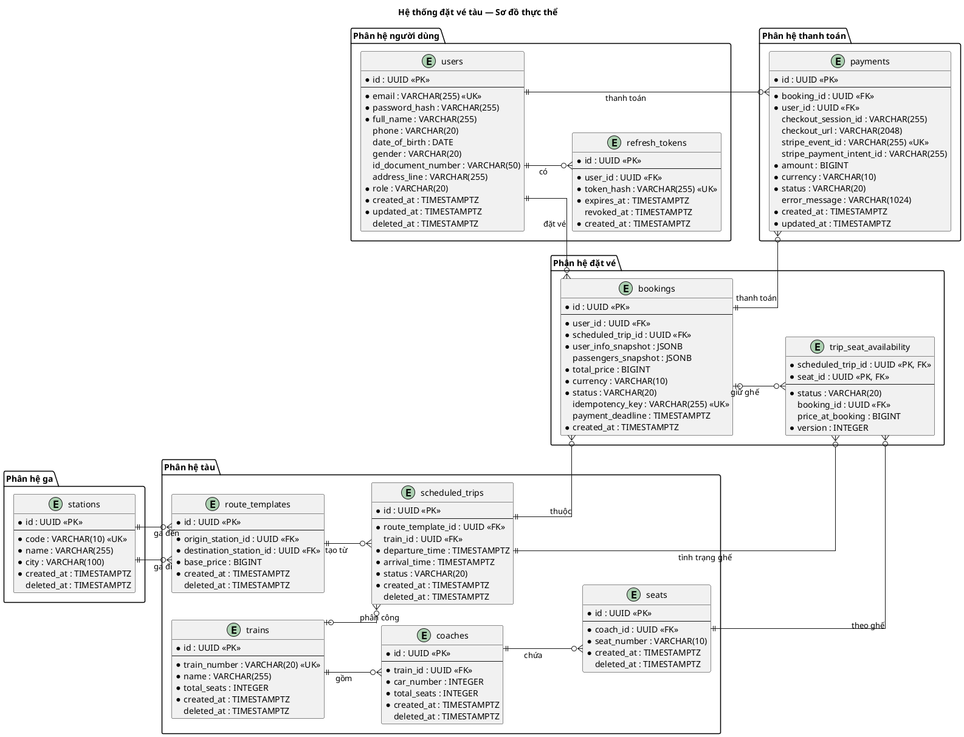

Sơ đồ quan hệ — Chen Notation ER Diagram
Sơ đồ Chen dưới đây là góc nhìn ý niệm: chỉ giữ các thuộc tính nghiệp vụ cốt lõi, lược bỏ kiểu dữ liệu và các cột khóa ngoại đã được thể hiện bằng quan hệ. Các trường audit như created_at, updated_at, deleted_at cũng được lược bỏ. Chi tiết physical schema xem ở mục 3. trip_seat_availability được biểu diễn như thực thể kết hợp giữa chuyến tàu và ghế.
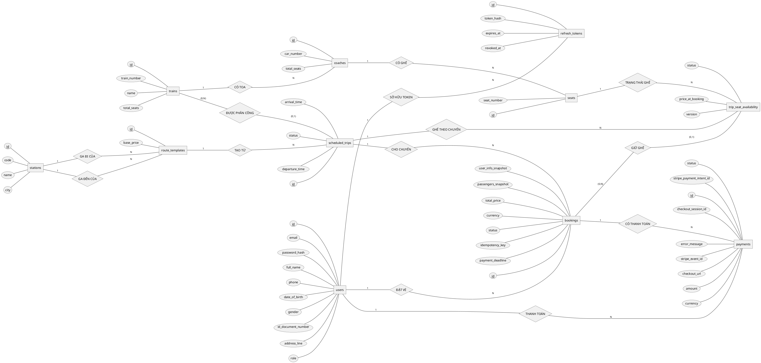

Bảng chi tiết (3NF)

User Module

users
Người dùng hệ thống — bao gồm khách hàng và quản trị viên. Hỗ trợ soft delete.
Cột | Kiểu dữ liệu | Cho phép NULL | Mặc định | Mô tả
id | UUID | NOT NULL | uuidv7() | Khóa chính
email | VARCHAR(255) | NOT NULL | — | Địa chỉ email (duy nhất khi active)
password_hash | VARCHAR(255) | NOT NULL | — | Mật khẩu đã băm
full_name | VARCHAR(255) | NOT NULL | — | Họ và tên
phone | VARCHAR(20) | NULL | — | Số điện thoại
date_of_birth | DATE | NULL | — | Ngày sinh
gender | VARCHAR(20) | NULL | — | Giới tính
id_document_number | VARCHAR(50) | NULL | — | Số giấy tờ tùy thân (CMND/CCCD/hộ chiếu)
address_line | VARCHAR(255) | NULL | — | Địa chỉ
role | VARCHAR(20) | NOT NULL | 'CUSTOMER' | Vai trò: CUSTOMER, ADMIN
created_at | TIMESTAMPTZ | NOT NULL | CURRENT_TIMESTAMP | Thời điểm tạo (UTC)
updated_at | TIMESTAMPTZ | NOT NULL | CURRENT_TIMESTAMP | Thời điểm cập nhật cuối (UTC)
deleted_at | TIMESTAMPTZ | NULL | — | Thời điểm xóa mềm; NULL = đang hoạt động
Ràng buộc:
Tên | Loại | Mô tả
pk_users | PRIMARY KEY | id
chk_users_role | CHECK | role IN ('CUSTOMER', 'ADMIN')
uq_users_email_active | UNIQUE (partial) | email với điều kiện deleted_at IS NULL

refresh_tokens
Token làm mới phiên đăng nhập. Hỗ trợ thu hồi (revoke) bằng cột revoked_at.
Cột | Kiểu dữ liệu | Cho phép NULL | Mặc định | Mô tả
id | UUID | NOT NULL | uuidv7() | Khóa chính
user_id | UUID | NOT NULL | — | Người dùng sở hữu token
token_hash | VARCHAR(255) | NOT NULL | — | Giá trị token đã băm (duy nhất)
expires_at | TIMESTAMPTZ | NOT NULL | — | Thời điểm hết hạn (UTC)
revoked_at | TIMESTAMPTZ | NULL | — | Thời điểm thu hồi; NULL = còn hiệu lực
created_at | TIMESTAMPTZ | NOT NULL | CURRENT_TIMESTAMP | Thời điểm tạo (UTC)
Ràng buộc:
Tên | Loại | Mô tả
pk_refresh_tokens | PRIMARY KEY | id
refresh_tokens_user_id_fkey | FOREIGN KEY | user_id → users(id)
idx_refresh_tokens_token_hash | UNIQUE | token_hash

Station Module

stations
Ga tàu hỏa. Hỗ trợ soft delete.
Cột | Kiểu dữ liệu | Cho phép NULL | Mặc định | Mô tả
id | UUID | NOT NULL | uuidv7() | Khóa chính
code | VARCHAR(10) | NOT NULL | — | Mã ga (vd: HNO, SGN), duy nhất khi active
name | VARCHAR(255) | NOT NULL | — | Tên ga
city | VARCHAR(100) | NOT NULL | — | Thành phố
created_at | TIMESTAMPTZ | NOT NULL | CURRENT_TIMESTAMP | Thời điểm tạo (UTC)
deleted_at | TIMESTAMPTZ | NULL | — | Thời điểm xóa mềm; NULL = đang hoạt động
Ràng buộc:
Tên | Loại | Mô tả
pk_stations | PRIMARY KEY | id
uq_stations_code_active | UNIQUE (partial) | code với điều kiện deleted_at IS NULL

Train Module

trains
Tàu hỏa. Hỗ trợ soft delete.
Cột | Kiểu dữ liệu | Cho phép NULL | Mặc định | Mô tả
id | UUID | NOT NULL | uuidv7() | Khóa chính
train_number | VARCHAR(20) | NOT NULL | — | Số hiệu tàu (vd: SE1), duy nhất khi active
name | VARCHAR(255) | NOT NULL | — | Tên tàu
total_seats | INTEGER | NOT NULL | 0 | Tổng số ghế (tính từ toa)
created_at | TIMESTAMPTZ | NOT NULL | CURRENT_TIMESTAMP | Thời điểm tạo (UTC)
deleted_at | TIMESTAMPTZ | NULL | — | Thời điểm xóa mềm
Ràng buộc:
Tên | Loại | Mô tả
pk_trains | PRIMARY KEY | id
uq_trains_train_number_active | UNIQUE (partial) | train_number với điều kiện deleted_at IS NULL

coaches
Toa tàu — lớp trung gian giữa tàu và ghế.
Cột | Kiểu dữ liệu | Cho phép NULL | Mặc định | Mô tả
id | UUID | NOT NULL | uuidv7() | Khóa chính
train_id | UUID | NOT NULL | — | Tàu chứa toa này
car_number | INTEGER | NOT NULL | — | Vị trí vật lý của toa trong tàu (bắt đầu từ 1)
total_seats | INTEGER | NOT NULL | 0 | Số ghế trong toa (tự động cập nhật bởi event listener)
created_at | TIMESTAMPTZ | NOT NULL | CURRENT_TIMESTAMP | Thời điểm tạo (UTC)
deleted_at | TIMESTAMPTZ | NULL | — | Thời điểm xóa mềm
Ràng buộc:
Tên | Loại | Mô tả
pk_coaches | PRIMARY KEY | id
fk_coaches_train | FOREIGN KEY | train_id → trains(id)
chk_coaches_car_number | CHECK | car_number > 0
uq_coaches_train_car_active | UNIQUE (partial) | (train_id, car_number) với điều kiện deleted_at IS NULL

seats
Ghế ngồi trong toa tàu.
Cột | Kiểu dữ liệu | Cho phép NULL | Mặc định | Mô tả
id | UUID | NOT NULL | uuidv7() | Khóa chính
coach_id | UUID | NOT NULL | — | Toa chứa ghế này
seat_number | VARCHAR(10) | NOT NULL | — | Số ghế (vd: A1, B3)
created_at | TIMESTAMPTZ | NOT NULL | CURRENT_TIMESTAMP | Thời điểm tạo (UTC)
deleted_at | TIMESTAMPTZ | NULL | — | Thời điểm xóa mềm
Ràng buộc:
Tên | Loại | Mô tả
pk_seats | PRIMARY KEY | id
fk_seats_coach | FOREIGN KEY | coach_id → coaches(id)
uq_seats_coach_seat_active | UNIQUE (partial) | (coach_id, seat_number) với điều kiện deleted_at IS NULL

route_templates
Mẫu tuyến đường — định nghĩa ga đi, ga đến và giá cơ bản. Được tái sử dụng bởi nhiều chuyến tàu theo lịch.
Cột | Kiểu dữ liệu | Cho phép NULL | Mặc định | Mô tả
id | UUID | NOT NULL | uuidv7() | Khóa chính
origin_station_id | UUID | NOT NULL | — | Ga đi
destination_station_id | UUID | NOT NULL | — | Ga đến
base_price | BIGINT | NOT NULL | — | Giá cơ bản (đơn vị nhỏ nhất, vd: VND nguyên)
created_at | TIMESTAMPTZ | NOT NULL | CURRENT_TIMESTAMP | Thời điểm tạo (UTC)
deleted_at | TIMESTAMPTZ | NULL | — | Thời điểm xóa mềm
Ràng buộc:
Tên | Loại | Mô tả
pk_route_templates | PRIMARY KEY | id
fk_route_templates_origin_station | FOREIGN KEY | origin_station_id → stations(id)
fk_route_templates_destination_station | FOREIGN KEY | destination_station_id → stations(id)

scheduled_trips
Chuyến tàu cụ thể theo lịch — được tạo từ mẫu tuyến đường (route_templates). Mỗi bản ghi là một chuyến khởi hành cụ thể với thời gian và trạng thái riêng.
Cột | Kiểu dữ liệu | Cho phép NULL | Mặc định | Mô tả
id | UUID | NOT NULL | uuidv7() | Khóa chính
route_template_id | UUID | NOT NULL | — | Mẫu tuyến đường gốc
train_id | UUID | NULL | — | Tàu được phân công (tùy chọn)
departure_time | TIMESTAMPTZ | NOT NULL | — | Thời gian khởi hành (UTC)
arrival_time | TIMESTAMPTZ | NOT NULL | — | Thời gian đến (UTC)
status | VARCHAR(20) | NOT NULL | 'SCHEDULED' | Trạng thái chuyến tàu
created_at | TIMESTAMPTZ | NOT NULL | CURRENT_TIMESTAMP | Thời điểm tạo (UTC)
deleted_at | TIMESTAMPTZ | NULL | — | Thời điểm xóa mềm
Ràng buộc:
Tên | Loại | Mô tả
pk_scheduled_trips | PRIMARY KEY | id
fk_scheduled_trips_template | FOREIGN KEY | route_template_id → route_templates(id)
fk_scheduled_trips_train | FOREIGN KEY | train_id → trains(id)
chk_scheduled_trips_status | CHECK | status IN ('SCHEDULED', 'BOARDING', 'DEPARTED', 'ARRIVED', 'CANCELLED')
chk_scheduled_trips_times | CHECK | arrival_time > departure_time

Booking Module

bookings
Đơn đặt vé — lưu thông tin đặt chỗ, giá, trạng thái thanh toán. Cột user_info_snapshot lưu bản chụp thông tin người đặt vé tại thời điểm đặt. Cột passengers_snapshot lưu danh sách hành khách kèm ghế ngồi dưới dạng JSONB.
Cấu trúc user_info_snapshot (JSONB):
{
"fullName": "string",
"email": "string",
"phone": "string | null",
"dateOfBirth": "yyyy-MM-dd | null",
"gender": "string | null",
"idDocumentNumber": "string | null",
"addressLine": "string | null"
}
Cấu trúc passengers_snapshot (JSONB — mảng):
[
{
"seatId": "UUID",
"fullName": "string",
"idDocumentNumber": "string",
"dateOfBirth": "yyyy-MM-dd | null",
"gender": "string | null"
}
]
Cột | Kiểu dữ liệu | Cho phép NULL | Mặc định | Mô tả
id | UUID | NOT NULL | uuidv7() | Khóa chính
user_id | UUID | NOT NULL | — | Người đặt vé
scheduled_trip_id | UUID | NOT NULL | — | Chuyến tàu được đặt
user_info_snapshot | JSONB | NOT NULL | — | Bản chụp thông tin người đặt (xem cấu trúc trên)
passengers_snapshot | JSONB | NULL | — | Bản chụp danh sách hành khách; NULL cho booking cũ
total_price | BIGINT | NOT NULL | — | Tổng giá (đơn vị nhỏ nhất)
currency | VARCHAR(10) | NOT NULL | 'VND' | Mã tiền tệ
status | VARCHAR(20) | NOT NULL | — | Trạng thái đặt vé
idempotency_key | VARCHAR(255) | NULL | — | Khóa idempotency (duy nhất, chống đặt trùng)
payment_deadline | TIMESTAMPTZ | NULL | — | Hạn thanh toán (UTC)
created_at | TIMESTAMPTZ | NOT NULL | CURRENT_TIMESTAMP | Thời điểm tạo (UTC)
Ràng buộc:
Tên | Loại | Mô tả
pk_bookings | PRIMARY KEY | id
bookings_user_id_fkey | FOREIGN KEY | user_id → users(id)
bookings_scheduled_trip_id_fkey | FOREIGN KEY | scheduled_trip_id → scheduled_trips(id)
uq_bookings_idempotency | UNIQUE | idempotency_key
chk_booking_status | CHECK | status IN ('HELD', 'CONFIRMED', 'CANCELLED')
idx_one_active_hold_per_user_trip | UNIQUE (partial) | (user_id, scheduled_trip_id) với điều kiện status = 'HELD' — mỗi người chỉ giữ 1 đơn HELD cho mỗi chuyến

trip_seat_availability
Tình trạng ghế theo chuyến tàu — bảng liên kết giữa scheduled_trips và seats. Đây là bảng cốt lõi cho xử lý đồng thời (concurrency), khóa lạc quan (optimistic locking) và phân công ghế.
Cột | Kiểu dữ liệu | Cho phép NULL | Mặc định | Mô tả
scheduled_trip_id | UUID | NOT NULL | — | Chuyến tàu (thành phần khóa chính phức hợp)
seat_id | UUID | NOT NULL | — | Ghế (thành phần khóa chính phức hợp)
status | VARCHAR(20) | NOT NULL | 'AVAILABLE' | Trạng thái ghế cho chuyến này
booking_id | UUID | NULL | — | Đơn đặt vé đang giữ/đã đặt ghế này
price_at_booking | BIGINT | NULL | — | Bản chụp giá tại thời điểm đặt
version | INTEGER | NOT NULL | 1 | Phiên bản cho khóa lạc quan (optimistic locking)
Ràng buộc:
Tên | Loại | Mô tả
pk_trip_seat_availability | PRIMARY KEY | (scheduled_trip_id, seat_id) — khóa chính phức hợp
fk_tsa_scheduled_trip | FOREIGN KEY | scheduled_trip_id → scheduled_trips(id)
fk_tsa_seat | FOREIGN KEY | seat_id → seats(id)
fk_tsa_booking | FOREIGN KEY | booking_id → bookings(id)
chk_tsa_status | CHECK | status IN ('AVAILABLE', 'HELD', 'BOOKED', 'CANCELLED')

Payment Module

payments
Bản ghi thanh toán qua Stripe Checkout Session. Mỗi thanh toán gắn với một đơn đặt vé.
Cột | Kiểu dữ liệu | Cho phép NULL | Mặc định | Mô tả
id | UUID | NOT NULL | uuidv7() | Khóa chính
booking_id | UUID | NOT NULL | — | Đơn đặt vé liên kết
user_id | UUID | NOT NULL | — | Người dùng thực hiện thanh toán
checkout_session_id | VARCHAR(255) | NOT NULL | — | Stripe Checkout Session ID (cs_...)
checkout_url | VARCHAR(2048) | NULL | — | URL trang thanh toán Stripe
stripe_event_id | VARCHAR(255) | NULL | — | Stripe webhook event ID (dùng cho idempotency)
stripe_payment_intent_id | VARCHAR(255) | NULL | — | Stripe Payment Intent ID
amount | BIGINT | NOT NULL | — | Số tiền (đơn vị nhỏ nhất)
currency | VARCHAR(10) | NOT NULL | 'VND' | Mã tiền tệ
status | VARCHAR(20) | NOT NULL | — | Trạng thái thanh toán
error_message | TEXT | NULL | — | Thông báo lỗi (nếu thất bại)
created_at | TIMESTAMPTZ | NOT NULL | CURRENT_TIMESTAMP | Thời điểm tạo (UTC)
updated_at | TIMESTAMPTZ | NOT NULL | CURRENT_TIMESTAMP | Thời điểm cập nhật cuối (UTC)
Ràng buộc:
Tên | Loại | Mô tả
pk_payments | PRIMARY KEY | id
fk_payments_booking | FOREIGN KEY | booking_id → bookings(id)
fk_payments_user | FOREIGN KEY | user_id → users(id)
uq_payments_checkout_session_id | UNIQUE | checkout_session_id
uq_payments_stripe_event_id | UNIQUE | stripe_event_id
uq_payments_stripe_payment_intent_id | UNIQUE | stripe_payment_intent_id
chk_payments_status | CHECK | status IN ('PENDING', 'PAID', 'CANCELLED', 'FAILED', 'REFUNDED')

Stored Procedure
Không sử dụng.

Trigger
Không sử dụng.

Giá trị enum / CHECK constraint

UserRole
Giá trị | Mô tả
CUSTOMER | Khách hàng
ADMIN | Quản trị viên

ScheduledTripStatus
Giá trị | Mô tả
SCHEDULED | Đã lên lịch
BOARDING | Đang lên tàu
DEPARTED | Đã khởi hành
ARRIVED | Đã đến
CANCELLED | Đã hủy

BookingStatus
Giá trị | Mô tả
HELD | Ghế đang giữ chỗ; chờ thanh toán trong thời hạn
CONFIRMED | Thanh toán thành công; đặt vé xác nhận
CANCELLED | Đặt vé đã hủy bởi người dùng hoặc hết hạn

RouteSeatAvailabilityStatus
Trạng thái ghế theo chuyến tàu. Các chuyển đổi cho phép:
AVAILABLE → HELD (giữ chỗ khi đặt vé)
HELD → BOOKED (xác nhận sau thanh toán)
HELD → AVAILABLE (hết hạn giữ chỗ)
AVAILABLE → BOOKED (đặt trực tiếp)
BOOKED → CANCELLED (hủy đặt)
CANCELLED → AVAILABLE (giải phóng ghế)
Giá trị | Mô tả
AVAILABLE | Ghế trống, có thể đặt
HELD | Đang giữ chỗ, chờ thanh toán
BOOKED | Đã đặt, đã thanh toán
CANCELLED | Đã hủy

PaymentStatus
Vòng đời thanh toán:
PENDING → PAID (thanh toán thành công qua Stripe)
PENDING → CANCELLED (hủy thanh toán)
PENDING → FAILED (thanh toán thất bại)
PAID → REFUNDED (hoàn tiền)
Giá trị | Mô tả
PENDING | Đang chờ thanh toán
PAID | Đã thanh toán thành công
CANCELLED | Đã hủy
FAILED | Thanh toán thất bại
REFUNDED | Đã hoàn tiền

PHÂN TÍCH VÀ THIẾT KẾ HỆ THỐNG
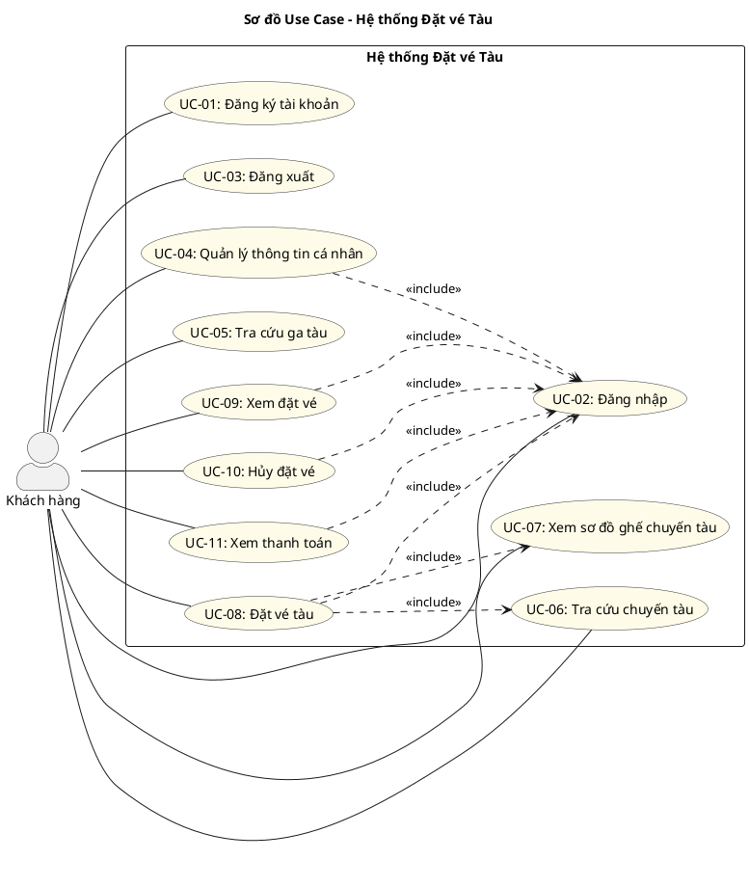
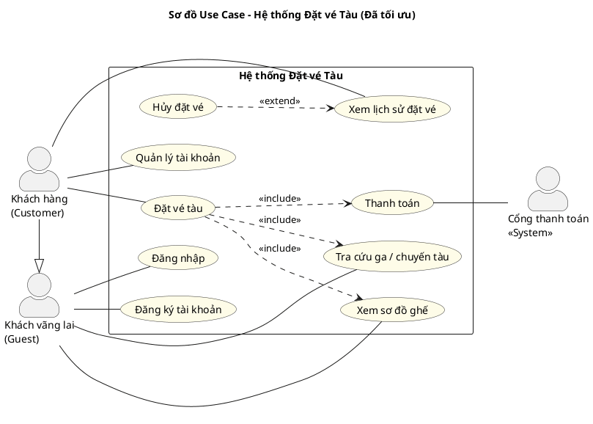

UC-01: Đăng ký tài khoản

Mô tả use case
Mục | Nội dung
Quan hệ UC | <<includes>> (bắt buộc): Không <<extends>> (tùy chọn): Không Generalization: Không
Mục đích | Khách hàng chưa có tài khoản cần đăng ký để sử dụng các chức năng yêu cầu xác thực như đăng nhập, đặt vé và quản lý thông tin cá nhân. PM tiếp nhận thông tin đăng ký, tạo tài khoản mới với vai trò CUSTOMER và lưu tài khoản vào hệ thống.
Mô tả | Khách hàng tạo tài khoản mới bằng email, mật khẩu và họ tên để sử dụng các chức năng dành cho người dùng đã xác thực.
Actor chính | Khách hàng chưa có tài khoản
Actor liên quan | Không
Tiền điều kiện | Khách hàng chưa có tài khoản đang hoạt động với email muốn đăng ký.
Luồng chính | 1. Khách hàng gửi yêu cầu đăng ký gồm email, password, fullName.  2. Hệ thống kiểm tra dữ liệu đầu vào hợp lệ. 3. Hệ thống kiểm tra email chưa được sử dụng bởi tài khoản đang hoạt động.  4. Hệ thống băm mật khẩu và tạo tài khoản mới với vai trò CUSTOMER.  5. Hệ thống lưu tài khoản vào cơ sở dữ liệu.  6. Hệ thống phát sự kiện miền UserRegistered.  7. Hệ thống trả về thông tin tài khoản vừa được tạo.
Hậu điều kiện (thành công) | Một tài khoản khách hàng mới được tạo trong hệ thống ở trạng thái hoạt động, có thể dùng để đăng nhập.
Hậu điều kiện (thất bại) | Không có tài khoản nào được tạo. Dữ liệu trong hệ thống không thay đổi.
Luồng ngoại lệ | Email đã tồn tại → Hệ thống từ chối đăng ký và trả về lỗi USER_EMAIL_ALREADY_EXISTS.  Dữ liệu đầu vào không hợp lệ, thiếu trường bắt buộc, email sai định dạng hoặc mật khẩu ngắn hơn 8 ký tự → Hệ thống trả về lỗi VALIDATION_ERROR.

Lược đồ Use Case
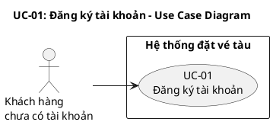

Lược đồ tuần tự
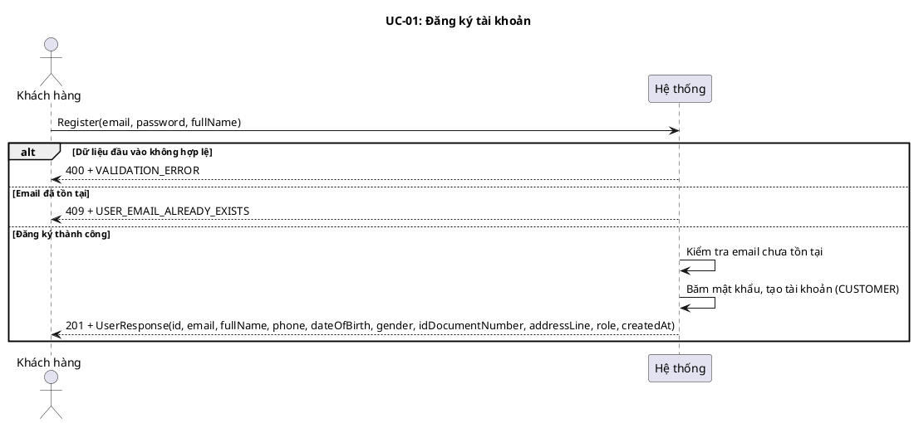

Lược đồ hoạt động
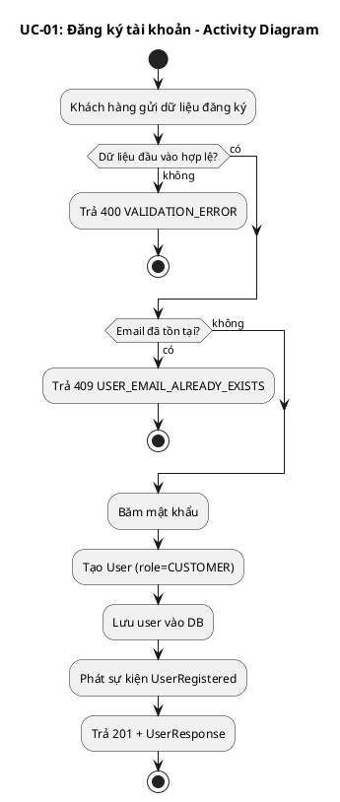

Lược đồ trạng thái
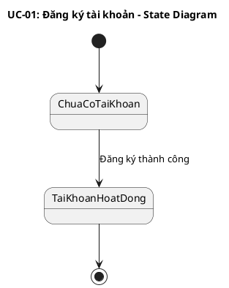

Lược đồ lớp ý niệm
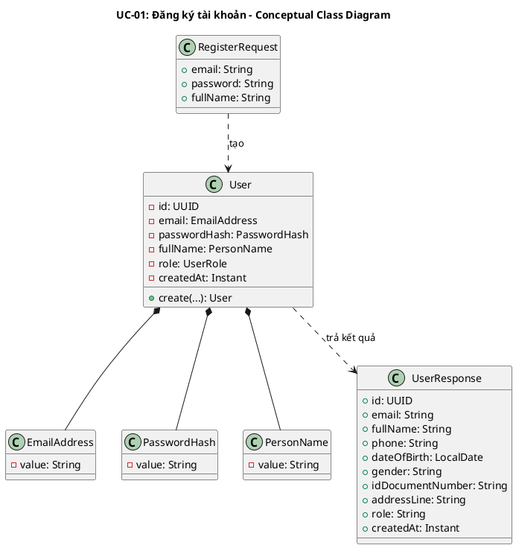

Phân rã thành phần PM

Controller: AuthController
- Nhiệm vụ: Nhận yêu cầu đăng ký từ khách hàng, kiểm tra tính hợp lệ của payload và ủy thác cho lớp xử lý nghiệp vụ.
- Endpoint: POST /api/v1/auth/register
- Input: RegisterRequest — { email: String, password: String, fullName: String }
- Output thành công: 201 Created + UserResponse — { id, email, fullName, phone, dateOfBirth, gender, idDocumentNumber, addressLine, role, createdAt }
- Output lỗi: 400/409 + JsendResponse — { errorCode, message }

UseCase: RegisterUserUseCase
- Nhiệm vụ: Kiểm tra email trùng lặp, băm mật khẩu, tạo User mới và phát sự kiện miền sau khi lưu thành công.
- Input: RegisterUserCommand — { email: String, password: String, fullName: String }
- Output: Result<UserResponse, UserError>
- Gọi đến:
  - UserRepository.findByEmail(email) — kiểm tra email đã tồn tại chưa
  - PasswordEncoder.encode(password) — băm mật khẩu trước khi lưu
  - UserRepository.save(user) — lưu tài khoản mới
- Phát sinh sự kiện: UserRegistered(userId, email, occurredAt)

Repository: UserRepository
- Nhiệm vụ: Truy xuất và lưu trữ domain entity User.
- Phương thức liên quan đến UC:
  - findByEmail(email): Optional<User> — kiểm tra email đã tồn tại trong hệ thống
  - save(user): User — lưu tài khoản khách hàng mới
- Table: users

Thiết kế cơ sở dữ liệu

ERD
- Tham chiếu ERD: Bảng users trong schema chung của hệ thống
- Bảng/View liên quan: users

Stored Procedure
Không sử dụng Stored Procedure cho UC này.

Trigger
Không sử dụng Trigger cho UC này.

Port: PasswordEncoder
- Nhiệm vụ: Băm mật khẩu thô trước khi lưu vào cơ sở dữ liệu.
- Phương thức liên quan đến UC:
  - encode(password): String — trả về chuỗi băm của mật khẩu

Lược đồ tuần tự nội bộ PM
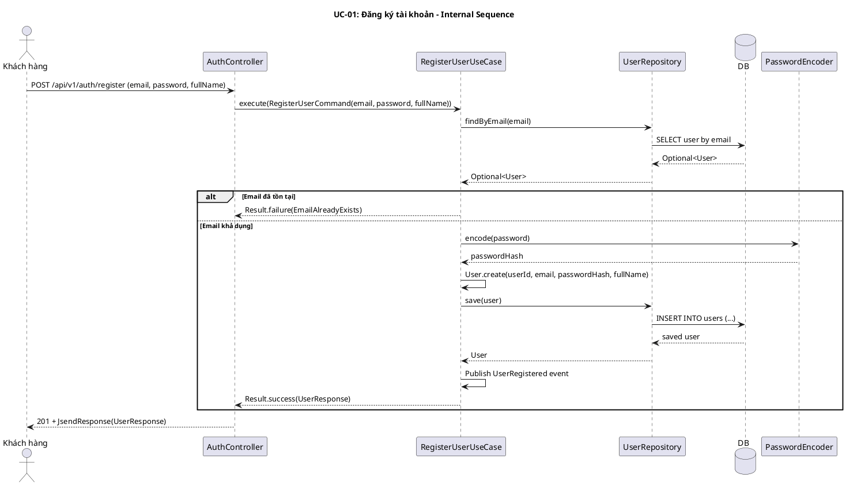

Giao diện

Giao diện mẫu
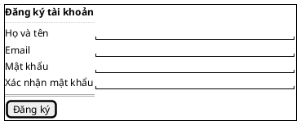
Control | Nhiệm vụ | Inputs | Outputs | Gọi API
RegisterForm | Thu thập thông tin đăng ký và validate phía client | fullName, email, password, confirmPassword | UserResponse hoặc Error | POST /api/v1/auth/register
[Đăng ký] Button | Gửi form đăng ký đến hệ thống | RegisterRequest(email, password, fullName) | 201 + UserResponse hoặc lỗi | POST /api/v1/auth/register

Giao diện ứng dụng
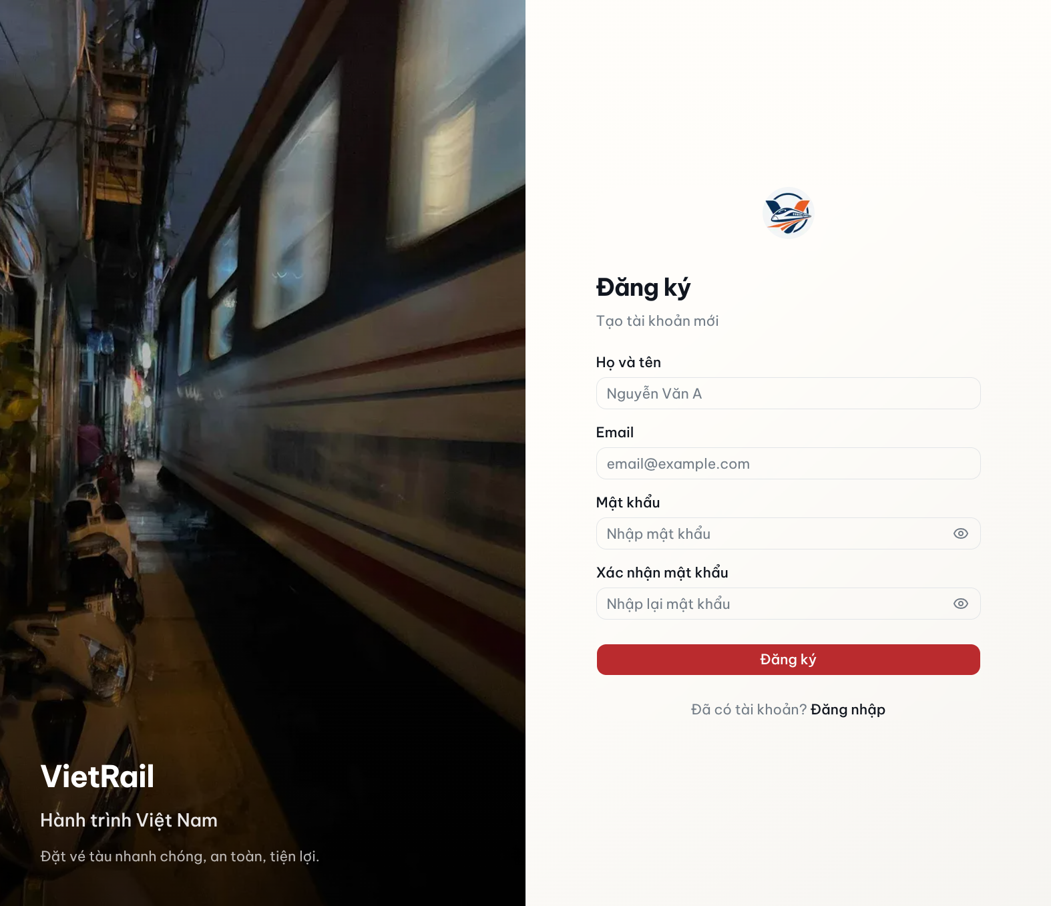

Bảng tham chiếu dò vết
Use Case | Controller | Endpoint | UseCase | Repository | SP | Table
UC-01 | AuthController | POST /api/v1/auth/register | RegisterUserUseCase | UserRepository.findByEmail(), save() | Không | users

Tiêu chí kiểm thử

Mức phân tích
Tiêu chí | Phép thử | Kết quả mong đợi | Ghi chú
Toàn diện (coverage) | Đối chiếu Activity Diagram ↔ Sequence Diagram: mọi luồng đều được thể hiện | Không bỏ sót luồng chính lẫn ngoại lệ | Rà soát chéo giữa mục 3 và mục 4
Nhất quán | Rà soát tên lớp, trạng thái, API giữa các lược đồ trong cùng UC | Không mâu thuẫn giữa các mục 2–7 | Đặc biệt kiểm tra tên trong mục 6–7
Truy vết | Đối chiếu bảng tham chiếu (mục 8) với lược đồ tuần tự nội bộ (mục 7.6) | Mọi tương tác trong sequence đều có entry | Kiểm tra không thiếu endpoint/method

Mức thiết kế
Tiêu chí | Phép thử | Kết quả mong đợi | Ghi chú
Chuẩn hóa | Rà soát thiết kế AuthController, RegisterUserUseCase, UserRepository, PasswordEncoder | Tuân thủ Clean Architecture, quy ước đặt tên và hợp đồng | Walkthrough/inspection
Testability | Rà soát khả năng mock PasswordEncoder, UserRepository trong unit test | Có thể kiểm thử UseCase độc lập không cần DB thật | PasswordEncoder và Repository là port
Modularity | Rà soát ranh giới trách nhiệm: Controller chỉ validate + route, UseCase chỉ orchestrate, Repository chỉ persistence | Không trùng lặp trách nhiệm, coupling thấp | Kiểm tra không có logic nghiệp vụ trong Controller

Mức hiện thực
Tiêu chí | Phép thử | Kết quả mong đợi | Ghi chú
Xử lý chính xác | Test luồng chính (register thành công), luồng lỗi (email trùng, validation fail) | 201 + UserResponse đúng fields; 409 + USER_EMAIL_ALREADY_EXISTS; 400 + VALIDATION_ERROR | Kết hợp unit test UseCase + integration test endpoint
Hiệu năng | Benchmark endpoint POST /api/v1/auth/register với 100 concurrent requests | Response time p95 < 500ms trong điều kiện tải bình thường | Ghi rõ môi trường test
Bảo mật | Kiểm tra password không trả về trong response, password được hash BCrypt, input validation | Không lộ password, hash không reversible, reject input không hợp lệ | Kiểm tra cả race condition email duplicate

Bảng tiêu chí chất lượng theo chức năng
Chức năng trong UC | Tiêu chí mức Ý niệm | Tiêu chí mức Thiết kế | Tiêu chí mức Hiện thực
Đăng ký tài khoản | Đúng nhu cầu: khách hàng tạo được tài khoản mới với email/password/fullName | Luồng xử lý chuẩn hóa qua Controller→UseCase→Repository, dễ test với mock | Unit test UseCase (3 cases), integration test endpoint (happy + error paths)
Kiểm tra email trùng lặp | Không cho phép 2 tài khoản hoạt động cùng email | UseCase kiểm tra qua Repository + DB constraint đảm bảo race condition safe | Test concurrent register cùng email, verify chỉ 1 thành công
Băm mật khẩu | Mật khẩu không lưu dạng plaintext | PasswordEncoder port tách biệt, dễ thay đổi thuật toán | Verify hash output khác plaintext, verify không thể decode ngược

Yêu cầu phi chức năng
Loại yêu cầu | Nội dung | Nguồn gốc
Business | Mỗi email chỉ được đăng ký một tài khoản hoạt động duy nhất | Quy tắc nghiệp vụ hệ thống đặt vé
Operation | Mật khẩu phải được băm bằng BCrypt trước khi lưu; endpoint cần rate limiting để chống brute-force | Chính sách bảo mật hệ thống
Development | Email validate theo RFC 5322; password tối thiểu 8 ký tự; response tuân thủ JSend format | Quy ước kỹ thuật nhóm phát triển

UC-02: Đăng nhập

Mô tả use case
Mục | Nội dung
Quan hệ UC | <<includes>> (bắt buộc): Không <<extends>> (tùy chọn): Không Generalization: Không
Mục đích | Khách hàng đã có tài khoản cần xác thực để truy cập các chức năng yêu cầu đăng nhập như đặt vé, xem đặt vé và quản lý hồ sơ. PM xác minh thông tin đăng nhập, tạo cặp token truy cập phiên làm việc và trả về hồ sơ người dùng cơ bản.
Mô tả | Khách hàng đăng nhập bằng email và mật khẩu để nhận cặp token truy cập phiên làm việc và thông tin hồ sơ cơ bản.
Actor chính | Khách hàng đã có tài khoản
Actor liên quan | Không
Tiền điều kiện | Khách hàng đã có tài khoản đang hoạt động trong hệ thống (UC-01 đã hoàn thành).
Luồng chính | 1. Khách hàng gửi yêu cầu đăng nhập gồm email và password. 2. Hệ thống kiểm tra dữ liệu đầu vào hợp lệ. 3. Hệ thống tìm tài khoản theo email. 4. Hệ thống đối chiếu mật khẩu gửi lên với mật khẩu đã băm trong hệ thống. 5. Hệ thống tạo accessToken và refreshToken cho phiên đăng nhập. 6. Hệ thống lưu refresh token mới. 7. Hệ thống trả về token cùng thông tin người dùng.
Hậu điều kiện (thành công) | Khách hàng nhận được cặp token hợp lệ để sử dụng các API yêu cầu xác thực. Một bản ghi refresh token mới được lưu trong hệ thống.
Hậu điều kiện (thất bại) | Không có token nào được tạo hoặc lưu. Dữ liệu người dùng không thay đổi.
Luồng ngoại lệ | Email không tồn tại hoặc mật khẩu không đúng → Hệ thống trả về lỗi USER_INVALID_CREDENTIALS. Dữ liệu đầu vào không hợp lệ, thiếu trường bắt buộc hoặc email sai định dạng → Hệ thống trả về lỗi VALIDATION_ERROR.

Lược đồ Use Case
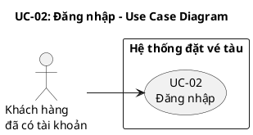

Lược đồ tuần tự
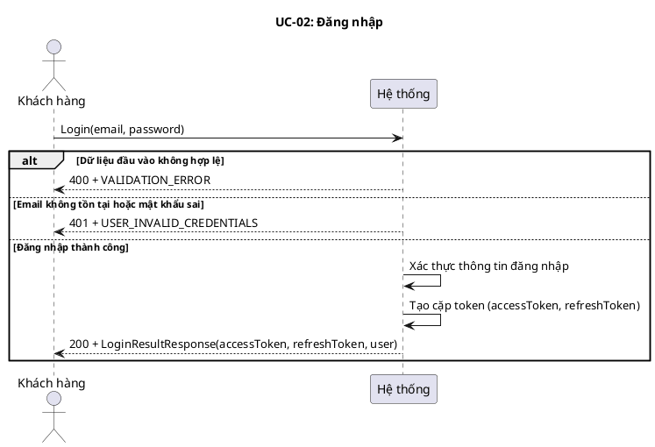

Lược đồ hoạt động
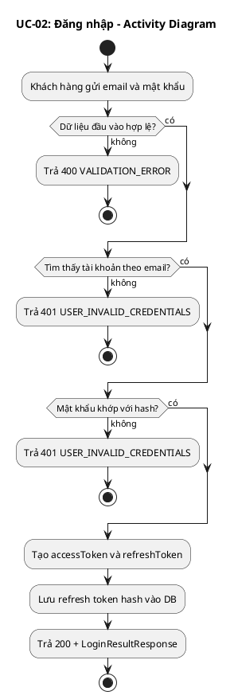

Lược đồ trạng thái
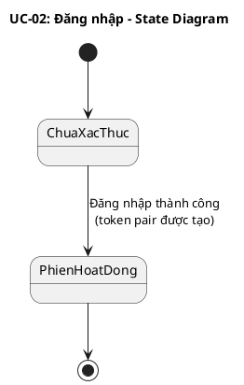

Lược đồ lớp ý niệm
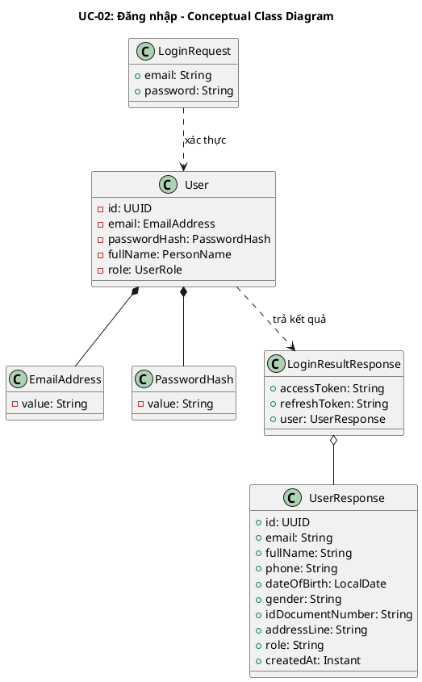

Phân rã thành phần PM

Controller: AuthController
- Nhiệm vụ: Nhận yêu cầu đăng nhập, kiểm tra định dạng payload và chuyển tiếp sang lớp nghiệp vụ để xác thực.
- Endpoint: POST /api/v1/auth/login
- Input: LoginRequest — { email: String, password: String }
- Output thành công: 200 OK + LoginResultResponse — { accessToken, refreshToken, user }
- Output lỗi: 400/401 + JsendResponse — { errorCode, message }

UseCase: LoginUserUseCase
- Nhiệm vụ: Tìm người dùng theo email, đối chiếu mật khẩu và tạo cặp token mới khi xác thực thành công.
- Input: LoginCommand — { email: String, password: String }
- Output: Result<LoginResultResponse, UserError>
- Gọi đến:
  - UserRepository.findByEmail(email) — tìm tài khoản theo email
  - PasswordEncoder.matches(rawPassword, passwordHash) — xác thực mật khẩu
  - RefreshTokenManager.generateAndSaveTokens(user) — tạo và lưu cặp token cho phiên đăng nhập
- Phát sinh sự kiện: Không

Repository: UserRepository
- Nhiệm vụ: Truy xuất domain entity User để phục vụ xác thực.
- Phương thức liên quan đến UC:
  - findByEmail(email): Optional<User> — tìm người dùng theo email đang hoạt động
- Table: users

Thiết kế cơ sở dữ liệu

ERD
- Tham chiếu ERD: Bảng users và refresh_tokens trong schema chung của hệ thống
- Bảng/View liên quan: users, refresh_tokens

Stored Procedure
Không sử dụng Stored Procedure cho UC này.

Trigger
Không sử dụng Trigger cho UC này.

Port: PasswordEncoder, RefreshTokenManager
- Nhiệm vụ: Hỗ trợ xác thực mật khẩu và quản lý vòng đời token cho phiên đăng nhập.
- Phương thức liên quan đến UC:
  - PasswordEncoder.matches(rawPassword, passwordHash): boolean — kiểm tra mật khẩu hợp lệ
  - RefreshTokenManager.generateAndSaveTokens(user): TokenPair — tạo accessToken + refreshToken, lưu hash của refreshToken vào DB

Lược đồ tuần tự nội bộ PM
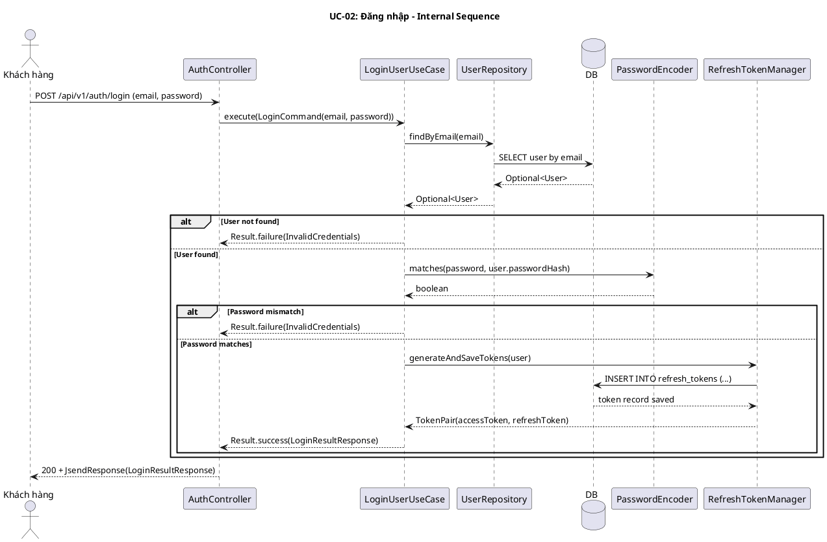

Giao diện

Giao diện mẫu
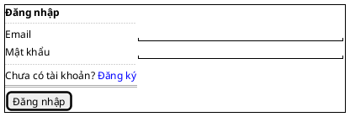
Control | Nhiệm vụ | Inputs | Outputs | Gọi API
LoginForm | Thu thập thông tin đăng nhập và validate phía client | email, password | LoginResultResponse hoặc Error | POST /api/v1/auth/login
[Đăng nhập] Button | Gửi form đăng nhập đến hệ thống | LoginRequest(email, password) | 200 + LoginResultResponse hoặc lỗi | POST /api/v1/auth/login

Giao diện ứng dụng
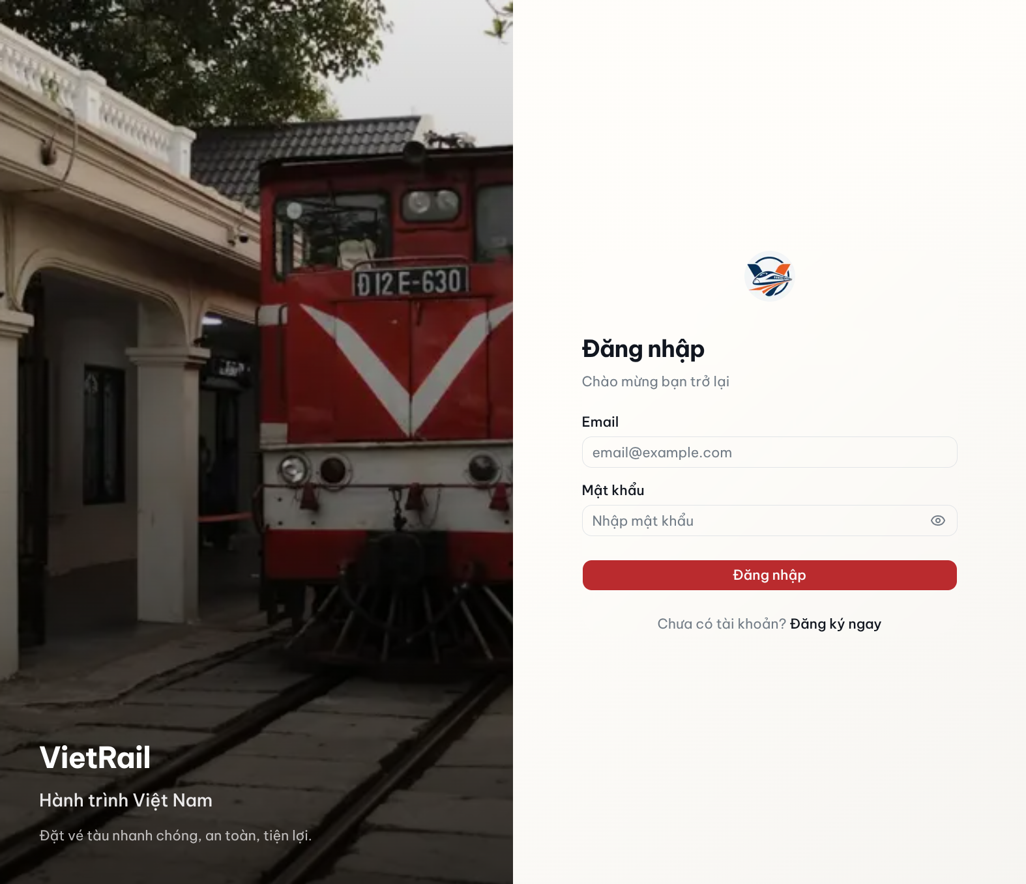

Bảng tham chiếu dò vết
Use Case | Controller | Endpoint | UseCase | Repository | SP | Table
UC-02 | AuthController | POST /api/v1/auth/login | LoginUserUseCase | UserRepository.findByEmail() | Không | users, refresh_tokens

Tiêu chí kiểm thử

Mức phân tích
Tiêu chí | Phép thử | Kết quả mong đợi | Ghi chú
Toàn diện (coverage) | Đối chiếu Activity Diagram ↔ Sequence Diagram: mọi luồng đều được thể hiện | Không bỏ sót luồng chính lẫn ngoại lệ | Rà soát chéo giữa mục 3 và mục 4
Nhất quán | Rà soát tên lớp, trạng thái, API giữa các lược đồ trong cùng UC | Không mâu thuẫn giữa các mục 2–7 | Đặc biệt kiểm tra tên trong mục 6–7
Truy vết | Đối chiếu bảng tham chiếu (mục 8) với lược đồ tuần tự nội bộ (mục 7.6) | Mọi tương tác trong sequence đều có entry | Kiểm tra không thiếu endpoint/method

Mức thiết kế
Tiêu chí | Phép thử | Kết quả mong đợi | Ghi chú
Chuẩn hóa | Rà soát thiết kế AuthController, LoginUserUseCase, UserRepository, PasswordEncoder, RefreshTokenManager | Tuân thủ Clean Architecture, quy ước đặt tên và hợp đồng | Walkthrough/inspection
Testability | Rà soát khả năng mock PasswordEncoder, RefreshTokenManager, UserRepository trong unit test | Có thể kiểm thử UseCase độc lập không cần DB thật | Tất cả dependency là port/interface
Modularity | Rà soát ranh giới trách nhiệm: Controller chỉ validate + route, UseCase chỉ orchestrate, Repository chỉ persistence | Không trùng lặp trách nhiệm, coupling thấp | Kiểm tra không có logic nghiệp vụ trong Controller

Mức hiện thực
Tiêu chí | Phép thử | Kết quả mong đợi | Ghi chú
Xử lý chính xác | Test luồng chính (login thành công), luồng lỗi (email không tồn tại, password sai, validation fail) | 200 + LoginResultResponse đúng fields; 401 + USER_INVALID_CREDENTIALS; 400 + VALIDATION_ERROR | Unit test UseCase + integration test endpoint
Hiệu năng | Benchmark endpoint POST /api/v1/auth/login với 100 concurrent requests | Response time p95 < 500ms trong điều kiện tải bình thường | Ghi rõ môi trường test
Bảo mật | Kiểm tra password không trả về trong response, timing-safe comparison, identical error message cho email sai và password sai | Không lộ password/hash, không phân biệt được email sai vs password sai từ response | Chống timing attack và user enumeration

Bảng tiêu chí chất lượng theo chức năng
Chức năng trong UC | Tiêu chí mức Ý niệm | Tiêu chí mức Thiết kế | Tiêu chí mức Hiện thực
Xác thực đăng nhập | Đúng nhu cầu: khách hàng xác thực được bằng email/password đã đăng ký | Luồng xử lý chuẩn hóa qua Controller→UseCase→Repository→Port, dễ test với mock | Unit test UseCase (3 cases: success, wrong email, wrong password), integration test endpoint
Tạo cặp token | Phiên đăng nhập được thiết lập qua accessToken + refreshToken | RefreshTokenManager port tách biệt, dễ thay đổi thuật toán JWT | Verify token pair trả về đúng format, refresh token hash được lưu DB
Chống user enumeration | Không cho phép phân biệt email tồn tại hay không từ response | UseCase trả cùng error code cho cả 2 trường hợp (email sai, password sai) | Test response body identical cho unknown email vs wrong password

Yêu cầu phi chức năng
Loại yêu cầu | Nội dung | Nguồn gốc
Business | Mỗi lần đăng nhập thành công tạo phiên mới; refresh token cũ bị vô hiệu hóa khi rotate | Quy tắc bảo mật phiên làm việc
Operation | Mật khẩu xác thực bằng BCrypt timing-safe comparison; endpoint cần rate limiting chống brute-force; error message không phân biệt email sai vs password sai | Chính sách bảo mật hệ thống
Development | Email validate theo RFC 5322; response tuân thủ JSend format; refresh token lưu dạng SHA-256 hash | Quy ước kỹ thuật nhóm phát triển

UC-03: Đăng xuất

Mô tả use case
Mục | Nội dung
Quan hệ UC | <<includes>> (bắt buộc): Không <<extends>> (tùy chọn): Không Generalization: Không
Mục đích | Khách hàng muốn kết thúc phiên làm việc hiện tại để ngăn refresh token tiếp tục được dùng tạo access token mới. PM tiếp nhận refresh token, tra cứu token đang hoạt động tương ứng và thu hồi nó theo cách idempotent.
Mô tả | Khách hàng kết thúc phiên làm việc hiện tại bằng cách thu hồi refresh token đang sử dụng.
Actor chính | Khách hàng
Actor liên quan | Không
Tiền điều kiện | Không yêu cầu xác thực. Khách hàng cần có giá trị refresh token để gửi lên (hợp lệ hoặc không).
Luồng chính | 1. Khách hàng gửi yêu cầu đăng xuất kèm refreshToken hiện tại.  2. Hệ thống kiểm tra dữ liệu đầu vào hợp lệ.  3. Hệ thống băm refresh token và tìm bản ghi tương ứng.  4. Nếu token đang hoạt động tồn tại, hệ thống thu hồi refresh token (đánh dấu revoked_at).  5. Nếu token không tồn tại hoặc đã bị thu hồi, hệ thống không làm gì thêm.  6. Hệ thống trả về thành công.
Hậu điều kiện (thành công) | Nếu refresh token tồn tại và đang hoạt động, nó sẽ bị thu hồi. Nếu token không tồn tại hoặc đã thu hồi, không có thay đổi nào xảy ra.
Hậu điều kiện (thất bại) | Khi dữ liệu đầu vào không hợp lệ, hệ thống không thực hiện thu hồi token nào.
Luồng ngoại lệ | Refresh token không tồn tại hoặc đã bị thu hồi trước đó → Hệ thống vẫn trả về thành công (idempotent, không để lộ thông tin token).  Dữ liệu đầu vào không hợp lệ, thiếu trường refreshToken → Hệ thống trả về lỗi VALIDATION_ERROR.  Hợp đồng API tại controller hiện công bố thêm khả năng trả về 401 khi refresh token không hợp lệ hoặc hết hạn.

Lược đồ Use Case
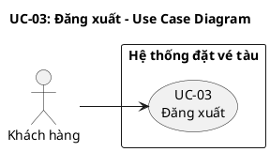

Lược đồ tuần tự
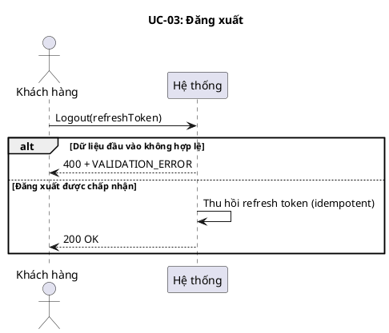

Lược đồ hoạt động
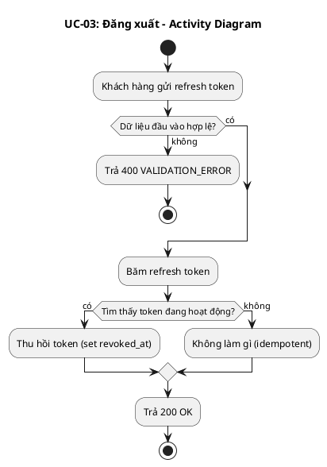

Lược đồ trạng thái
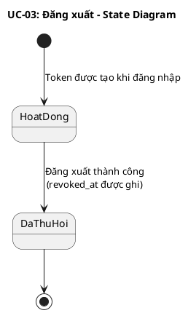

Lược đồ lớp ý niệm
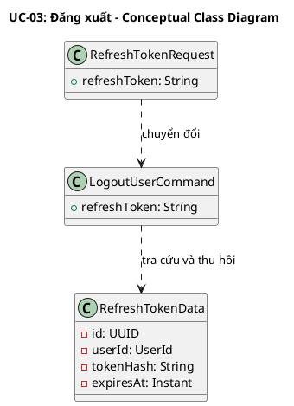

Phân rã thành phần PM

Controller: AuthController
- Nhiệm vụ: Nhận payload đăng xuất, kiểm tra dữ liệu đầu vào và chuyển yêu cầu thu hồi token sang lớp nghiệp vụ.
- Endpoint: POST /api/v1/auth/logout
- Input: RefreshTokenRequest — { refreshToken: String }
- Output thành công: 200 OK + JsendResponse.success()
- Output lỗi: 400/401 + JsendResponse — { errorCode, message }

UseCase: LogoutUserUseCase
- Nhiệm vụ: Băm refresh token nhận được, tìm token đang hoạt động tương ứng và thu hồi token nếu tồn tại theo cách idempotent.
- Input: LogoutUserCommand — { refreshToken: String }
- Output: Result<Void, UserError>
- Gọi đến:
  - RefreshTokenManager.hashToken(refreshToken) — tính giá trị băm để tra cứu
  - RefreshTokenRepository.findActiveByTokenHash(tokenHash) — tìm token đang hoạt động
  - RefreshTokenRepository.revokeById(tokenId) — thu hồi token khi tìm thấy
- Phát sinh sự kiện: Không

Repository: RefreshTokenRepository
- Nhiệm vụ: Truy xuất và cập nhật bản ghi refresh token trong hạ tầng lưu trữ.
- Phương thức liên quan đến UC:
  - findActiveByTokenHash(tokenHash): Optional<RefreshTokenData> — tìm token đang hoạt động theo hash
  - revokeById(tokenId): void — cập nhật revoked_at để thu hồi token
- Table: refresh_tokens

Thiết kế cơ sở dữ liệu

ERD
- Tham chiếu ERD: Bảng refresh_tokens trong schema chung của hệ thống
- Bảng/View liên quan: refresh_tokens

Stored Procedure
Không sử dụng Stored Procedure cho UC này.

Trigger
Không sử dụng Trigger cho UC này.

Port: RefreshTokenManager
- Nhiệm vụ: Băm refresh token thô để tra cứu an toàn trong cơ sở dữ liệu.
- Phương thức liên quan đến UC:
  - hashToken(token): String — trả về chuỗi hash hex-encoded SHA-256

Lược đồ tuần tự nội bộ PM
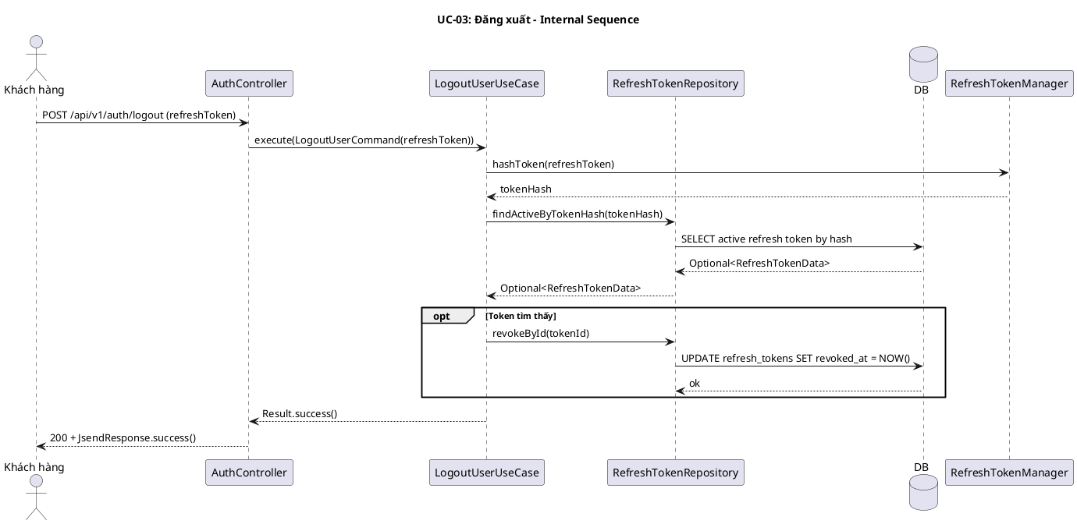

Giao diện

Giao diện mẫu
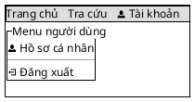
Control | Nhiệm vụ | Inputs | Outputs | Gọi API
useLogout() hook | Lấy refreshToken từ store, gọi API logout, xóa token local, redirect | refreshToken (từ token store) | Redirect /login | POST /api/v1/auth/logout
[Đăng xuất] MenuItem | Kích hoạt luồng đăng xuất khi người dùng nhấn | Không (trigger từ click) | Gọi useLogout().mutate() | Gián tiếp qua useLogout()

Giao diện ứng dụng
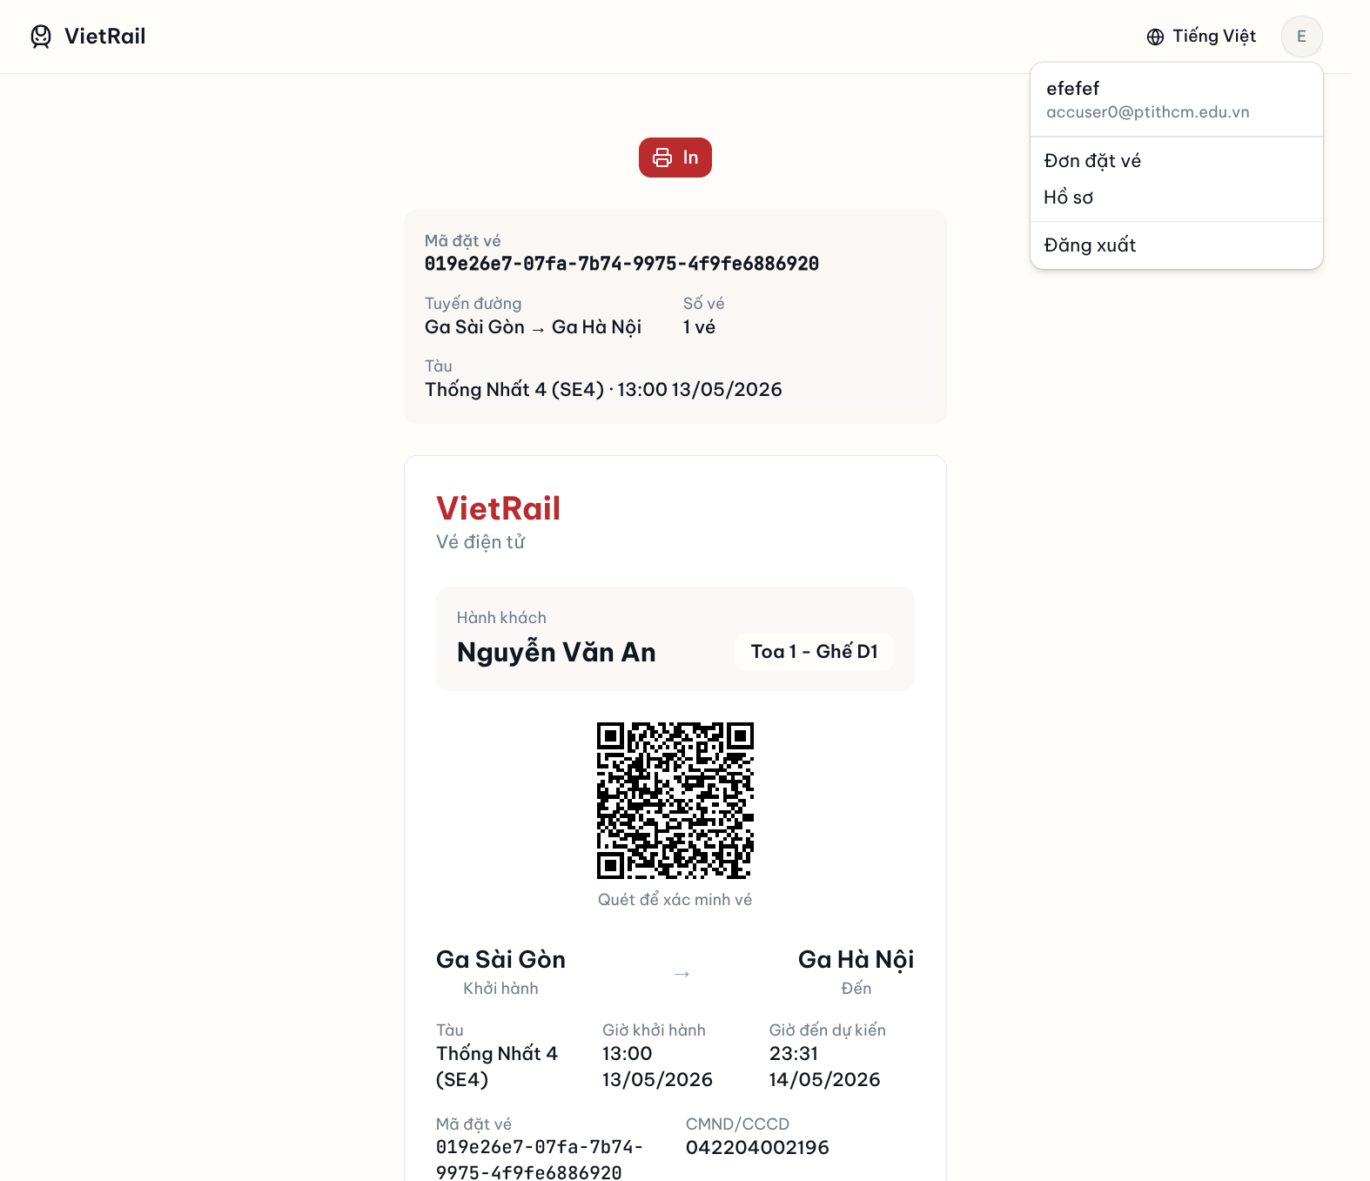

Bảng tham chiếu dò vết
Use Case | Controller | Endpoint | UseCase | Repository | SP | Table
UC-03 | AuthController | POST /api/v1/auth/logout | LogoutUserUseCase | RefreshTokenRepository.findActiveByTokenHash(), revokeById() | Không | refresh_tokens

Tiêu chí kiểm thử

Mức phân tích
Tiêu chí | Phép thử | Kết quả mong đợi | Ghi chú
Toàn diện (coverage) | Đối chiếu Activity Diagram ↔ Sequence Diagram: mọi luồng đều được thể hiện | Không bỏ sót luồng chính lẫn ngoại lệ | Rà soát chéo giữa mục 3 và mục 4
Nhất quán | Rà soát tên lớp, trạng thái, API giữa các lược đồ trong cùng UC | Không mâu thuẫn giữa các mục 2–7 | Đặc biệt kiểm tra tên trong mục 6–7
Truy vết | Đối chiếu bảng tham chiếu (mục 8) với lược đồ tuần tự nội bộ (mục 7.6) | Mọi tương tác trong sequence đều có entry | Kiểm tra không thiếu endpoint/method

Mức thiết kế
Tiêu chí | Phép thử | Kết quả mong đợi | Ghi chú
Chuẩn hóa | Rà soát thiết kế AuthController, LogoutUserUseCase, RefreshTokenRepository, RefreshTokenManager | Tuân thủ Clean Architecture, quy ước đặt tên và hợp đồng | Walkthrough/inspection
Testability | Rà soát khả năng mock RefreshTokenManager, RefreshTokenRepository trong unit test | Có thể kiểm thử UseCase độc lập không cần DB thật | Tất cả dependency là port/interface
Modularity | Rà soát ranh giới trách nhiệm: Controller chỉ validate + route, UseCase chỉ orchestrate, Repository chỉ persistence | Không trùng lặp trách nhiệm, coupling thấp | Kiểm tra không có logic nghiệp vụ trong Controller

Mức hiện thực
Tiêu chí | Phép thử | Kết quả mong đợi | Ghi chú
Xử lý chính xác | Test luồng chính (token active → revoked), luồng idempotent (token không tồn tại/đã revoked), luồng lỗi (validation fail) | 200 OK cho cả success lẫn idempotent; 400 + VALIDATION_ERROR cho input thiếu | Unit test UseCase + integration test endpoint
Hiệu năng | Benchmark endpoint POST /api/v1/auth/logout với 100 concurrent requests | Response time p95 < 200ms (logic đơn giản, 1 SELECT + 1 UPDATE) | Ghi rõ môi trường test
Bảo mật | Kiểm tra không để lộ token tồn tại hay không qua response; kiểm tra token hash lookup thay vì raw comparison | Response body identical cho token hợp lệ, không tồn tại, và đã revoked | Chống token enumeration

Bảng tiêu chí chất lượng theo chức năng
Chức năng trong UC | Tiêu chí mức Ý niệm | Tiêu chí mức Thiết kế | Tiêu chí mức Hiện thực
Thu hồi refresh token | Đúng nhu cầu: khách hàng kết thúc phiên, token không còn dùng được | Luồng xử lý chuẩn hóa qua Controller→UseCase→Repository→Port, dễ test với mock | Unit test UseCase (3 cases: active token, missing token, already revoked), integration test endpoint
Idempotent behavior | Gọi nhiều lần với cùng token không gây lỗi, không để lộ trạng thái token | UseCase luôn trả Result.success() bất kể token có tồn tại hay không | Test gọi logout 2 lần liên tiếp cùng token → cả 2 đều 200 OK
Chống token enumeration | Không cho phép phân biệt token hợp lệ vs không hợp lệ từ response | Response body và status code giống nhau cho mọi trường hợp (trừ validation) | Test response body identical cho active token, unknown token, revoked token

Yêu cầu phi chức năng
Loại yêu cầu | Nội dung | Nguồn gốc
Business | Đăng xuất phải idempotent — gọi nhiều lần không gây lỗi, không để lộ thông tin token tồn tại | Quy tắc bảo mật phiên làm việc
Operation | Token lookup bằng SHA-256 hash (không lưu raw token); endpoint không yêu cầu authentication header | Chính sách bảo mật hệ thống
Development | RefreshToken revoke bằng soft-delete (set revoked_at); response tuân thủ JSend format | Quy ước kỹ thuật nhóm phát triển

UC-04: Quản lý thông tin cá nhân

Mô tả use case
Mục | Nội dung
Quan hệ UC | <<includes>> (bắt buộc): Không <<extends>> (tùy chọn): Không Generalization: Không
Mục đích | Khách hàng đã đăng nhập cần xem và chỉnh sửa hồ sơ cá nhân (họ tên, email, số điện thoại, ngày sinh, giới tính, số giấy tờ tùy thân, địa chỉ) để đảm bảo thông tin luôn chính xác khi sử dụng các chức năng khác như đặt vé. PM cho phép xem hồ sơ hiện tại và thay thế toàn bộ các trường có thể chỉnh sửa bằng giá trị mới.
Mô tả | Khách hàng xem và cập nhật hồ sơ cá nhân gồm họ tên, email, số điện thoại, ngày sinh, giới tính, số giấy tờ tùy thân và địa chỉ.
Actor chính | Khách hàng đã đăng nhập
Actor liên quan | Không
Tiền điều kiện | Khách hàng đã đăng nhập và có access token hợp lệ.
Luồng chính | Xem hồ sơ:  1. Khách hàng gửi yêu cầu xem thông tin cá nhân kèm access token.  2. Hệ thống xác thực token và xác định người dùng.  3. Hệ thống trả về thông tin hồ sơ hiện tại.  Cập nhật hồ sơ (full replacement):  1. Khách hàng gửi yêu cầu cập nhật kèm toàn bộ các trường có thể chỉnh sửa (fullName, email bắt buộc; phone, dateOfBirth, gender, idDocumentNumber, addressLine tùy chọn).  2. Hệ thống kiểm tra dữ liệu đầu vào hợp lệ.  3. Nếu email thay đổi, hệ thống kiểm tra email mới chưa được tài khoản khác sử dụng.  4. Hệ thống thay thế toàn bộ các trường bằng giá trị mới gửi lên.  5. Hệ thống trả về thông tin hồ sơ sau khi cập nhật.
Hậu điều kiện (thành công) | Xem: Hồ sơ hiện tại được trả về thành công.  Cập nhật: Hồ sơ cá nhân của khách hàng được thay thế hoàn toàn theo dữ liệu mới trong hệ thống.
Hậu điều kiện (thất bại) | Dữ liệu hồ sơ không thay đổi. Không có bản ghi nào bị cập nhật.
Luồng ngoại lệ | Chưa xác thực (thiếu hoặc sai access token) → Hệ thống trả về lỗi 401.  Tài khoản không tìm thấy → Hệ thống trả về lỗi USER_NOT_FOUND.  Email mới đã được tài khoản khác sử dụng → Hệ thống trả về lỗi USER_EMAIL_ALREADY_EXISTS.  Dữ liệu đầu vào không hợp lệ → Hệ thống trả về lỗi VALIDATION_ERROR.

Lược đồ Use Case
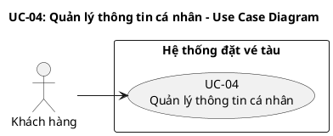

Lược đồ tuần tự
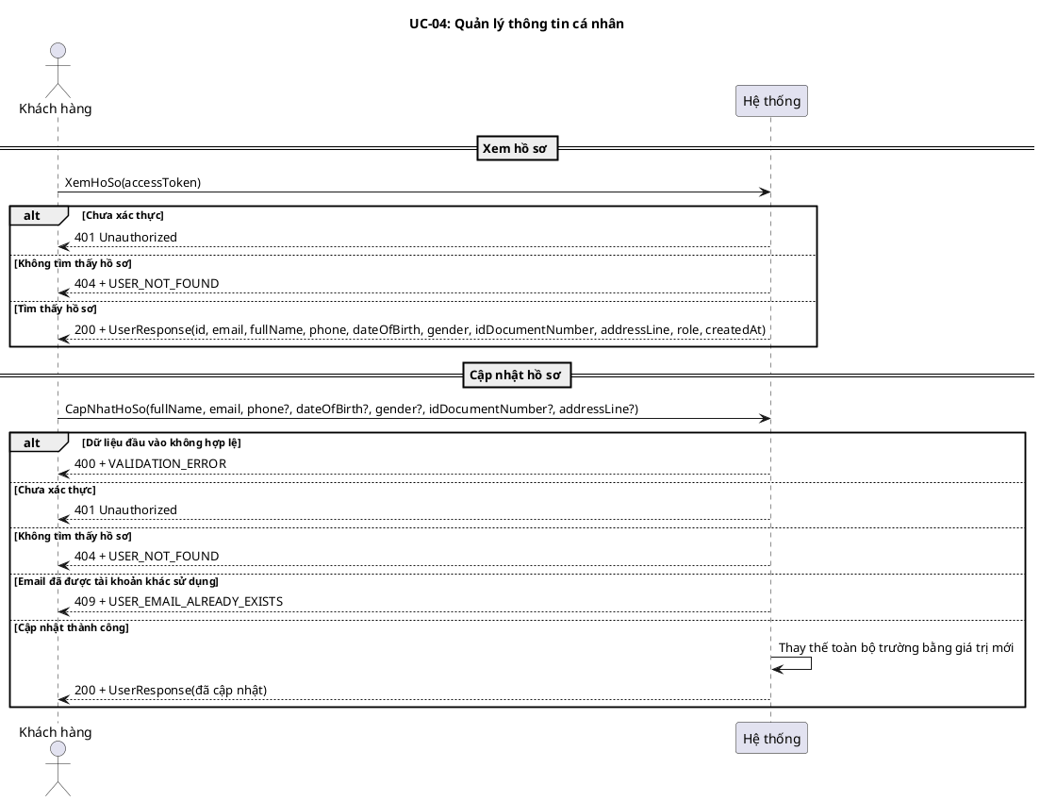

Lược đồ hoạt động
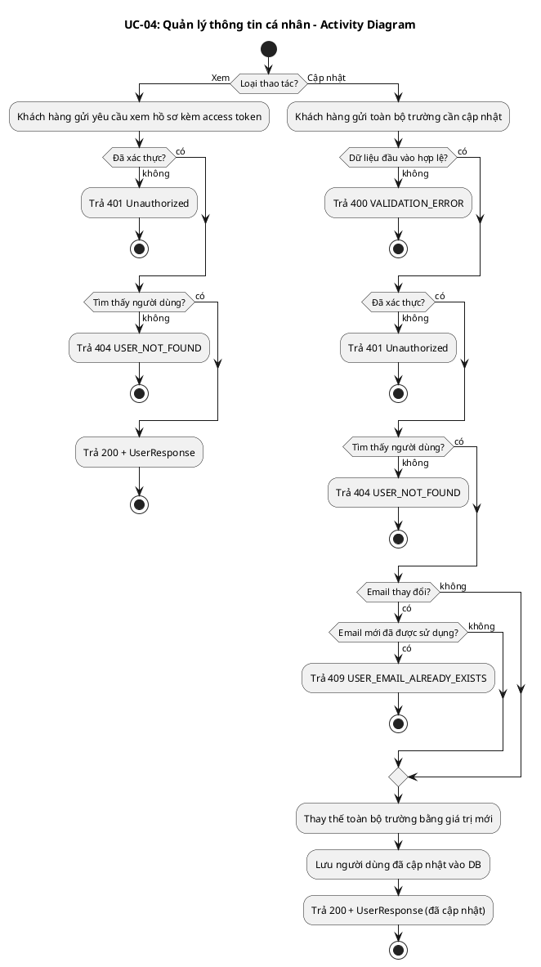

Lược đồ lớp ý niệm
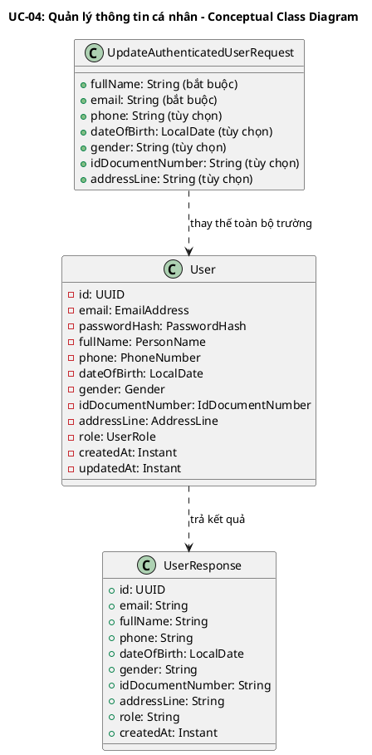

Phân rã thành phần PM

Controller: AuthController
- Nhiệm vụ: Nhận yêu cầu xem và cập nhật hồ sơ, xác thực access token qua @PreAuthorize("isAuthenticated()") và ủy thác cho use case tương ứng.
- Endpoint xem: GET /api/v1/auth/me
  - Input: access token (trong header Authorization: Bearer ...)
  - Output thành công: 200 OK + UserResponse
  - Output lỗi: 401 / 404 + JsendResponse
- Endpoint cập nhật: PUT /api/v1/auth/me
  - Input: UpdateAuthenticatedUserRequest — { fullName: String (bắt buộc), email: String (bắt buộc), phone?: String, dateOfBirth?: LocalDate, gender?: String, idDocumentNumber?: String, addressLine?: String }
  - Output thành công: 200 OK + UserResponse (sau cập nhật)
  - Output lỗi: 400/401/404/409 + JsendResponse

UseCase: GetAuthenticatedUserUseCase (xem hồ sơ)
- Nhiệm vụ: Truy vấn hồ sơ người dùng hiện tại theo ID từ token.
- Input: GetUserByIdQuery — { userId: UUID }
- Output: Result<UserResponse, UserError>
- Gọi đến:
  - UserRepository.findSummaryById(userId) — truy vấn projection hồ sơ
- Phát sinh sự kiện: Không

UseCase: UpdateAuthenticatedUserUseCase (cập nhật hồ sơ)
- Nhiệm vụ: Tìm người dùng, kiểm tra email trùng nếu email thay đổi, thay thế toàn bộ các trường có thể chỉnh sửa bằng giá trị mới, lưu và trả về hồ sơ mới.
- Input: UpdateUserCommand — { userId, fullName, email, phone, dateOfBirth, gender, idDocumentNumber, addressLine }
- Output: Result<UserResponse, UserError>
- Gọi đến:
  - UserRepository.findById(userId) — tìm entity hiện tại
  - UserRepository.findByEmail(newEmail) — kiểm tra email trùng (chỉ khi email thay đổi)
  - UserRepository.save(updatedUser) — lưu entity đã cập nhật
- Phát sinh sự kiện: Không

Repository: UserRepository
- Nhiệm vụ: Truy xuất và lưu trữ domain entity User.
- Phương thức liên quan đến UC:
  - findSummaryById(userId): Optional<UserSummary> — projection cho xem hồ sơ
  - findById(userId): Optional<User> — tìm entity đầy đủ cho cập nhật
  - findByEmail(email): Optional<User> — kiểm tra email trùng
  - save(user): User — lưu entity đã cập nhật
- Table: users

Thiết kế cơ sở dữ liệu

ERD
- Tham chiếu ERD: Bảng users trong schema chung của hệ thống
- Bảng/View liên quan: users

Stored Procedure
Không sử dụng Stored Procedure cho UC này.

Trigger
Không sử dụng Trigger cho UC này.

Lược đồ tuần tự nội bộ PM
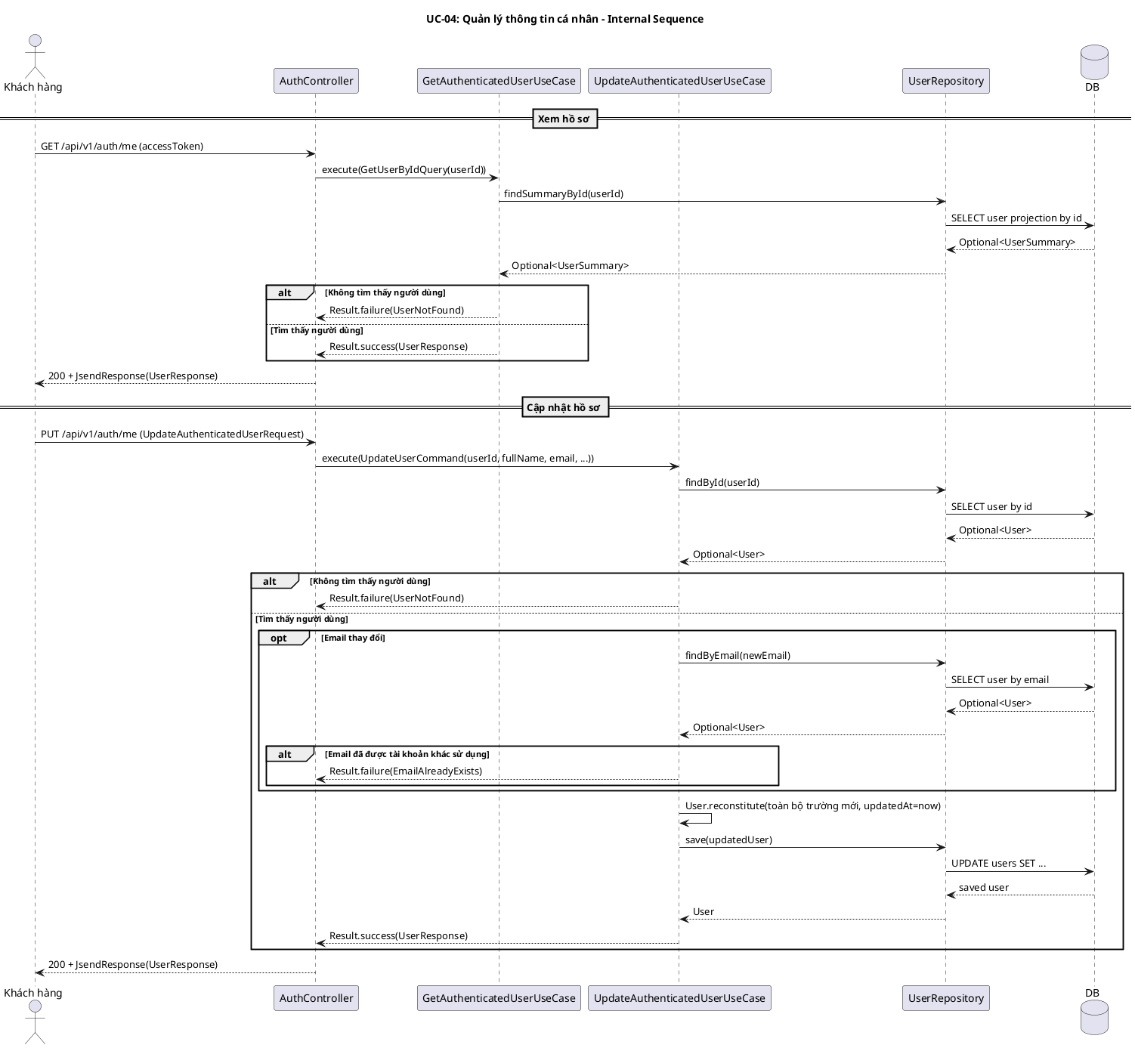

Giao diện

Giao diện mẫu
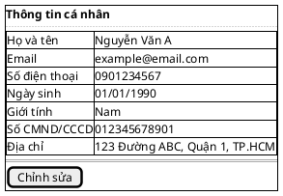
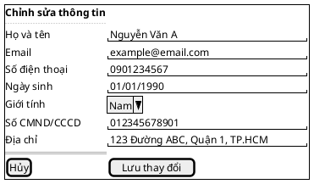
Control | Nhiệm vụ | Inputs | Outputs | Gọi API
ProfileHeader | Hiển thị avatar, tên, email, ngày tham gia | UserResponse (từ query) | Render thông tin header | Không (dùng data từ query)
ProfileForm (xem) | Hiển thị form với dữ liệu hồ sơ hiện tại, cho phép chỉnh sửa | UserResponse (từ getAuthenticatedUser query) | Form populated với dữ liệu | GET /api/v1/auth/me
ProfileForm (cập nhật) | Gửi toàn bộ trường đã chỉnh sửa lên server | fullName, email, phone, dateOfBirth, gender, idDocumentNumber, addressLine | Toast success/error, invalidate query | PUT /api/v1/auth/me
[Lưu thay đổi] Button | Kích hoạt submit form cập nhật hồ sơ | Form values (validated bởi Zod schema) | Gọi updateAuthenticatedUser mutation | Gián tiếp qua ProfileForm

Giao diện ứng dụng
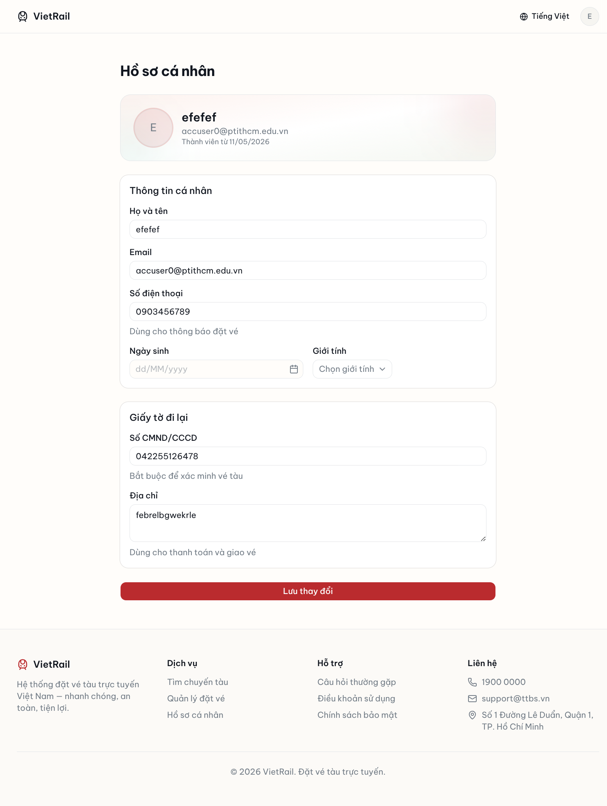

Bảng tham chiếu dò vết
Use Case | Controller | Endpoint | UseCase | Repository | SP | Table
UC-04 | AuthController | GET /api/v1/auth/me | GetAuthenticatedUserUseCase | UserRepository.findSummaryById() | Không | users
UC-04 | AuthController | PUT /api/v1/auth/me | UpdateAuthenticatedUserUseCase | UserRepository.findById(), findByEmail(), save() | Không | users

Tiêu chí kiểm thử

Mức phân tích
Tiêu chí | Phép thử | Kết quả mong đợi | Ghi chú
Toàn diện (coverage) | Đối chiếu Activity Diagram ↔ Sequence Diagram: mọi luồng đều được thể hiện | Không bỏ sót luồng chính lẫn ngoại lệ | Rà soát chéo giữa mục 3 và mục 4
Nhất quán | Rà soát tên lớp, trạng thái, API giữa các lược đồ trong cùng UC | Không mâu thuẫn giữa các mục 2–6 | Đặc biệt kiểm tra tên trong mục 5–6
Truy vết | Đối chiếu bảng tham chiếu (mục 7) với lược đồ tuần tự nội bộ (mục 6.6) | Mọi tương tác trong sequence đều có entry | Kiểm tra không thiếu endpoint/method

Mức thiết kế
Tiêu chí | Phép thử | Kết quả mong đợi | Ghi chú
Chuẩn hóa | Rà soát thiết kế AuthController, GetAuthenticatedUserUseCase, UpdateAuthenticatedUserUseCase, UserRepository | Tuân thủ Clean Architecture, quy ước đặt tên và hợp đồng | Walkthrough/inspection
Testability | Rà soát khả năng mock UserRepository trong unit test | Có thể kiểm thử UseCase độc lập không cần DB thật | Tất cả dependency là port/interface
Modularity | Rà soát ranh giới trách nhiệm: Controller chỉ validate + route, UseCase chỉ orchestrate, Repository chỉ persistence | Không trùng lặp trách nhiệm, coupling thấp | Kiểm tra không có logic nghiệp vụ trong Controller

Mức hiện thực
Tiêu chí | Phép thử | Kết quả mong đợi | Ghi chú
Xử lý chính xác | Test xem hồ sơ (user found, not found), cập nhật (success, email conflict, user not found, validation fail) | 200 OK cho success; 400/401/404/409 cho các lỗi tương ứng | Unit test UseCase + integration test endpoint
Hiệu năng | Benchmark endpoint GET/PUT /api/v1/auth/me với 100 concurrent requests | Response time p95 < 200ms (logic đơn giản, SELECT + UPDATE) | Ghi rõ môi trường test
Bảo mật | Kiểm tra không truy cập được hồ sơ người khác; kiểm tra access token bắt buộc; kiểm tra email uniqueness constraint | Chỉ xem/sửa được hồ sơ của chính mình; 401 khi thiếu token | Chống IDOR, kiểm tra authorization

Bảng tiêu chí chất lượng theo chức năng
Chức năng trong UC | Tiêu chí mức Ý niệm | Tiêu chí mức Thiết kế | Tiêu chí mức Hiện thực
Xem hồ sơ cá nhân | Đúng nhu cầu: khách hàng xem được thông tin hiện tại của mình | Luồng xử lý chuẩn hóa qua Controller→UseCase→Repository, dùng projection cho hiệu năng | Unit test GetAuthenticatedUserUseCase (found, not found), integration test GET /me
Cập nhật hồ sơ (full replacement) | Khách hàng thay đổi được thông tin, email unique được đảm bảo | UseCase kiểm tra email conflict trước khi save, dùng User.reconstitute() để tạo entity mới | Unit test UpdateAuthenticatedUserUseCase (success, email conflict, not found), integration test PUT /me
Kiểm tra email trùng | Không cho phép 2 tài khoản dùng cùng email | So sánh email mới vs email hiện tại, chỉ query DB khi email thực sự thay đổi | Test cập nhật với email giữ nguyên (không query), email mới chưa dùng (success), email đã dùng (409)

Yêu cầu phi chức năng
Loại yêu cầu | Nội dung | Nguồn gốc
Business | Hồ sơ cá nhân phải chính xác để phục vụ đặt vé (tên, CMND/CCCD khớp giấy tờ khi lên tàu) | Quy định vận chuyển hành khách đường sắt
Operation | Endpoint yêu cầu authentication (Bearer token); email uniqueness enforced ở cả application và DB level | Chính sách bảo mật hệ thống
Development | Full replacement semantics (PUT) — frontend gửi toàn bộ trường, backend thay thế hoàn toàn; response tuân thủ JSend format | Quy ước kỹ thuật nhóm phát triển

UC-05: Tra cứu ga tàu

Mô tả use case
Mục | Nội dung
Phụ thuộc | UC-02: Đăng nhập
Mục đích | Khách hàng cần tra cứu thông tin ga tàu để phục vụ các bước tiếp theo như chọn tuyến, xem lịch chuyến hoặc đặt vé. PM cung cấp ba cách tra cứu: tìm kiếm theo từ khóa (auto-complete, có cache), duyệt danh sách phân trang và xem chi tiết một ga cụ thể.
Mô tả | Khách hàng tra cứu thông tin ga tàu bằng nhiều cách: tìm kiếm theo từ khóa, duyệt danh sách phân trang, hoặc xem chi tiết một ga cụ thể.
Actor chính | Khách hàng đã đăng nhập
Actor liên quan | Không
Tiền điều kiện | Khách hàng đã đăng nhập và có access token hợp lệ.
Dãy lệnh thực hiện bình thường | Tìm kiếm theo từ khóa:  1. Khách hàng gửi từ khóa tìm kiếm (tên ga, mã ga, hoặc thành phố) kèm giới hạn số kết quả (limit, tối đa 20).  2. Hệ thống tra cứu bằng ILIKE trên tổ hợp mã ga, tên ga, thành phố, ưu tiên kết quả khớp prefix.  3. Hệ thống trả về danh sách ga phù hợp (kết quả được cache).  Duyệt danh sách:  1. Khách hàng gửi yêu cầu xem danh sách ga với tham số phân trang (page, size).  2. Hệ thống trả về danh sách ga phân trang, sắp xếp theo mã ga.  Xem chi tiết: 1. Khách hàng gửi yêu cầu xem chi tiết một ga theo id. 2. Hệ thống trả về thông tin chi tiết ga.
Hậu điều kiện (thành công) | Không có thay đổi trạng thái. Đây là thao tác chỉ đọc.
Hậu điều kiện (thất bại) | Không có thay đổi trạng thái. Hệ thống trả về lỗi hoặc danh sách rỗng tùy trường hợp.
Xử lý ngoại lệ | Chưa xác thực (thiếu hoặc sai access token) → Hệ thống trả về lỗi 401.  Tìm kiếm không có kết quả → Hệ thống trả về danh sách rỗng kèm thông báo “No stations matched your search.”.  Ga không tồn tại (xem chi tiết) → Hệ thống trả về lỗi STATION_NOT_FOUND.  Tham số phân trang không hợp lệ → Hệ thống trả về lỗi VALIDATION_ERROR.

Lược đồ tuần tự
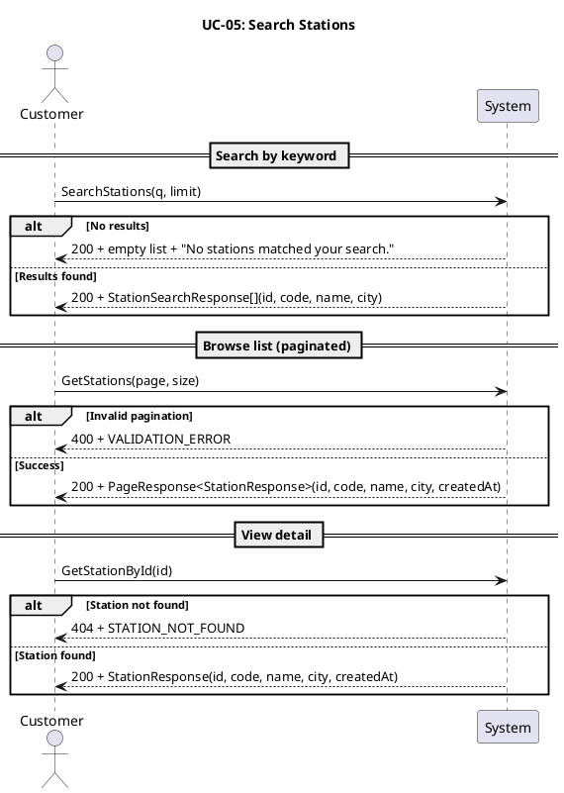

Lược đồ hoạt động
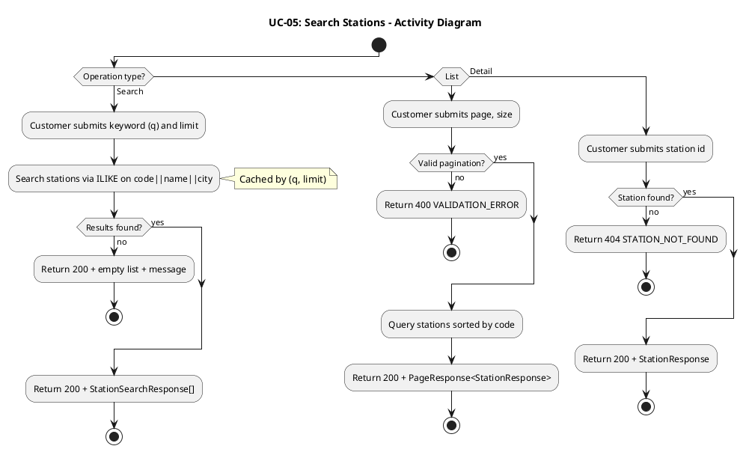

Lược đồ lớp ý niệm
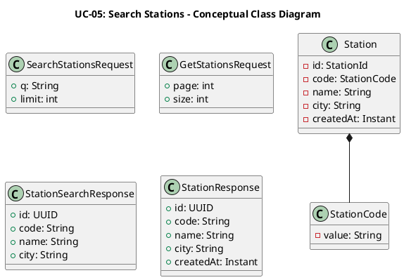

Phân rã thành phần PM

Controller: StationController
- Nhiệm vụ: Nhận yêu cầu tra cứu ga tàu qua ba endpoint và ủy thác cho use case tương ứng.
- Endpoint tìm kiếm: GET /api/v1/stations/search
  - Input: SearchStationsRequest — { q: String, limit: int (1–20, default 10) }
  - Output thành công: 200 OK + StationSearchResponse[]
  - Output rỗng: 200 OK + [] + message “No stations matched your search.”
- Endpoint danh sách: GET /api/v1/stations
  - Input: GetStationsRequest — { page: int (≥0), size: int (1–100, default 20) }
  - Output thành công: 200 OK + PageResponse<StationResponse>
  - Output lỗi: 400 + JsendResponse
- Endpoint chi tiết: GET /api/v1/stations/{id}
  - Input: id (UUID path variable)
  - Output thành công: 200 OK + StationResponse
  - Output lỗi: 404 + JsendResponse

UseCase: SearchStationsUseCase (tìm kiếm)
- Nhiệm vụ: Tra cứu ga tàu theo từ khóa thông qua port tìm kiếm chuyên dụng. Kết quả được cache.
- Input: SearchStationsQuery — { keyword: String, limit: int }
- Output: List<StationSearchResponse>
- Gọi đến:
  - StationSearchPort.search(query) — tra cứu ILIKE trên tổ hợp code, name, city
- Cache: @Cacheable(cacheNames = "stationSearch", key = "'station-search:' + #query.cacheKey()")
- Phát sinh sự kiện: Không

UseCase: GetStationsUseCase (danh sách)
- Nhiệm vụ: Trả về danh sách ga phân trang, sắp xếp theo mã ga rồi theo id.
- Input: GetStationsQuery — { page: int, size: int }
- Output: PageResponse<StationResponse>
- Gọi đến:
  - StationRepository.findAllSummaries(page, size, sort) — truy vấn phân trang
- Phát sinh sự kiện: Không

UseCase: GetStationByIdUseCase (chi tiết)
- Nhiệm vụ: Trả về chi tiết một ga theo ID.
- Input: GetStationByIdQuery — { stationId: UUID }
- Output: Result<StationResponse, StationError>
- Gọi đến:
  - StationRepository.findSummaryById(stationId) — truy vấn projection chi tiết
- Phát sinh sự kiện: Không

Repository: StationRepository
- Nhiệm vụ: Truy xuất dữ liệu ga tàu từ cơ sở dữ liệu.
- Phương thức liên quan đến UC:
  - findAllSummaries(page, size, sort): PageResponse<StationSummary> — phân trang danh sách ga
  - findSummaryById(stationId): Optional<StationSummary> — chi tiết một ga
- Table: stations

Port: StationSearchPort
- Nhiệm vụ: Định nghĩa hợp đồng tìm kiếm ga tàu ở tầng application. Cài đặt nằm trong tầng infrastructure, sử dụng JDBC trực tiếp với ILIKE trên tổ hợp code || name || city, ưu tiên kết quả khớp prefix.
- Phương thức liên quan đến UC:
  - search(query): List<StationSummary> — trả về danh sách ga phù hợp từ khóa
- Implementation: StationSearchReader (JDBC NamedParameterJdbcTemplate)

Lược đồ tuần tự nội bộ PM
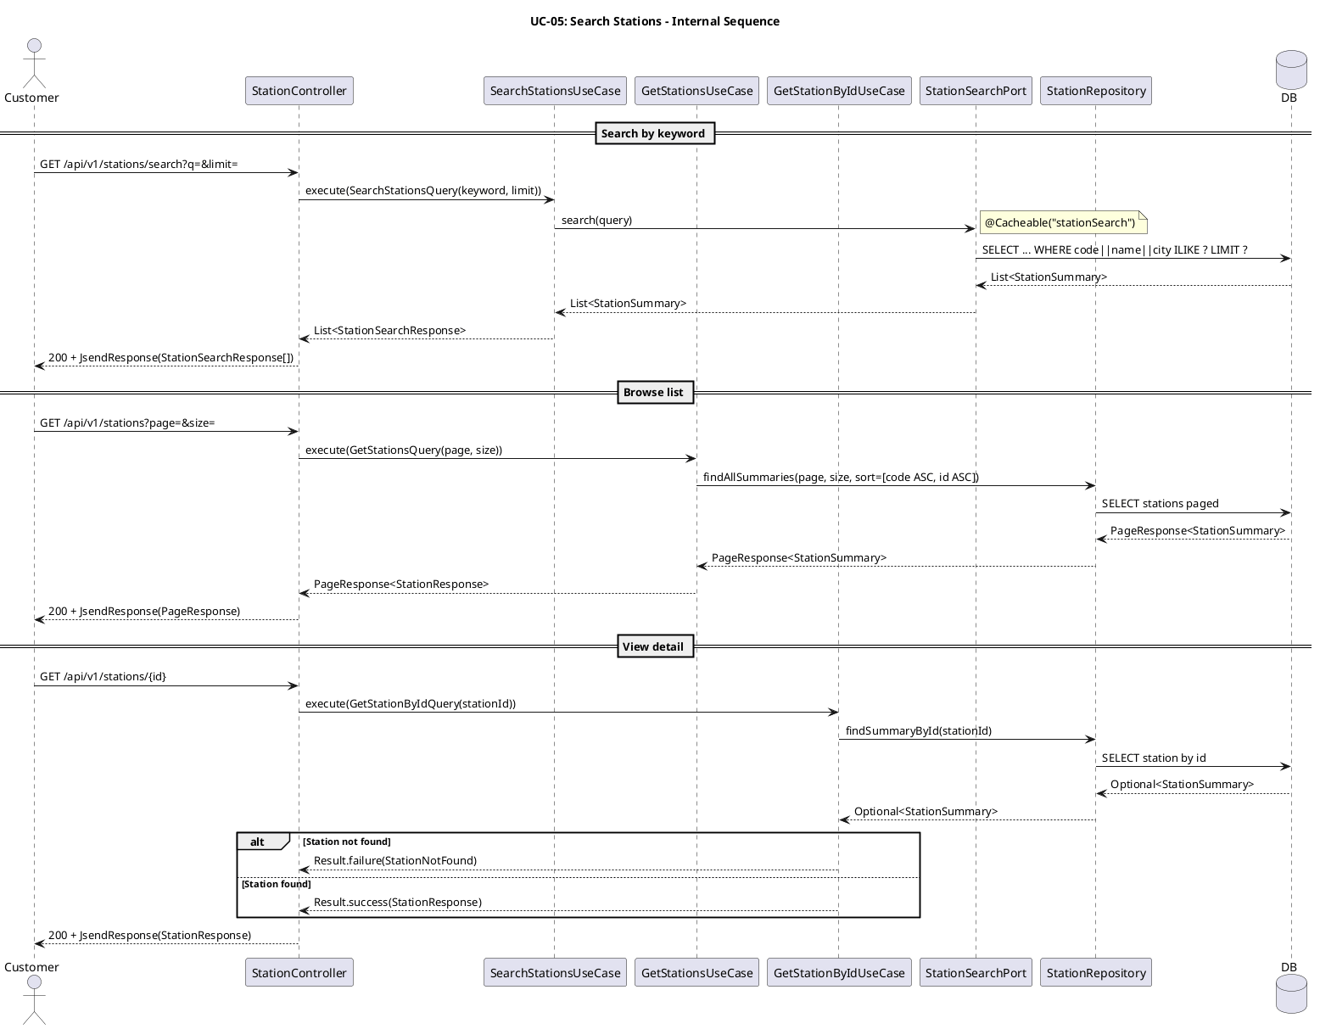

Giao diện

Giao diện mẫu
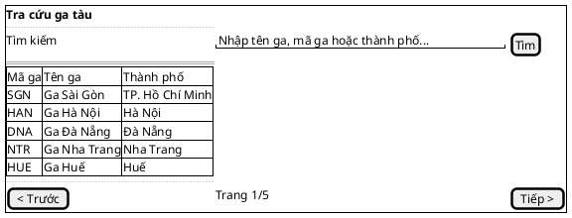

Giao diện ứng dụng
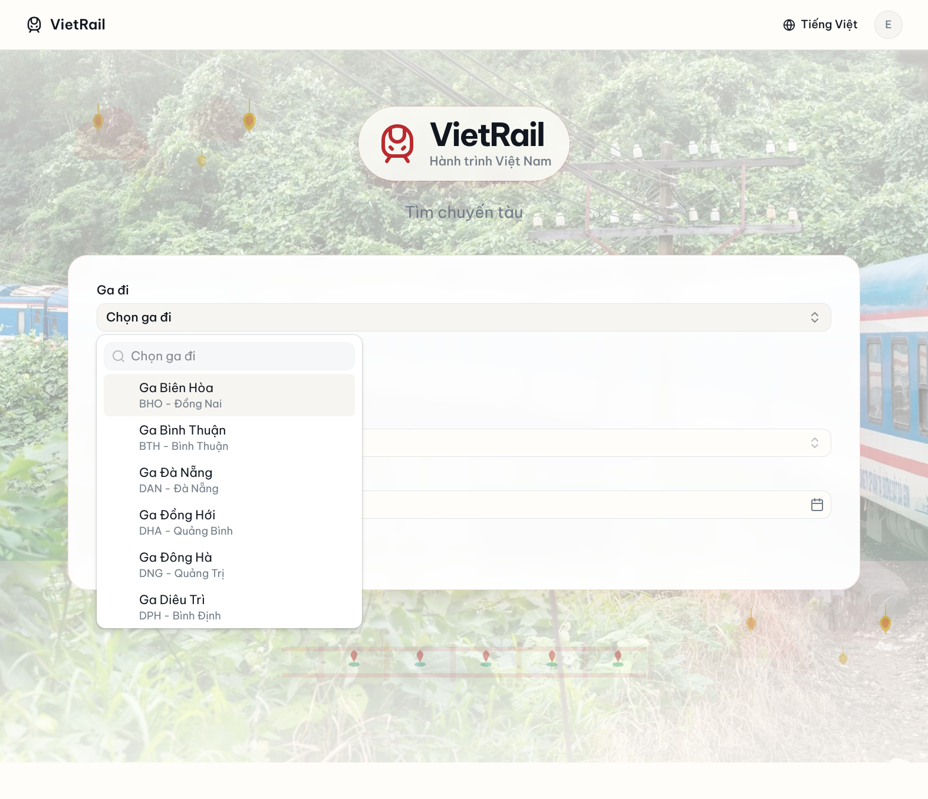

Bảng tham chiếu dò vết
Use Case | Controller | Endpoint | UseCase | Repository / Port | Table
UC-05 | StationController | GET /api/v1/stations/search | SearchStationsUseCase | StationSearchPort.search() | stations
UC-05 | StationController | GET /api/v1/stations | GetStationsUseCase | StationRepository.findAllSummaries() | stations
UC-05 | StationController | GET /api/v1/stations/{id} | GetStationByIdUseCase | StationRepository.findSummaryById() | stations

Tiêu chí kiểm thử
Tiêu chí | Phép thử | Kết quả mong đợi | Ghi chú
Toàn diện (coverage) | Đối chiếu Activity Diagram ↔ Sequence Diagram: mọi luồng đều được thể hiện | Không bỏ sót luồng chính lẫn ngoại lệ | Rà soát chéo giữa mục 2 và mục 3
Nhất quán | Rà soát tên lớp, trạng thái, API giữa các lược đồ trong cùng UC | Không mâu thuẫn giữa các mục 2–6 | Đặc biệt kiểm tra tên trong mục 5–6
Truy vết | Đối chiếu bảng tham chiếu (mục 7) với lược đồ tuần tự nội bộ (mục 6.5) | Mọi tương tác trong sequence đều có entry | Kiểm tra không thiếu endpoint/method

UC-06: Tra cứu chuyến tàu

Mô tả use case
Mục | Nội dung
Phụ thuộc | UC-02: Đăng nhập, UC-05: Tra cứu ga tàu
Mục đích | Khách hàng đã đăng nhập muốn tìm chuyến tàu phù hợp để đặt vé. PM cung cấp ba cách tra cứu: tìm kiếm có bộ lọc (cursor-based), duyệt danh sách phân trang (offset-based) và xem chi tiết một chuyến tàu cụ thể, giúp khách hàng đánh giá chuyến tàu trước khi chuyển sang đặt vé.
Mô tả | Khách hàng tra cứu chuyến tàu theo nhiều bộ lọc, duyệt danh sách phân trang, hoặc xem chi tiết một chuyến tàu cụ thể. Kết quả tìm kiếm bao gồm thông tin tàu, tuyến đường, giá vé và số ghế trống.
Actor chính | Khách hàng đã đăng nhập
Actor liên quan | Không
Tiền điều kiện | Khách hàng đã đăng nhập và có access token hợp lệ.
Dãy lệnh thực hiện bình thường | Tìm kiếm có bộ lọc (cursor-based):  1. Khách hàng gửi yêu cầu tìm kiếm chuyến tàu với các bộ lọc tùy chọn: ga đi (originStationId), ga đến (destinationStationId), ngày khởi hành (departureDate), trạng thái (status), chỉ chuyến còn ghế (availableOnly), khoảng giá (minPrice, maxPrice).  2. Khách hàng có thể chọn sắp xếp theo: thời gian khởi hành (DEPARTURE_TIME), giá (PRICE), thời lượng (DURATION), hoặc số ghế trống (AVAILABLE_SEATS); hướng sắp xếp ASC hoặc DESC.  3. Hệ thống trả về kết quả phân trang dạng cursor (kết quả được cache).  4. Khách hàng có thể gửi cursor để lấy trang tiếp theo. Duyệt danh sách (offset-based):  1. Khách hàng gửi yêu cầu xem danh sách chuyến tàu với tham số phân trang (page, size).  2. Hệ thống trả về danh sách chuyến tàu phân trang, sắp xếp theo departureTime tăng dần (kết quả được cache). Xem chi tiết:  1. Khách hàng gửi yêu cầu xem chi tiết chuyến tàu theo id.  2. Hệ thống trả về thông tin chi tiết chuyến tàu bao gồm tàu, tuyến đường và ga (kết quả được cache).
Hậu điều kiện (thành công) | Không có thay đổi trạng thái. Đây là thao tác chỉ đọc.
Hậu điều kiện (thất bại) | Không có thay đổi trạng thái. Dữ liệu trong hệ thống không bị ảnh hưởng.
Xử lý ngoại lệ | Chưa xác thực (thiếu hoặc sai access token) → Hệ thống trả về lỗi 401.  Tìm kiếm không có kết quả → Hệ thống trả về danh sách rỗng.  Chuyến tàu không tồn tại (xem chi tiết) → Hệ thống trả về lỗi SCHEDULED_TRIP_NOT_FOUND.  Cursor không hợp lệ (sai định dạng) → Hệ thống trả về lỗi CURSOR_INVALID.  Tham số không hợp lệ (phân trang, bộ lọc, giá trị sắp xếp) → Hệ thống trả về lỗi VALIDATION_ERROR.

Lược đồ tuần tự
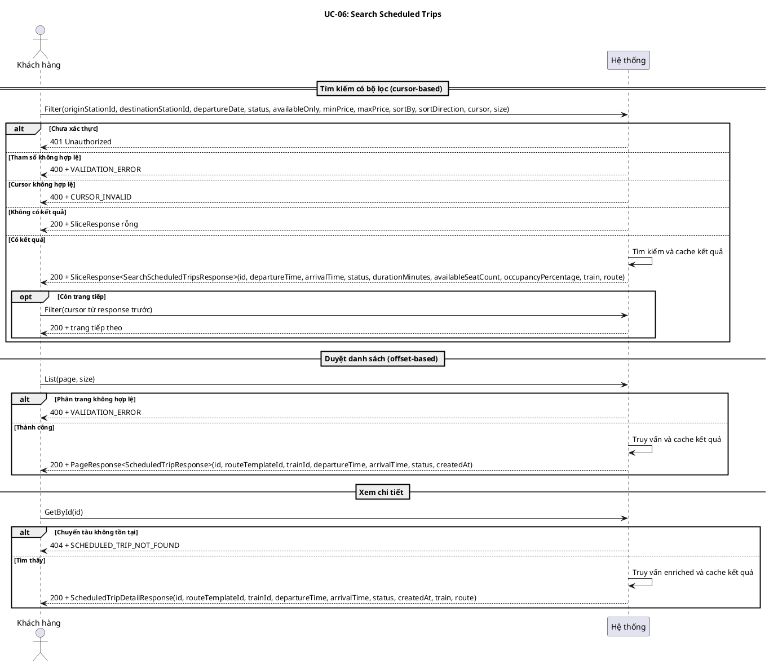

Lược đồ hoạt động
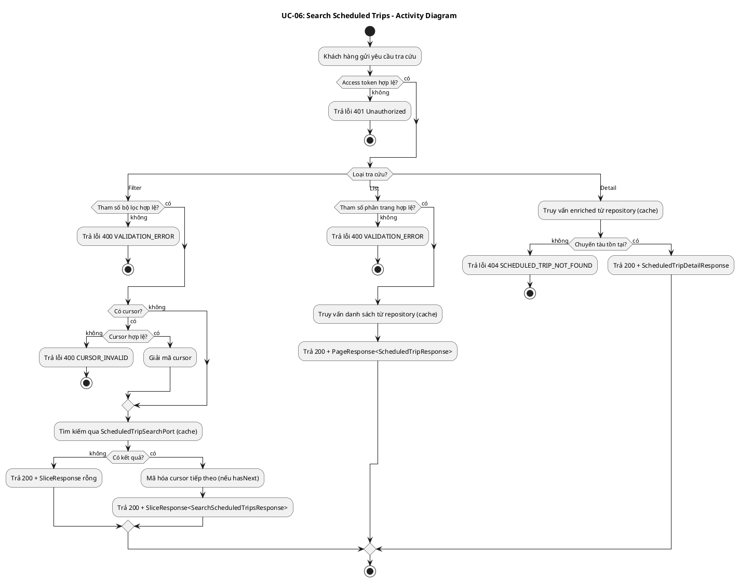

Lược đồ lớp ý niệm
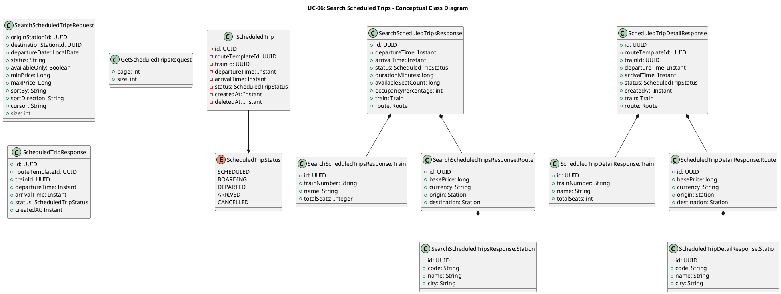

Phân rã thành phần PM

Controller: ScheduledTripController
- Nhiệm vụ: Nhận HTTP request từ khách hàng, xác thực đầu vào, ủy thác cho UseCase tương ứng.
Endpoint 1 — Tìm kiếm có bộ lọc:
- Endpoint: GET /api/v1/scheduled-trips:filter
- Input: SearchScheduledTripsRequest — { originStationId?, destinationStationId?, departureDate?, status?, availableOnly?, minPrice?, maxPrice?, sortBy?, sortDirection?, cursor?, size }
- Output thành công: 200 + SliceResponse<SearchScheduledTripsResponse>
- Output lỗi: 400 + JsendResponse — { errorCode: VALIDATION_ERROR | CURSOR_INVALID, message }
Endpoint 2 — Duyệt danh sách:
- Endpoint: GET /api/v1/scheduled-trips
- Input: GetScheduledTripsRequest — { page, size }
- Output thành công: 200 + PageResponse<ScheduledTripResponse>
- Output lỗi: 400 + JsendResponse — { errorCode: VALIDATION_ERROR, message }
Endpoint 3 — Xem chi tiết:
- Endpoint: GET /api/v1/scheduled-trips/{id}
- Input: id (UUID path variable)
- Output thành công: 200 + ScheduledTripDetailResponse
- Output lỗi: 404 + JsendResponse — { errorCode: SCHEDULED_TRIP_NOT_FOUND, message }

UseCase
SearchScheduledTripsUseCase:
- Nhiệm vụ: Tìm kiếm chuyến tàu với bộ lọc, phân trang cursor-based, cache kết quả.
- Input: SearchScheduledTripsQuery — { originStationId?, destinationStationId?, departureDate?, status?, availableOnly, minPrice?, maxPrice?, sortBy, sortDirection, cursor?, size }
- Output: SliceResponse<SearchScheduledTripsResponse>
- Gọi đến:
  - ScheduledTripSearchPort.search(query, cursor) — tìm kiếm JDBC với bộ lọc
  - CursorCodec.decode/encode() — giải mã/mã hóa cursor
- Cache: scheduledTripFilter, key = st-filter:{cacheKey}
GetScheduledTripsUseCase:
- Nhiệm vụ: Truy vấn danh sách chuyến tàu phân trang offset-based, cache kết quả.
- Input: GetScheduledTripsQuery — { page, size }
- Output: PageResponse<ScheduledTripResponse>
- Gọi đến:
  - ScheduledTripRepository.findAllSummaries(page, size, sort) — truy vấn danh sách
- Cache: scheduledTripList, key = st-list:{page}:{size}
GetScheduledTripByIdUseCase:
- Nhiệm vụ: Truy vấn chi tiết chuyến tàu theo ID, cache kết quả.
- Input: GetScheduledTripByIdQuery — { scheduledTripId }
- Output: Result<ScheduledTripDetailResponse, ScheduledTripError>
- Gọi đến:
  - ScheduledTripRepository.findEnrichedById(id) — truy vấn enriched summary
- Cache: scheduledTripById, key = st:{scheduledTripId}, trừ khi failure

Repository: ScheduledTripRepository
- Nhiệm vụ: Truy xuất domain entity ScheduledTrip và các projection summary.
- Phương thức liên quan đến UC:
  - findAllSummaries(page, size, sort): PageResponse<ScheduledTripSummary> — danh sách chuyến tàu phân trang
  - findEnrichedById(id): Optional<ScheduledTripEnrichedSummary> — chi tiết chuyến tàu kèm thông tin tàu, tuyến đường, ga

Port: ScheduledTripSearchPort
- Lớp: Application layer (port interface), implemented bởi ScheduledTripSearchReader (infrastructure, JDBC).
- Nhiệm vụ: Tìm kiếm chuyến tàu với bộ lọc phức tạp, hỗ trợ cursor-based pagination và sắp xếp đa trường.
- Phương thức liên quan đến UC:
  - search(query, cursor): SliceResponse<ScheduledTripEnrichedSummary> — tìm kiếm JDBC với các bộ lọc (ga đi/đến, ngày, trạng thái, giá, ghế trống) và cursor

Lược đồ tuần tự nội bộ PM
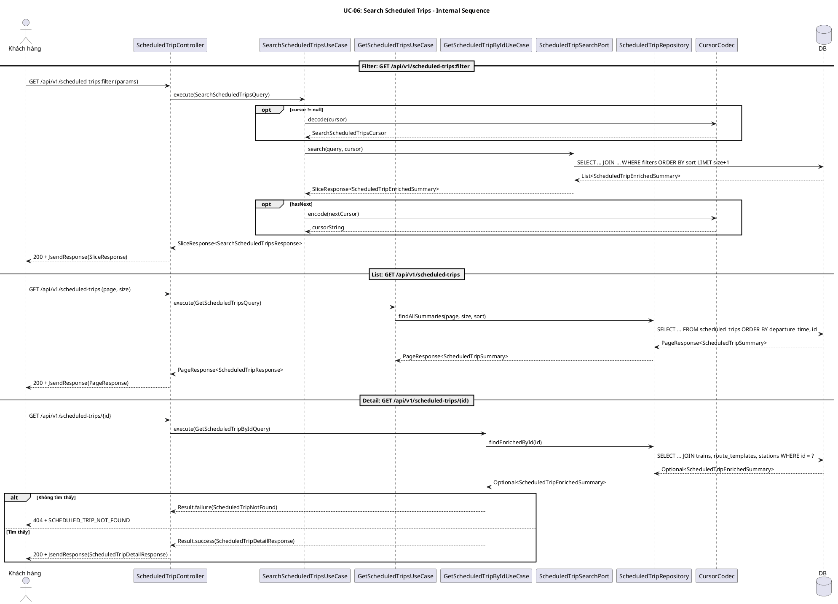

Giao diện

Giao diện mẫu
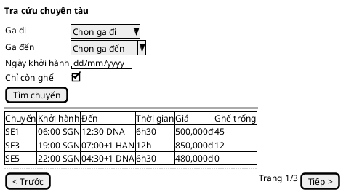

Giao diện ứng dụng
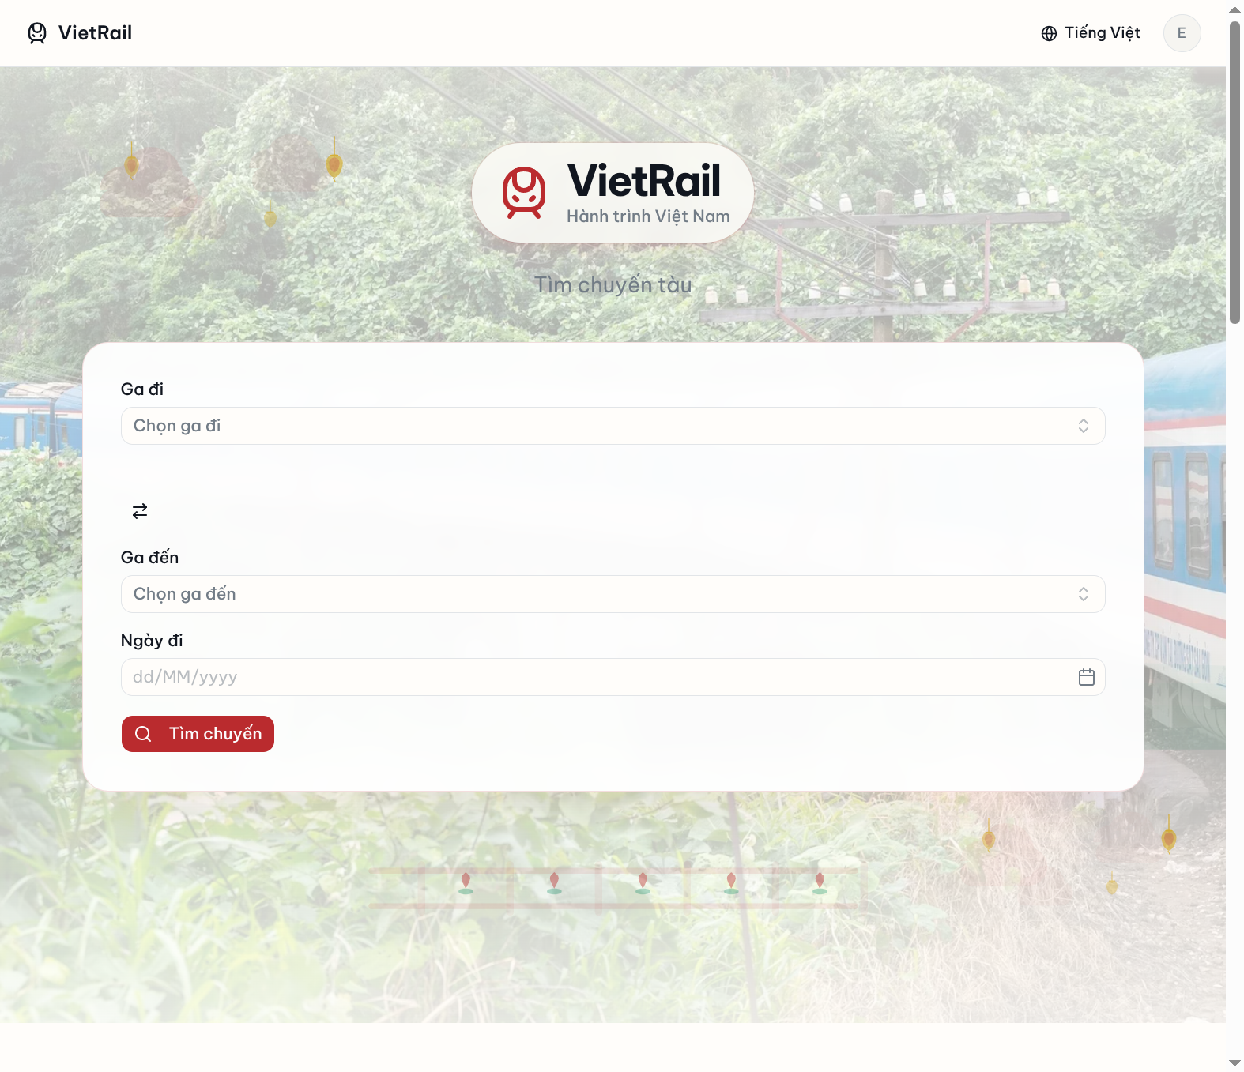

Bảng tham chiếu dò vết
Use Case | Controller | Endpoint | UseCase | Repository / Port | Table
UC-06 | ScheduledTripController | GET /api/v1/scheduled-trips:filter | SearchScheduledTripsUseCase | ScheduledTripSearchPort.search() | scheduled_trips, route_templates, trains, stations
 | ScheduledTripController | GET /api/v1/scheduled-trips | GetScheduledTripsUseCase | ScheduledTripRepository.findAllSummaries() | scheduled_trips
 | ScheduledTripController | GET /api/v1/scheduled-trips/{id} | GetScheduledTripByIdUseCase | ScheduledTripRepository.findEnrichedById() | scheduled_trips, route_templates, trains, stations

Tiêu chí kiểm thử
Tiêu chí | Phép thử | Kết quả mong đợi | Ghi chú
Toàn diện (coverage) | Đối chiếu Activity Diagram ↔ Sequence Diagram: mọi luồng đều được thể hiện | Không bỏ sót luồng chính lẫn ngoại lệ | Rà soát chéo giữa mục 2 và mục 3
Nhất quán | Rà soát tên lớp, trạng thái, API giữa các lược đồ trong cùng UC | Không mâu thuẫn giữa các mục 2–6 | Đặc biệt kiểm tra tên DTO trong mục 5–6
Truy vết | Đối chiếu bảng tham chiếu (mục 7) với lược đồ tuần tự nội bộ (mục 6.5) | Mọi tương tác trong sequence đều có entry | Kiểm tra không thiếu endpoint/method
Filter — happy path | Gửi request filter với bộ lọc hợp lệ (origin, destination, date) | 200 + SliceResponse chứa kết quả, nextCursor nếu hasNext | Kiểm tra cache hit lần gọi thứ 2
Filter — empty | Gửi request filter với bộ lọc không khớp chuyến nào | 200 + SliceResponse rỗng (content=[], hasNext=false) | Không lỗi, message = “No scheduled trips matched…”
Filter — bad cursor | Gửi request filter với cursor sai định dạng | 400 + CURSOR_INVALID
Filter — bad params | Gửi request filter với sortBy không hợp lệ hoặc minPrice < 0 | 400 + VALIDATION_ERROR
List — happy path | Gửi request list với page=0, size=20 | 200 + PageResponse chứa danh sách, sắp xếp theo departureTime ASC | Kiểm tra cache hit
List — bad pagination | Gửi request list với size=0 hoặc size > 100 | 400 + VALIDATION_ERROR
Detail — found | Gửi request detail với id chuyến tàu tồn tại | 200 + ScheduledTripDetailResponse kèm train, route, stations | Kiểm tra cache hit (trừ khi failure)
Detail — not found | Gửi request detail với id không tồn tại | 404 + SCHEDULED_TRIP_NOT_FOUND | Kết quả failure không được cache
Unauthenticated | Gửi bất kỳ request nào không có access token | 401 Unauthorized | Xử lý bởi Spring Security filter chain

UC-07: Xem sơ đồ ghế chuyến tàu

Mô tả use case
Mục | Nội dung
Phụ thuộc | UC-02: Đăng nhập, UC-06: Tra cứu chuyến tàu
Mục đích | Khách hàng đã chọn chuyến tàu từ UC-06 và muốn xem tình trạng ghế trước khi đặt vé. PM cung cấp hai góc nhìn: danh sách ghế trống đơn giản (flat list) để chọn nhanh, và sơ đồ ghế theo toa chi tiết (coach seat map) để biết vị trí và trạng thái từng ghế trong toa.
Mô tả | Khách hàng xem sơ đồ ghế của một chuyến tàu cụ thể để biết trạng thái từng ghế (trống, đang giữ, đã đặt) trước khi đặt vé. Hỗ trợ hai góc nhìn: danh sách ghế trống đơn giản và sơ đồ ghế theo toa chi tiết.
Actor chính | Khách hàng đã đăng nhập
Actor liên quan | Không
Tiền điều kiện | Khách hàng đã đăng nhập và có access token hợp lệ. Khách hàng đã biết mã chuyến tàu (scheduledTripId) từ UC-06.
Dãy lệnh thực hiện bình thường | Xem danh sách ghế trống:  1. Khách hàng gửi yêu cầu xem ghế trống của chuyến tàu với scheduledTripId và tham số phân trang (page, size).  2. Hệ thống trả về danh sách ghế có trạng thái AVAILABLE (bao gồm cả ghế HELD đã quá hạn thanh toán), sắp xếp theo số ghế.  Xem sơ đồ ghế theo toa:  1. Khách hàng gửi yêu cầu xem sơ đồ ghế theo toa của chuyến tàu với scheduledTripId và tham số phân trang (page, size).  2. Hệ thống trả về danh sách toa phân trang, mỗi toa kèm danh sách ghế với trạng thái hiện tại (AVAILABLE, HELD, BOOKED) (kết quả được cache).
Hậu điều kiện (thành công) | Không có thay đổi trạng thái. Đây là thao tác chỉ đọc.
Hậu điều kiện (thất bại) | Không có thay đổi trạng thái. Dữ liệu trong hệ thống không bị ảnh hưởng.
Xử lý ngoại lệ | Chưa xác thực (thiếu hoặc sai access token) → Hệ thống trả về lỗi 401.  Chuyến tàu không tồn tại (sơ đồ ghế theo toa) → Hệ thống trả về lỗi SCHEDULED_TRIP_NOT_FOUND.  Chuyến tàu không tồn tại (danh sách ghế trống) → Hệ thống trả về trang rỗng (không kiểm tra tồn tại).  Chuyến tàu tồn tại nhưng chưa có toa → Hệ thống trả về trang rỗng.  Tham số phân trang không hợp lệ → Hệ thống trả về lỗi VALIDATION_ERROR.

Lược đồ tuần tự
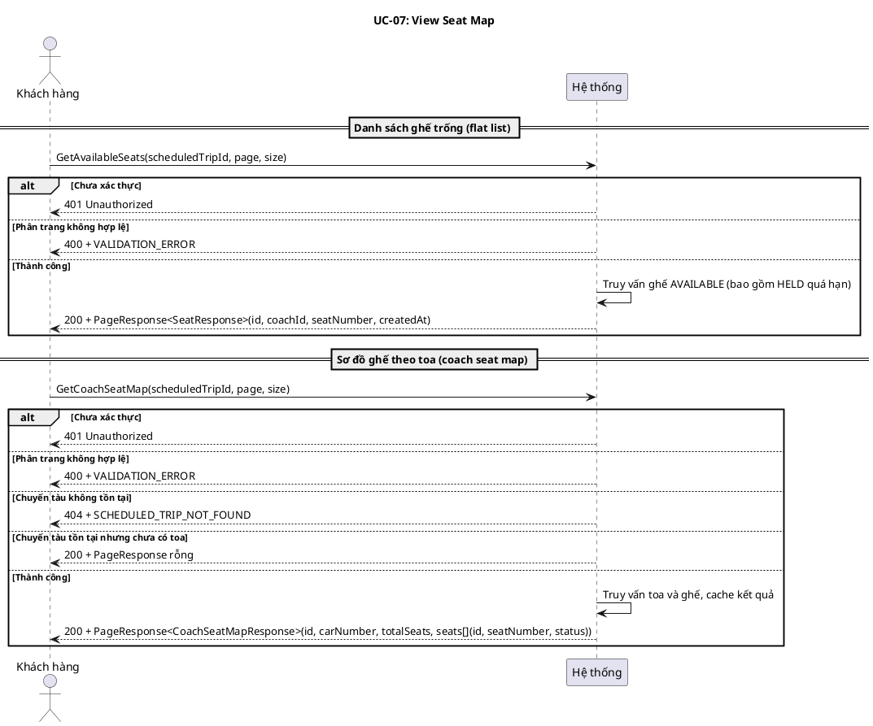

Lược đồ hoạt động
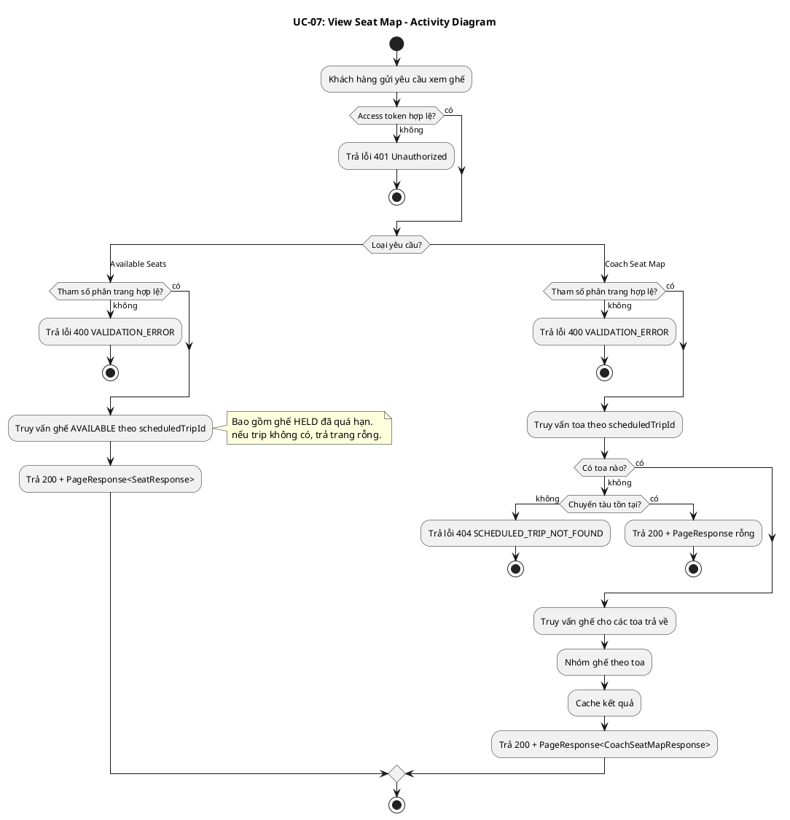

Lược đồ lớp ý niệm
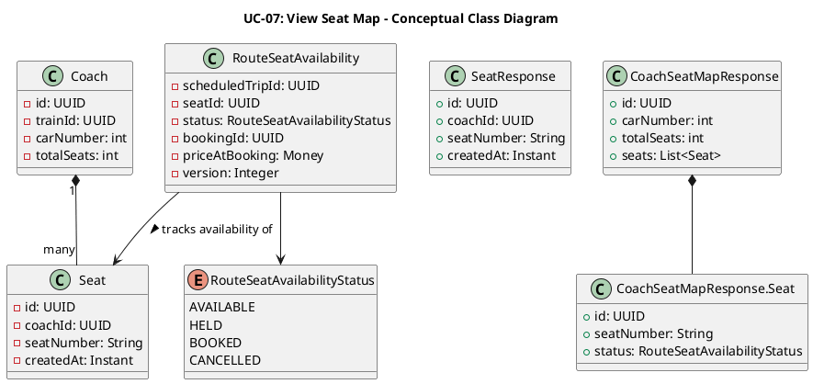

Phân rã thành phần PM

Controller: SeatController
- Nhiệm vụ: Nhận HTTP request từ khách hàng, xác thực đầu vào, ủy thác cho UseCase tương ứng.
Endpoint 1 — Danh sách ghế trống:
- Endpoint: GET /api/v1/scheduled-trips/{scheduledTripId}/seats/available
- Input: scheduledTripId (UUID path variable) + GetAvailableSeatsRequest — { page, size }
- Output thành công: 200 + PageResponse<SeatResponse>
- Output lỗi: 400 + JsendResponse — { errorCode: VALIDATION_ERROR, message }
- Ghi chú metadata: Controller annotation hiện còn khai báo 404 cho endpoint này, nhưng runtime code hiện chỉ trả 200 hoặc lỗi validation.
Endpoint 2 — Sơ đồ ghế theo toa:
- Endpoint: GET /api/v1/scheduled-trips/{scheduledTripId}/coach-seats
- Input: scheduledTripId (UUID path variable) + GetCoachSeatMapRequest — { page, size }
- Output thành công: 200 + PageResponse<CoachSeatMapResponse>
- Output lỗi: 404 + JsendResponse — { errorCode: SCHEDULED_TRIP_NOT_FOUND, message } hoặc 400 + VALIDATION_ERROR
- Ghi chú metadata: Runtime trả PageResponse<CoachSeatMapResponse>, nhưng @SuccessPayload hiện dùng mặc định object metadata thay vì page metadata.

UseCase
GetAvailableSeatsForScheduledTripUseCase:
- Nhiệm vụ: Truy vấn danh sách ghế trống cho chuyến tàu, sắp xếp theo số ghế.
- Input: GetAvailableSeatsQuery — { page, size, scheduledTripId }
- Output: PageResponse<SeatResponse>
- Gọi đến:
  - SeatRepository.findAllAvailableSummaries(page, size, sort, scheduledTripId) — truy vấn ghế AVAILABLE (bao gồm HELD quá hạn)
GetCoachSeatMapByScheduledTripUseCase:
- Nhiệm vụ: Truy vấn sơ đồ ghế theo toa cho chuyến tàu, cache kết quả.
- Input: GetCoachSeatMapQuery — { page, size, scheduledTripId }
- Output: Result<PageResponse<CoachSeatMapResponse>, ScheduledTripError>
- Gọi đến:
  - ScheduledTripSeatMapRepository.findCoachSummariesByScheduledTripId(page, size, scheduledTripId) — lấy danh sách toa phân trang
  - ScheduledTripSeatMapRepository.findSeatSummariesByScheduledTripIdAndCoachIds(scheduledTripId, coachIds) — lấy ghế cho các toa
  - ScheduledTripRepository.existsById(scheduledTripId) — kiểm tra tồn tại (chỉ khi không có toa)
- Cache: coachSeatMap, key = st-coach:{scheduledTripId}:{page}:{size}, trừ khi failure hoặc content rỗng

Repository
SeatRepository:
- Nhiệm vụ: Truy xuất domain entity Seat và các projection summary.
- Phương thức liên quan đến UC:
  - findAllAvailableSummaries(page, size, sort, scheduledTripId): PageResponse<SeatSummary> — danh sách ghế trống (AVAILABLE + HELD quá hạn)
ScheduledTripSeatMapRepository:
- Nhiệm vụ: Truy xuất sơ đồ ghế theo toa cho chuyến tàu.
- Phương thức liên quan đến UC:
  - findCoachSummariesByScheduledTripId(page, size, scheduledTripId): PageResponse<CoachSeatMapCoachSummary> — danh sách toa phân trang
  - findSeatSummariesByScheduledTripIdAndCoachIds(scheduledTripId, coachIds): List<CoachSeatMapSeatSummary> — ghế cho các toa kèm trạng thái

Lược đồ tuần tự nội bộ PM
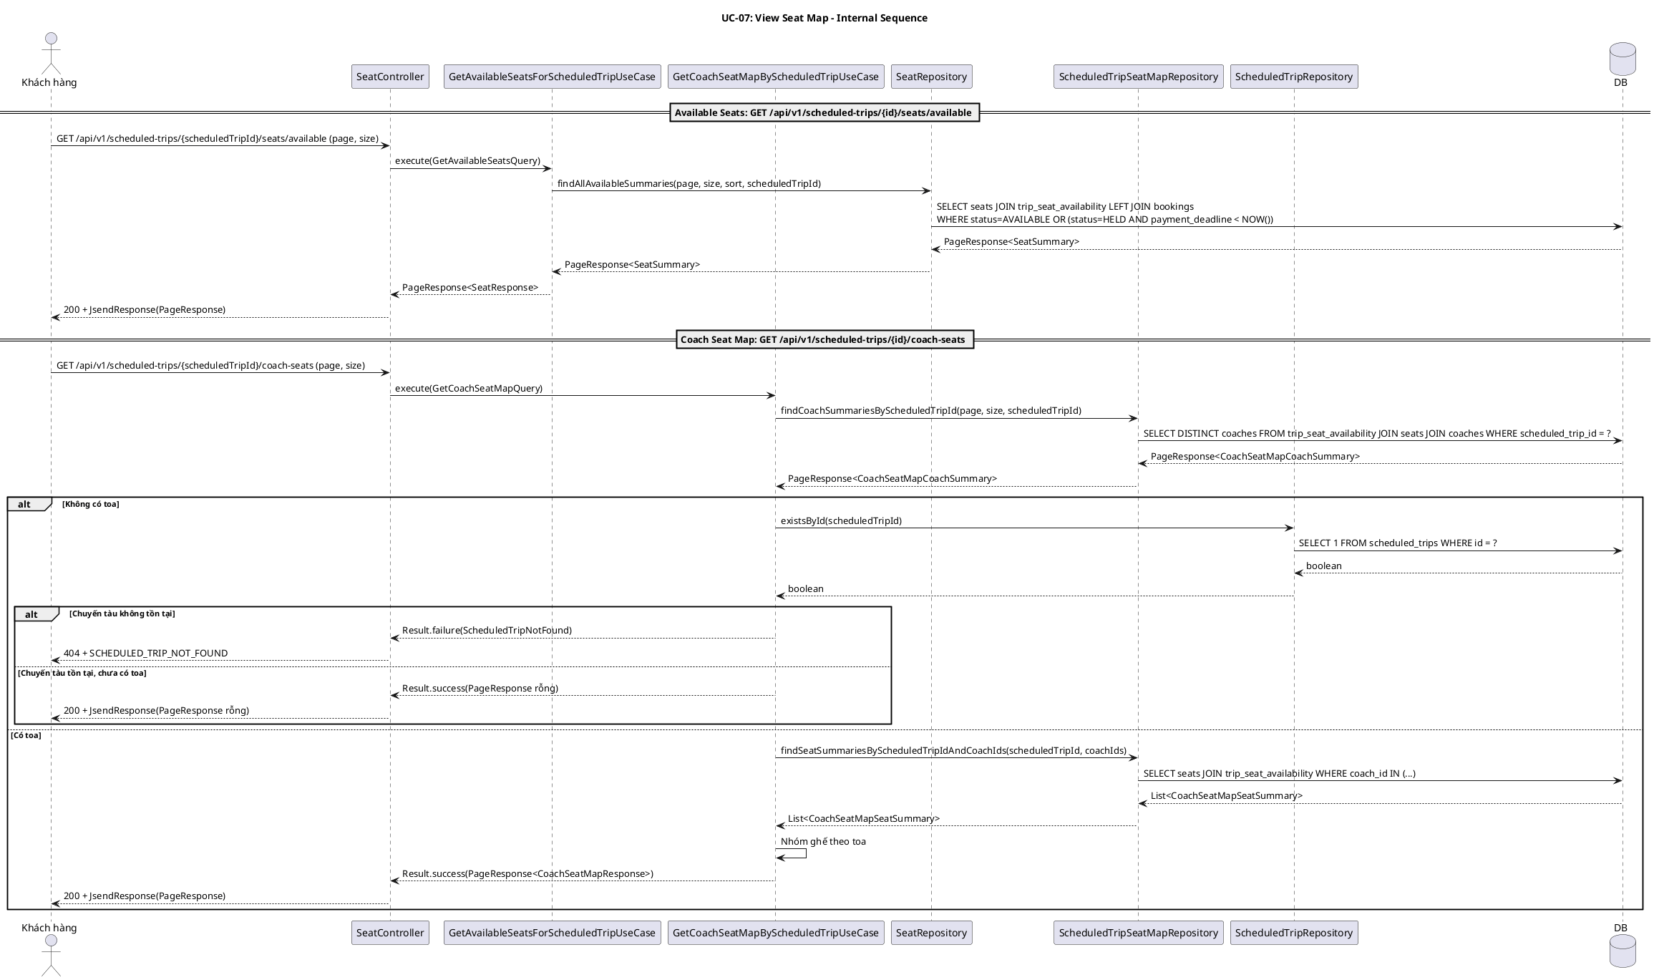

Giao diện

Giao diện mẫu
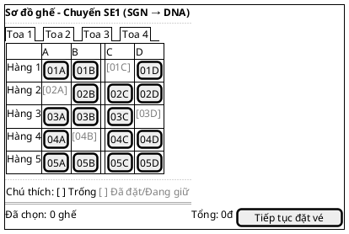

Giao diện ứng dụng
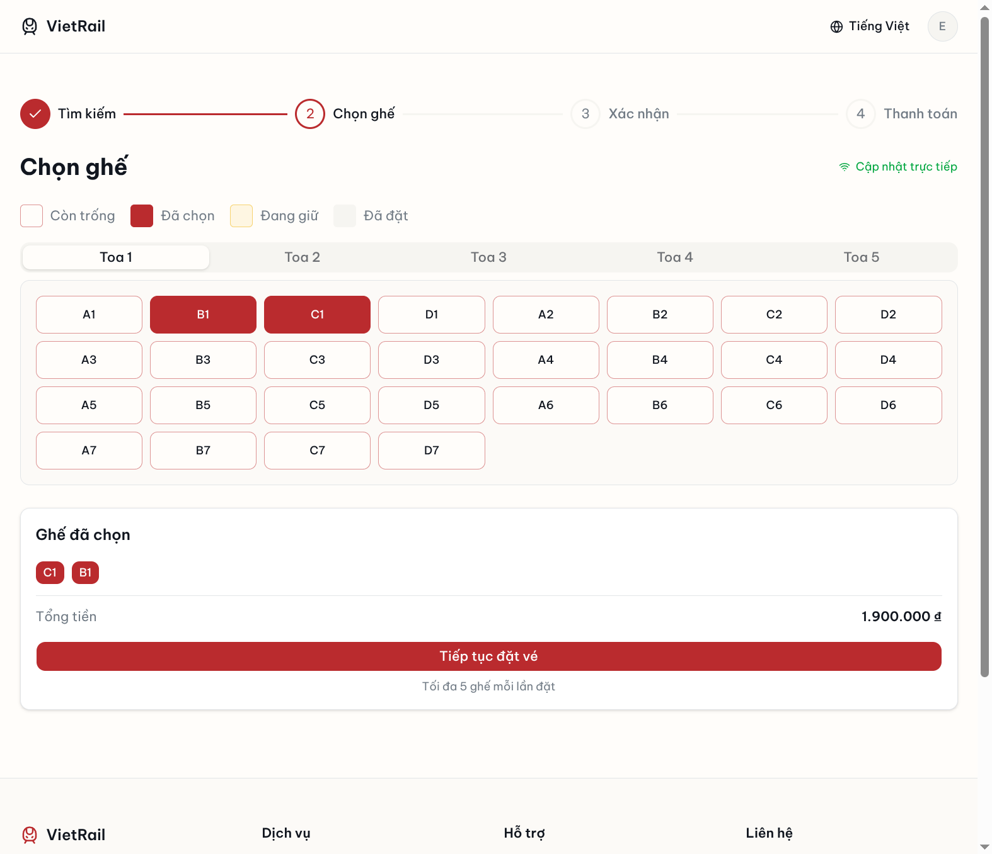

Bảng tham chiếu dò vết
Use Case | Controller | Endpoint | UseCase | Repository / Port | Table
UC-07 | SeatController | GET /api/v1/scheduled-trips/{scheduledTripId}/seats/available | GetAvailableSeatsForScheduledTripUseCase | SeatRepository.findAllAvailableSummaries() | seats, trip_seat_availability, bookings
 | SeatController | GET /api/v1/scheduled-trips/{scheduledTripId}/coach-seats | GetCoachSeatMapByScheduledTripUseCase | ScheduledTripSeatMapRepository.findCoachSummariesByScheduledTripId(), findSeatSummariesByScheduledTripIdAndCoachIds(); ScheduledTripRepository.existsById() | coaches, seats, trip_seat_availability, scheduled_trips

Tiêu chí kiểm thử
Tiêu chí | Phép thử | Kết quả mong đợi | Ghi chú
Toàn diện (coverage) | Đối chiếu Activity Diagram ↔ Sequence Diagram: mọi luồng đều được thể hiện | Không bỏ sót luồng chính lẫn ngoại lệ | Rà soát chéo giữa mục 2 và mục 3
Nhất quán | Rà soát tên lớp, trạng thái, API giữa các lược đồ trong cùng UC | Không mâu thuẫn giữa các mục 2–6 | Đặc biệt kiểm tra tên DTO trong mục 5–6
Truy vết | Đối chiếu bảng tham chiếu (mục 7) với lược đồ tuần tự nội bộ (mục 6.4) | Mọi tương tác trong sequence đều có entry | Kiểm tra không thiếu endpoint/method

UC-08: Đặt vé tàu

Mô tả use case
Mục | Nội dung
Phụ thuộc | UC-02: Đăng nhập, UC-06: Tra cứu chuyến tàu, UC-07: Xem sơ đồ ghế chuyến tàu
Mục đích | Khách hàng đã đăng nhập muốn giữ chỗ các ghế đã chọn để thanh toán vé tàu. PM tạo booking ở trạng thái HELD, khóa các ghế tương ứng trong một khoảng thời gian thanh toán, và cung cấp các thành phần payment/webhook để hỗ trợ chuyển booking sang CONFIRMED khi thanh toán thành công.
Mô tả | Khách hàng chọn chuyến tàu và ghế ngồi để đặt vé. Hệ thống tạo đặt vé ở trạng thái giữ chỗ (HELD) trong 15 phút. Sau khi booking được tạo, hệ thống phát sinh sự kiện BookingCreated. Khi thanh toán thành công qua webhook cho một payment hợp lệ, booking chuyển sang trạng thái xác nhận (CONFIRMED).
Actor chính | Khách hàng đã đăng nhập
Actor liên quan | Stripe
Tiền điều kiện | Khách hàng đã đăng nhập và có access token hợp lệ. Khách hàng đã chọn chuyến tàu và danh sách ghế muốn đặt.
Dãy lệnh thực hiện bình thường | 1. Khách hàng gửi yêu cầu đặt vé gồm scheduledTripId, danh sách seatIds, và idempotencyKey.  2. Hệ thống kiểm tra dữ liệu đầu vào hợp lệ.  3. Hệ thống kiểm tra idempotencyKey; nếu booking đã được tạo trước đó thì trả về booking cũ.  4. Hệ thống kiểm tra người dùng tồn tại.  5. Hệ thống kiểm tra khách hàng chưa có booking đang giữ chỗ cho cùng chuyến tàu.  6. Hệ thống kiểm tra chuyến tàu tồn tại, lấy routeTemplate, tính tổng giá vé theo số ghế.  7. Hệ thống tạo booking ở trạng thái HELD với hạn thanh toán 15 phút và lưu vào cơ sở dữ liệu.  8. Hệ thống giữ chỗ các ghế được chọn qua RouteSeatAvailabilityManager (trạng thái ghế AVAILABLE -> HELD) và lưu kèm bookingId, priceAtBooking.  9. Nếu giữ chỗ thành công, hệ thống phát sinh sự kiện miền BookingCreated và trả về thông tin booking vừa tạo (trạng thái HELD).  0. Codebase hiện có các thành phần payment để tạo Payment, xử lý webhook Stripe, expiry, và refund.  11. Nếu checkout session được tạo và khách hàng thanh toán thành công, webhook Stripe sẽ xác nhận booking (HELD -> CONFIRMED), xác nhận ghế (HELD -> BOOKED), và đánh dấu payment PAID.
Hậu điều kiện (thành công) | Ở luồng đồng bộ: một booking mới được tạo ở trạng thái HELD, có paymentDeadline, và các ghế được chọn chuyển sang HELD. Ở luồng bất đồng bộ sau thanh toán thành công: booking chuyển sang CONFIRMED, ghế chuyển sang BOOKED, payment chuyển sang PAID.
Hậu điều kiện (thất bại) | Nếu thất bại trước khi lưu booking, booking mới không được tạo. Nếu thất bại xảy ra sau khi booking đã được lưu nhưng giữ chỗ ghế thất bại, code hiện tại có thể để lại một booking ở trạng thái HELD đã được persist trước khi trả lỗi SEAT_NOT_AVAILABLE. Nếu payment thất bại hoặc session hết hạn, payment được cập nhật sang FAILED hoặc CANCELLED, booking vẫn ở HELD cho đến khi luồng expiry hủy booking. Nếu webhook thanh toán đến muộn sau khi booking đã CANCELLED, hệ thống tạo refund ngay lập tức và đánh dấu payment REFUNDED.
Xử lý ngoại lệ | Chưa xác thực -> Hệ thống trả về lỗi 401.  Dữ liệu đầu vào không hợp lệ (thiếu trường, danh sách ghế rỗng) -> Hệ thống trả về lỗi VALIDATION_ERROR.  Người dùng không tồn tại -> Hệ thống trả về lỗi USER_NOT_FOUND.  Chuyến tàu không tồn tại hoặc không tìm thấy route template để tính giá -> Hệ thống trả về lỗi SCHEDULED_TRIP_NOT_FOUND.  Một hoặc nhiều ghế không còn trống -> Hệ thống trả về lỗi SEAT_NOT_AVAILABLE.  Đã có active hold cho cùng chuyến tàu -> Hệ thống trả về lỗi BOOKING_CANNOT_CONFIRM.  Gửi lại cùng idempotencyKey -> Hệ thống trả về booking đã tạo trước đó.  Stripe webhook bị lặp lại -> Hệ thống bỏ qua event đã xử lý.  Thanh toán thất bại -> payment chuyển sang FAILED, booking vẫn HELD cho đến khi hết hạn.  Checkout session hết hạn -> payment chuyển sang CANCELLED; booking sẽ được hủy bởi luồng expiry.  Thanh toán đến muộn sau khi booking đã CANCELLED -> Hệ thống refund ngay và đánh dấu payment REFUNDED.

Lược đồ tuần tự
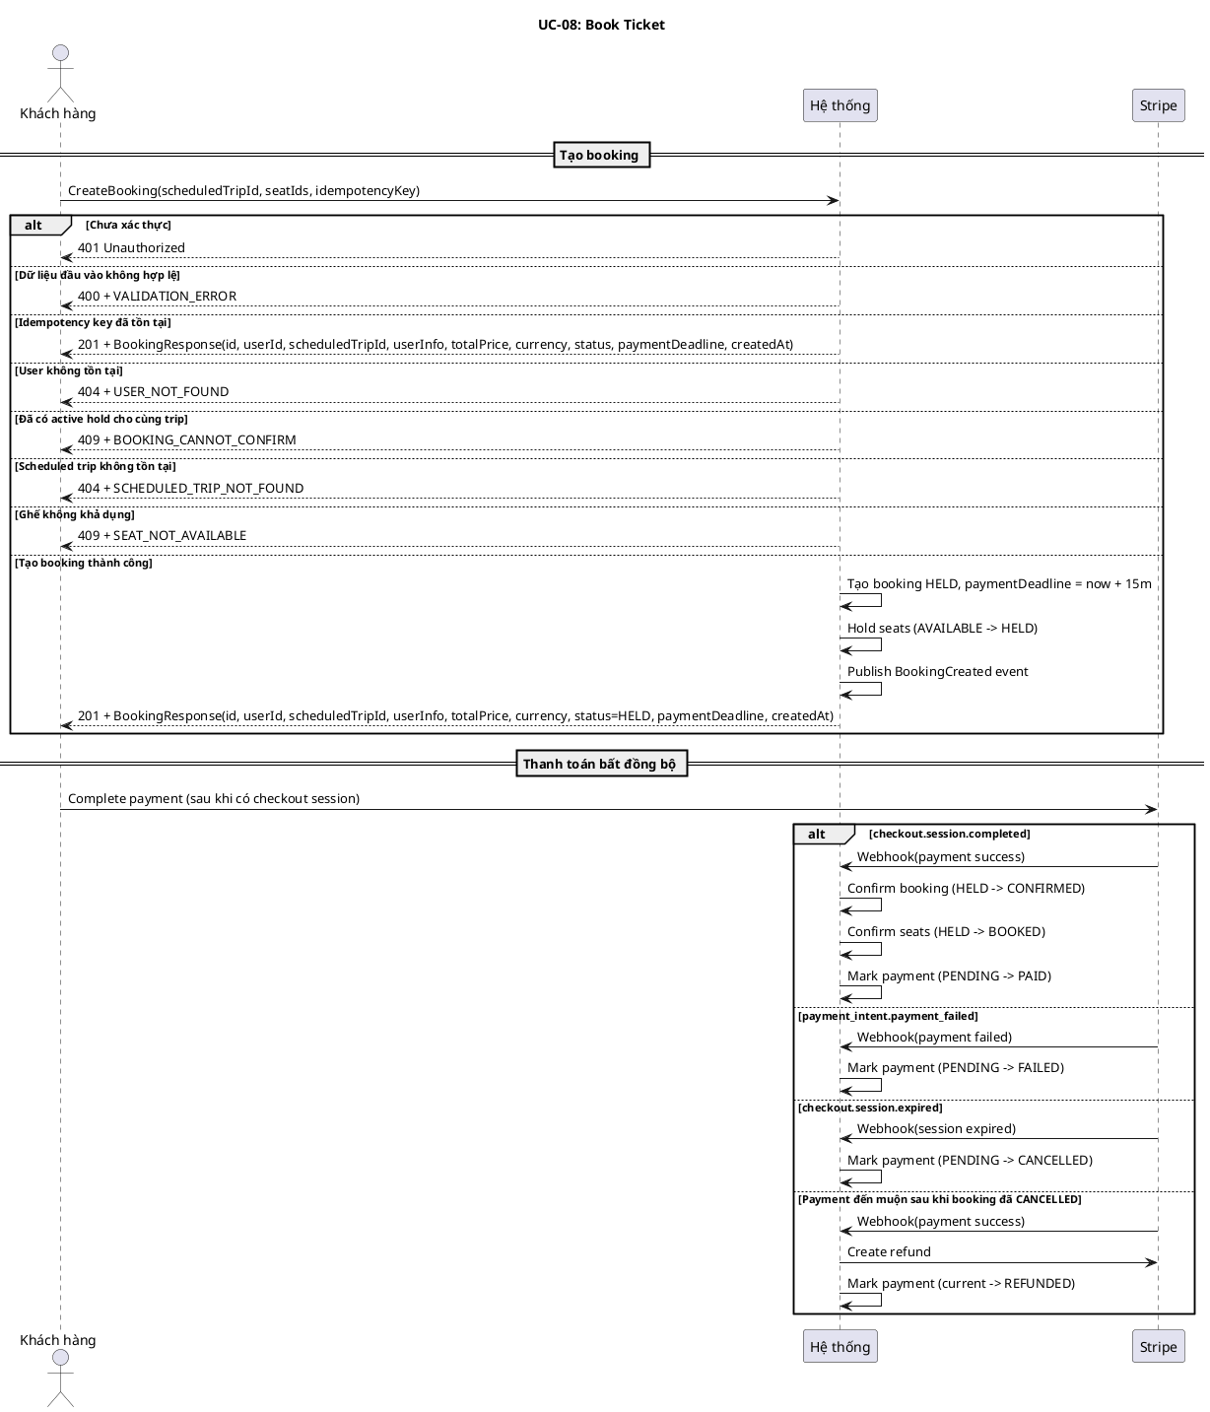

Lược đồ hoạt động
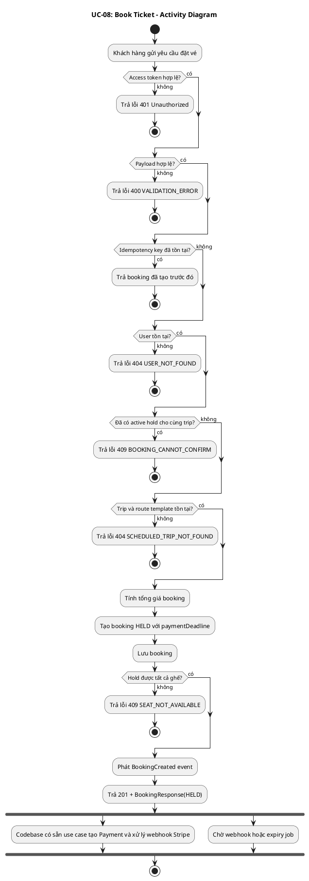

Lược đồ trạng thái
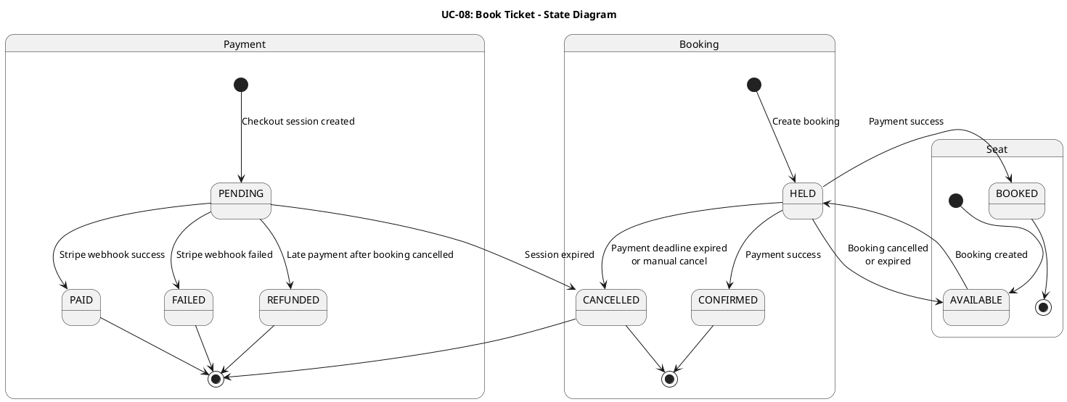

Lược đồ lớp ý niệm
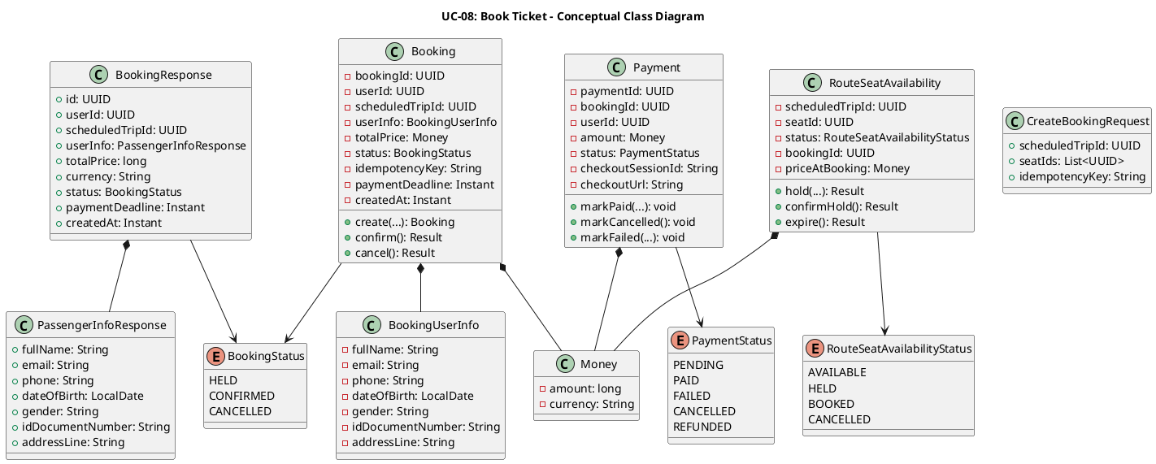

Phân rã thành phần PM

Controller: BookingController
- Nhiệm vụ: Nhận HTTP request tạo booking từ khách hàng, validate payload, lấy userId từ Authentication, và ủy thác cho CreateBookingUseCase.
- Endpoint: POST /api/v1/bookings
- Input: CreateBookingRequest - { scheduledTripId: UUID, seatIds: UUID[], idempotencyKey: String }
- Output thành công: 201 + BookingResponse - { id, userId, scheduledTripId, userInfo, totalPrice, currency, status, paymentDeadline, createdAt }
- Output lỗi: 400 | 404 | 409 + JsendResponse - { errorCode, message }

UseCase: CreateBookingUseCase
- Nhiệm vụ: Orchestrate luồng tạo booking đồng bộ cho UC này.
- Input: CreateBookingCommand - { userId, scheduledTripId, seatIds, idempotencyKey }
- Output: Result<BookingResponse, BookingError>
- Gọi đến:
  - BookingRepository.findByIdempotencyKey() - trả booking cũ nếu yêu cầu được gửi lại
  - UserRepository.findSummaryById() - lấy thông tin hành khách để gán vào booking
  - BookingRepository.findActiveHoldByUserAndScheduledTrip() - chặn tạo nhiều active hold cho cùng trip
  - ScheduledTripRepository.findById() - xác nhận scheduled trip tồn tại
  - RouteTemplateRepository.findById() - lấy giá cơ sở của tuyến
  - BookingRepository.save() - lưu booking mới ở trạng thái HELD
  - RouteSeatAvailabilityManager.holdSeatsWithBookingId() - giữ chỗ tất cả ghế và gán bookingId, priceAtBooking
- Phát sinh sự kiện: BookingCreated

Repository: BookingRepository
- Nhiệm vụ: Truy xuất/lưu trữ aggregate Booking và các projection liên quan.
- Phương thức liên quan đến UC:
  - findByIdempotencyKey(key): Optional<Booking> - hỗ trợ idempotency cho yêu cầu tạo booking
  - findActiveHoldByUserAndScheduledTrip(userId, scheduledTripId): Optional<Booking> - kiểm tra active hold trùng lặp
  - save(booking): Booking - lưu booking mới ở trạng thái HELD

Port: RouteSeatAvailabilityManager
- Lớp: Application layer cross-module port, implemented bởi RouteSeatAvailabilityManagerAdapter trong infrastructure của module train.
- Nhiệm vụ: Giữ chỗ ghế cho booking theo cơ chế all-or-nothing, tránh deadlock bằng cách sort seatIds, và cập nhật trip_seat_availability.
- Phương thức liên quan đến UC:
  - holdSeatsWithBookingId(scheduledTripId, seatIds, bookingId, price): Result<Void, RouteSeatAvailabilityError> - chuyển tất cả ghế AVAILABLE -> HELD và lưu giá tại thời điểm đặt

Lược đồ tuần tự nội bộ PM
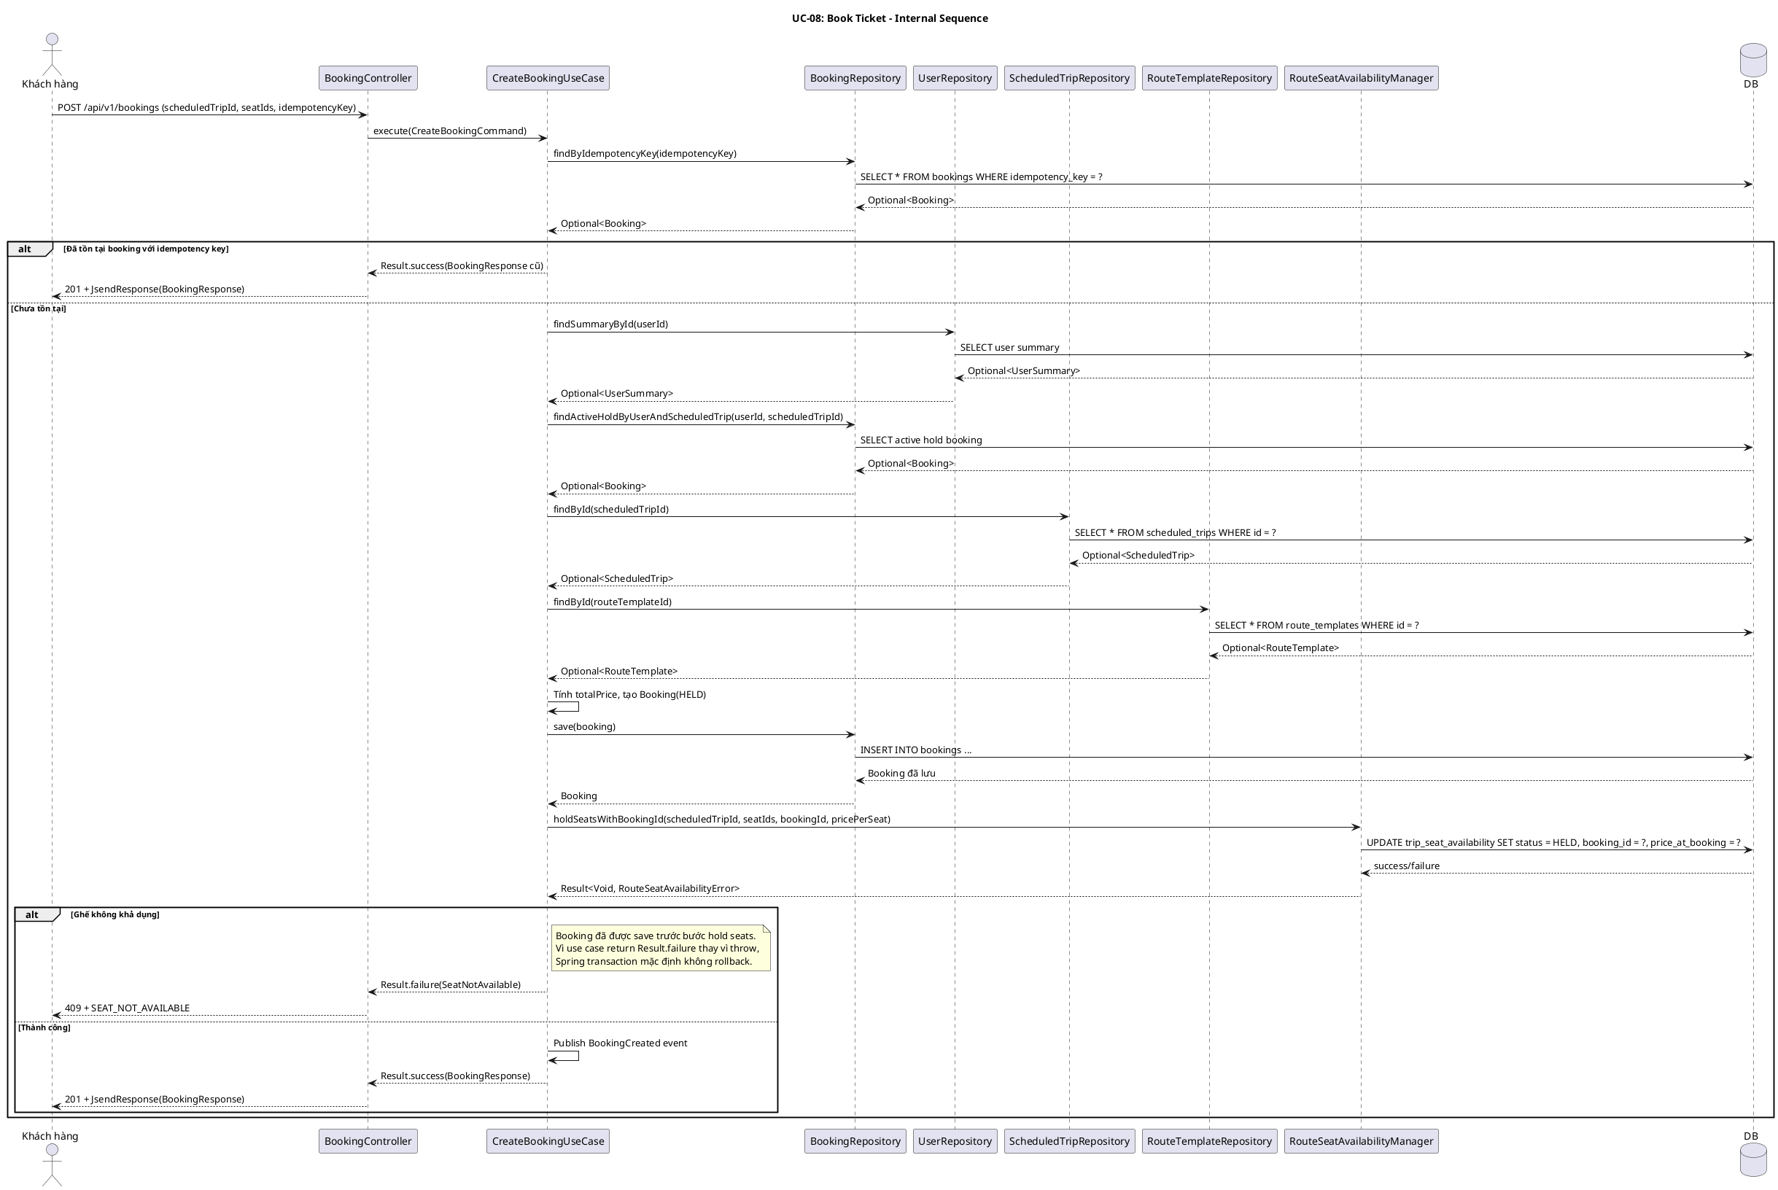

Giao diện

Giao diện mẫu
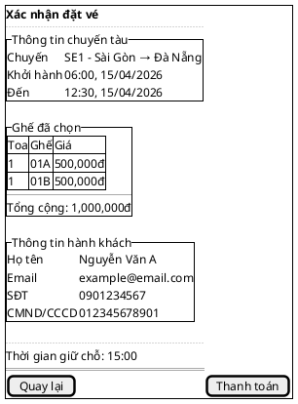

Giao diện ứng dụng
Chưa hiện thực. Sẽ bổ sung ảnh chụp màn hình khi hoàn thành.

Bảng tham chiếu dò vết
Use Case | Controller | Endpoint | UseCase | Repository / Port | Table
UC-08 | BookingController | POST /api/v1/bookings | CreateBookingUseCase | BookingRepository.findByIdempotencyKey() | bookings
 | BookingController | POST /api/v1/bookings | CreateBookingUseCase | UserRepository.findSummaryById() | users
 | BookingController | POST /api/v1/bookings | CreateBookingUseCase | BookingRepository.findActiveHoldByUserAndScheduledTrip() | bookings
 | BookingController | POST /api/v1/bookings | CreateBookingUseCase | ScheduledTripRepository.findById() | scheduled_trips
 | BookingController | POST /api/v1/bookings | CreateBookingUseCase | RouteTemplateRepository.findById() | route_templates
 | BookingController | POST /api/v1/bookings | CreateBookingUseCase | BookingRepository.save() | bookings
 | BookingController | POST /api/v1/bookings | CreateBookingUseCase | RouteSeatAvailabilityManager.holdSeatsWithBookingId() | trip_seat_availability
 | StripeWebhookController | POST /api/v1/webhooks/stripe | HandlePaymentSuccessUseCase / HandlePaymentFailedByPaymentIntentUseCase / CancelPendingPaymentUseCase | PaymentRepository, BookingRepository, RouteSeatAvailabilityManager, StripeGatewayPort | payments, bookings, trip_seat_availability

Tiêu chí kiểm thử
Tiêu chí | Phép thử | Kết quả mong đợi | Ghi chú
Toàn diện (coverage) | Đối chiếu Activity Diagram ↔ Sequence Diagram: mọi luồng đều được thể hiện | Không bỏ sót luồng chính lẫn ngoại lệ | Rà soát chéo giữa mục 2 và mục 3
Nhất quán | Rà soát tên lớp, trạng thái, API giữa các lược đồ trong cùng UC | Không mâu thuẫn giữa các mục 2-6 | Đặc biệt kiểm tra BookingStatus, PaymentStatus, SeatStatus
Truy vết | Đối chiếu bảng tham chiếu (mục 7) với lược đồ tuần tự nội bộ (mục 6.5) | Mọi tương tác trong sequence đều có entry | Kiểm tra không thiếu repository/port

UC-09: Xem đặt vé

Mô tả use case
Mục | Nội dung
Phụ thuộc | UC-02: Đăng nhập, UC-08: Đặt vé tàu
Mục đích | Khách hàng cần theo dõi trạng thái đặt vé của mình (đang giữ, đã thanh toán, đã hủy) để biết cần thanh toán hay không, và xem lại thông tin chi tiết chuyến tàu, ghế, thanh toán liên quan đến mỗi đặt vé.
Mô tả | Khách hàng xem danh sách đặt vé của mình (phân trang) hoặc xem chi tiết một đặt vé cụ thể bao gồm thông tin hành khách, chuyến tàu, ghế và thanh toán.
Actor chính | Khách hàng (Customer)
Actor liên quan | Không
Tiền điều kiện | Khách hàng đã đăng nhập và có access token hợp lệ.
Dãy lệnh thực hiện bình thường | Xem danh sách đặt vé:  1. Khách hàng gửi yêu cầu xem danh sách đặt vé với userId, tham số phân trang (page, size).  2. Hệ thống xác thực quyền truy cập: requestingUserId == userId (chỉ xem đặt vé của chính mình).  3. Hệ thống truy vấn danh sách đặt vé phân trang, sắp xếp theo createdAt DESC, id DESC.  4. Hệ thống trả về PageResponse<UserBookingResponse>.  Xem chi tiết đặt vé:  1. Khách hàng gửi yêu cầu xem chi tiết một đặt vé theo bookingId.  2. Hệ thống xác thực quyền truy cập: booking.userId == requestingUserId.  3. Hệ thống tổng hợp thông tin từ booking, scheduled trip (bao gồm đã xóa), payment, và ghế.  4. Hệ thống trả về BookingDetailResponse.
Hậu điều kiện (thành công) | Không có thay đổi trạng thái. Đây là thao tác chỉ đọc.
Hậu điều kiện (thất bại) | Không có thay đổi trạng thái. Đây là thao tác chỉ đọc.
Xử lý ngoại lệ | Chưa xác thực → 401 Unauthorized.  Xem đặt vé của người khác (list) → 403 + ACCESS_DENIED.  Đặt vé không tồn tại (detail) → 404 + BOOKING_NOT_FOUND.  Xem đặt vé của người khác (detail) → 403 + ACCESS_DENIED.  Tham số phân trang không hợp lệ → 400 + VALIDATION_ERROR.

Lược đồ tuần tự
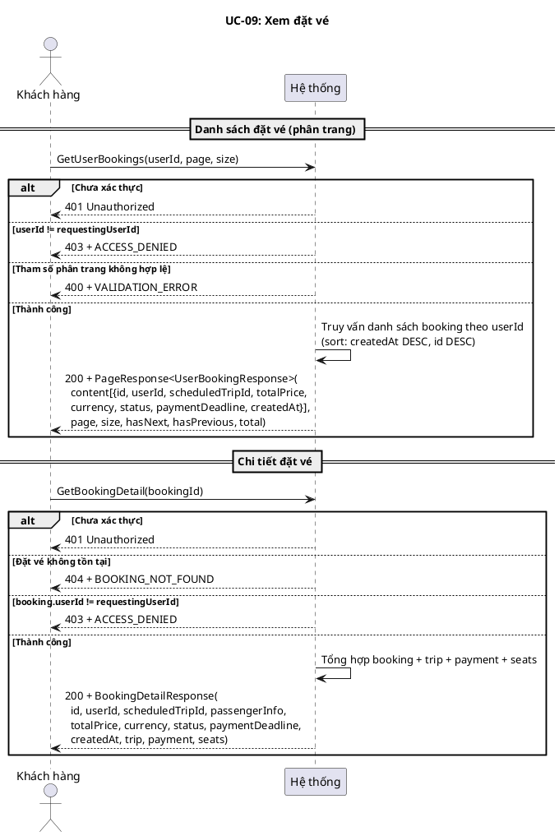

Lược đồ hoạt động
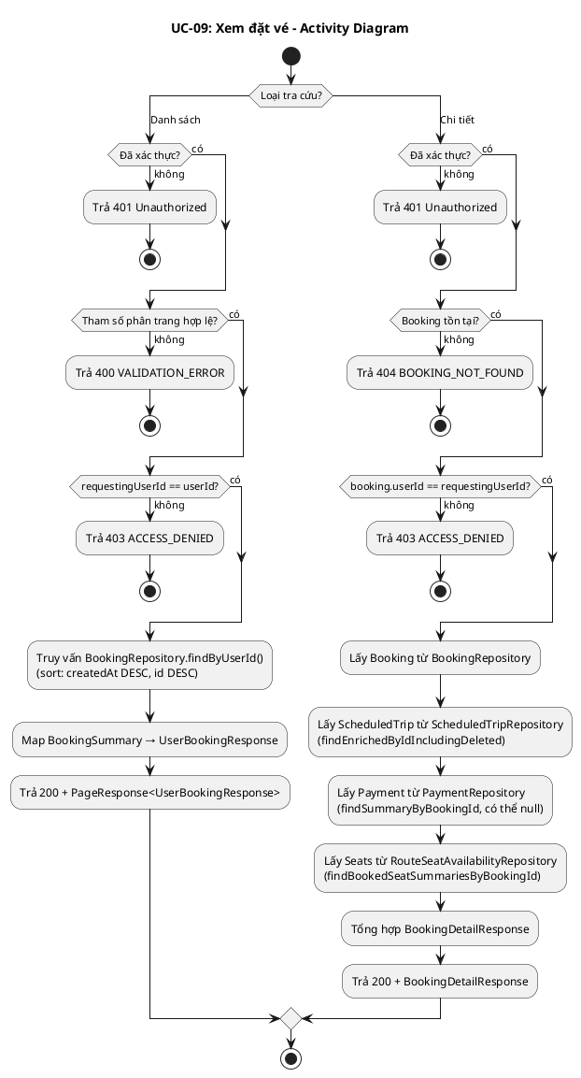

Lược đồ trạng thái
Không áp dụng — UC-09 là thao tác chỉ đọc.

Lược đồ lớp ý niệm
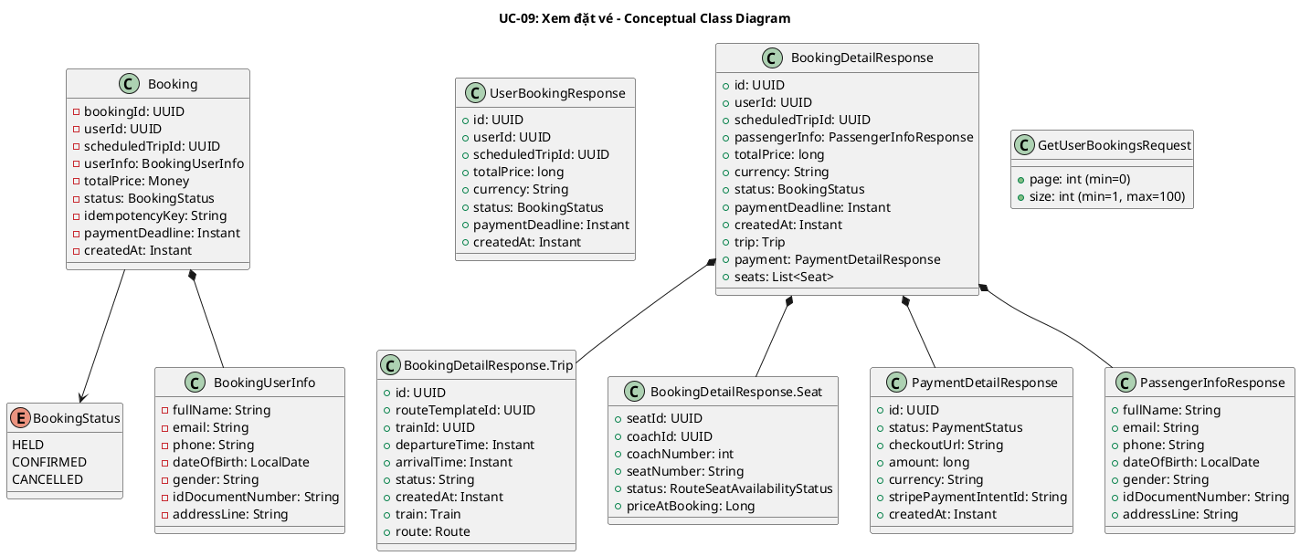

Phân rã thành phần PM

Controller: BookingController
Endpoint 1 — Danh sách đặt vé:
- Nhiệm vụ: Nhận HTTP request xem danh sách đặt vé, lấy requestingUserId từ Authentication, ủy thác cho GetUserBookingsUseCase.
- Endpoint: GET /api/v1/users/{userId}/bookings
- Input: Path userId: UUID + Query page: int (default 0), size: int (default 20, max 100)
- Output thành công: 200 + PageResponse<UserBookingResponse> — { content[{id, userId, scheduledTripId, totalPrice, currency, status, paymentDeadline, createdAt}], page, size, hasNext, hasPrevious, total }
- Output lỗi: 400 + VALIDATION_ERROR | 403 + ACCESS_DENIED
- Metadata: @SuccessPayload(value = UserBookingResponse.class, kind = SuccessResponseKind.PAGE)
Endpoint 2 — Chi tiết đặt vé:
- Nhiệm vụ: Nhận HTTP request xem chi tiết đặt vé, lấy requestingUserId từ Authentication, ủy thác cho GetBookingDetailUseCase.
- Endpoint: GET /api/v1/bookings/{id}
- Input: Path id: UUID
- Output thành công: 200 + BookingDetailResponse — { id, userId, scheduledTripId, passengerInfo, totalPrice, currency, status, paymentDeadline, createdAt, trip, payment, seats }
- Output lỗi: 403 + ACCESS_DENIED | 404 + BOOKING_NOT_FOUND
- Metadata: @SuccessPayload(BookingDetailResponse.class)

UseCase
GetUserBookingsUseCase:
- Nhiệm vụ: Trả danh sách đặt vé phân trang cho khách hàng, kiểm tra quyền sở hữu.
- Input: GetUserBookingsQuery — { userId, requestingUserId, page, size }
- Output: Result<PageResponse<UserBookingResponse>, BookingError>
- Logic:
  - So sánh userId == requestingUserId → nếu khác, trả BookingError.Forbidden
  - Gọi BookingRepository.findByUserId(userId, page, size, [desc(createdAt), desc(id)])
  - Map BookingSummary → UserBookingResponse
  - Trả PageResponse
GetBookingDetailUseCase:
- Nhiệm vụ: Trả chi tiết đặt vé bao gồm thông tin chuyến tàu, thanh toán và ghế, kiểm tra quyền sở hữu.
- Input: GetBookingDetailQuery — { bookingId, requestingUserId }
- Output: Result<BookingDetailResponse, BookingError>
- Gọi đến:
  - BookingRepository.findById(bookingId) — lấy booking entity
  - ScheduledTripRepository.findEnrichedByIdIncludingDeleted(scheduledTripId) — lấy thông tin chuyến tàu (bao gồm đã xóa mềm, có thể null)
  - PaymentRepository.findSummaryByBookingId(bookingId) — lấy thông tin thanh toán (có thể null nếu chưa tạo checkout session)
  - RouteSeatAvailabilityRepository.findBookedSeatSummariesByBookingId(bookingId) — lấy danh sách ghế đã đặt (JOIN seats + coaches, loại trừ soft-deleted)

Repository
BookingRepository:
- Nhiệm vụ: Truy xuất domain entity Booking và projection BookingSummary.
- Phương thức liên quan đến UC:
  - findById(BookingId): Optional<Booking> — lấy booking entity đầy đủ
  - findByUserId(UserId, page, size, sort): PageResponse<BookingSummary> — danh sách đặt vé phân trang
- Table: bookings
ScheduledTripRepository:
- Nhiệm vụ: Truy xuất thông tin enriched của chuyến tàu.
- Phương thức liên quan đến UC:
  - findEnrichedByIdIncludingDeleted(ScheduledTripId): Optional<ScheduledTripEnrichedSummary> — lấy chuyến tàu kèm thông tin train, route, stations (bao gồm soft-deleted trips)
- Table: scheduled_trips JOIN route_templates, trains, stations
PaymentRepository:
- Nhiệm vụ: Truy xuất projection thanh toán.
- Phương thức liên quan đến UC:
  - findSummaryByBookingId(BookingId): Optional<PaymentSummary> — lấy thông tin thanh toán theo booking
- Table: payments
RouteSeatAvailabilityRepository:
- Nhiệm vụ: Truy xuất thông tin ghế đã đặt cho booking.
- Phương thức liên quan đến UC:
  - findBookedSeatSummariesByBookingId(BookingId): List<BookedSeatSummary> — lấy danh sách ghế kèm coach info, loại trừ seats/coaches đã soft-delete
- Table: trip_seat_availability JOIN seats, coaches

Port
Không có actor hỗ trợ bên ngoài.

Lược đồ tuần tự nội bộ PM
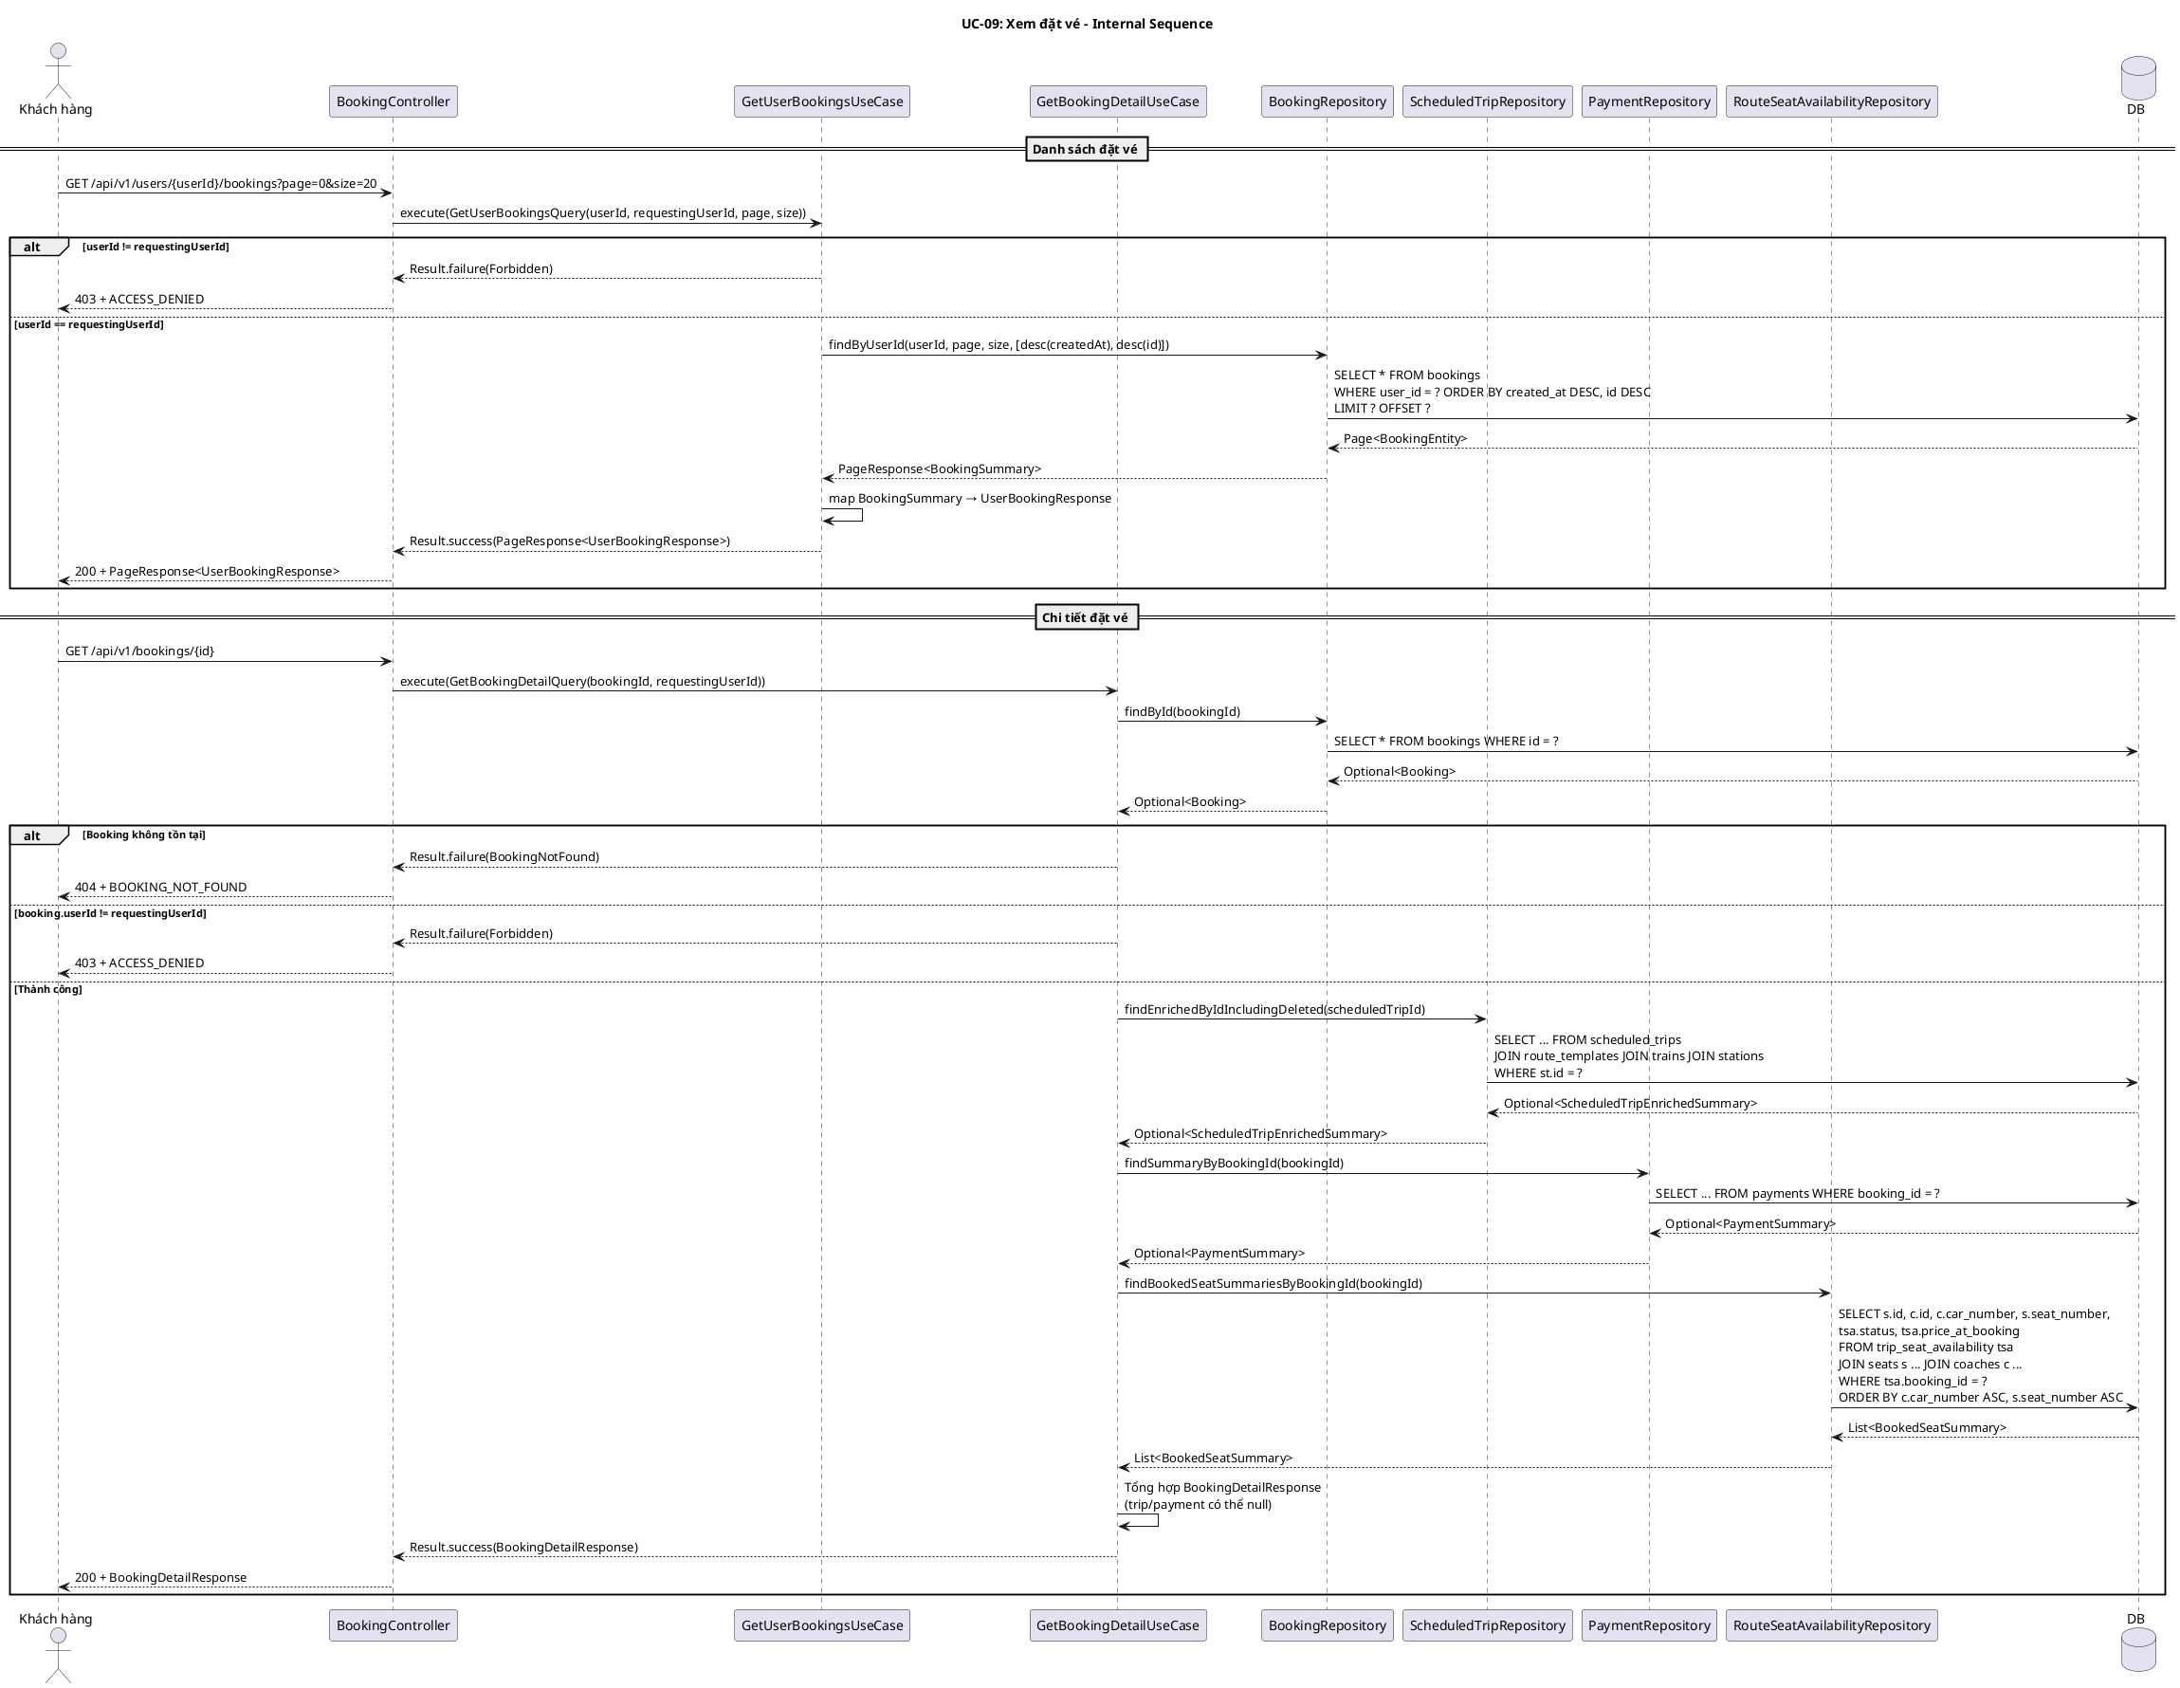

Giao diện

Giao diện mẫu
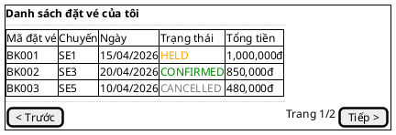
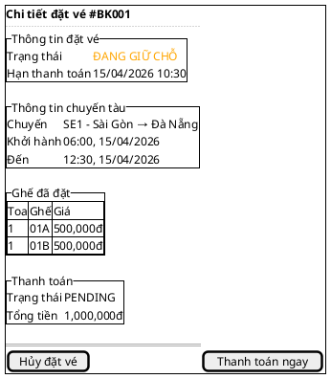

Giao diện ứng dụng
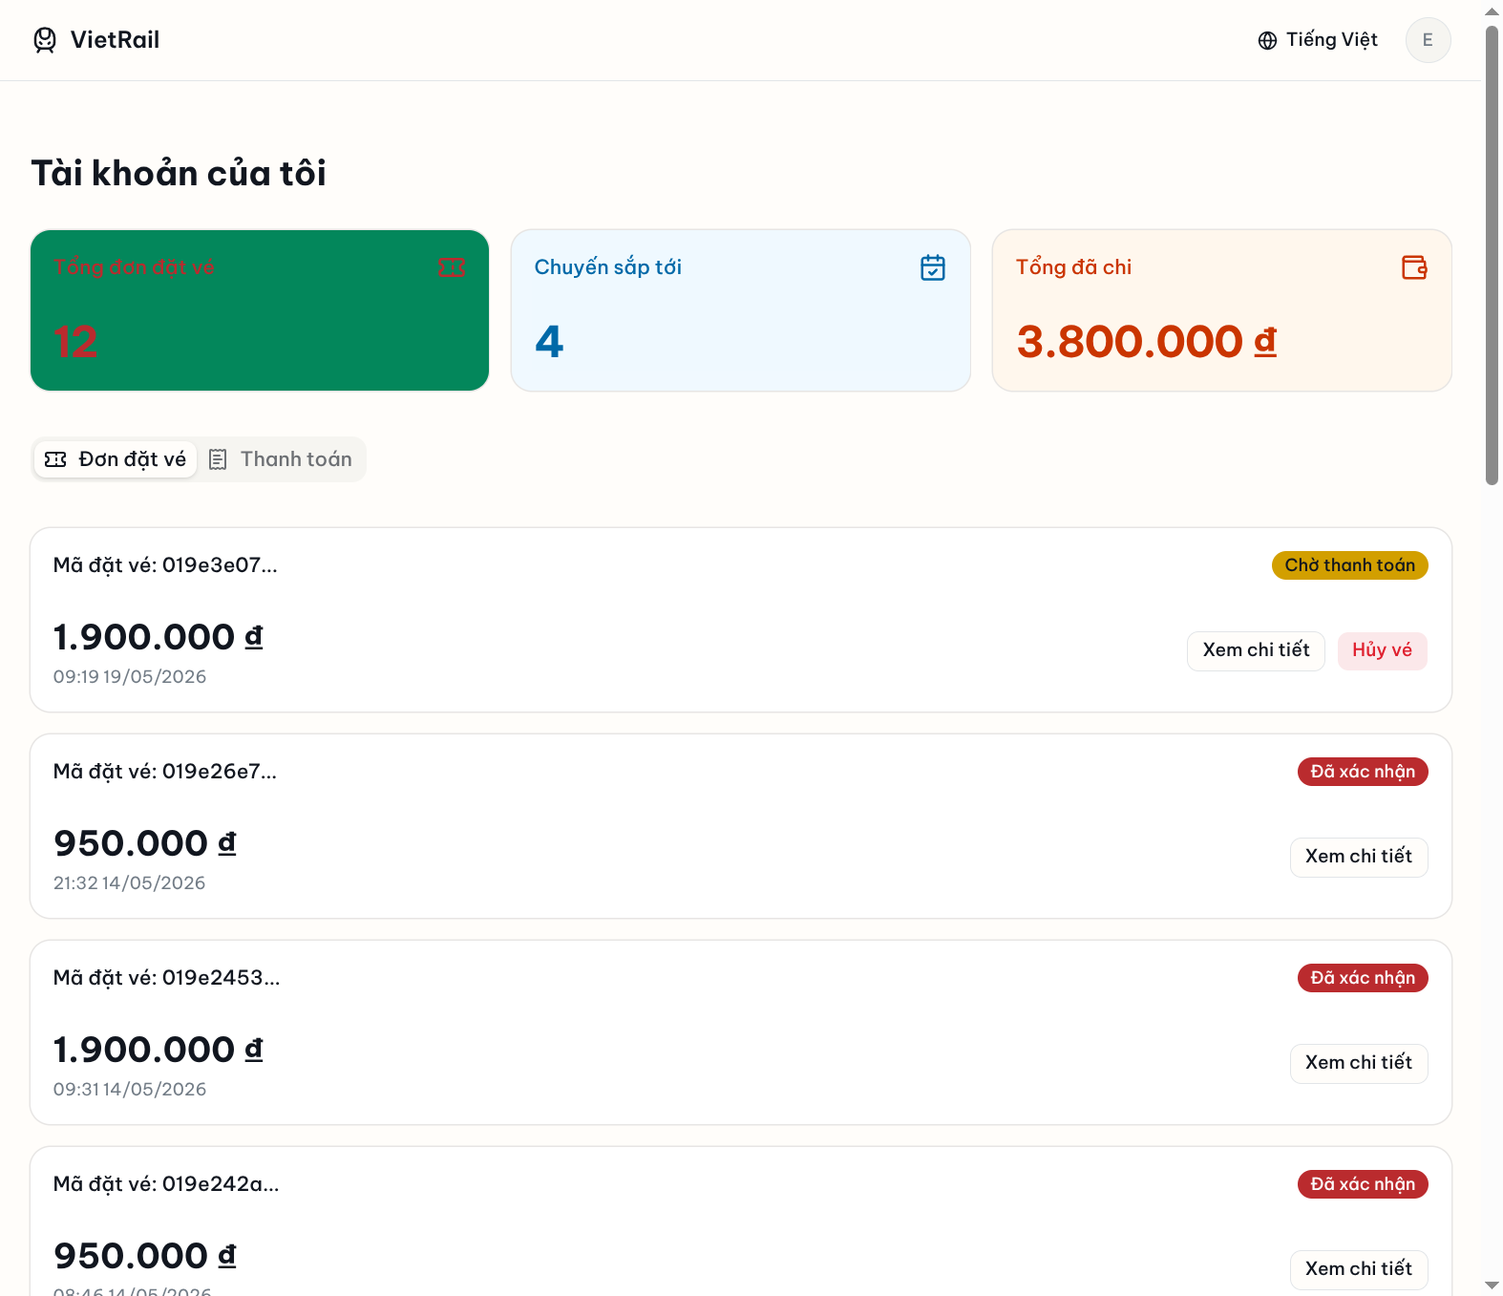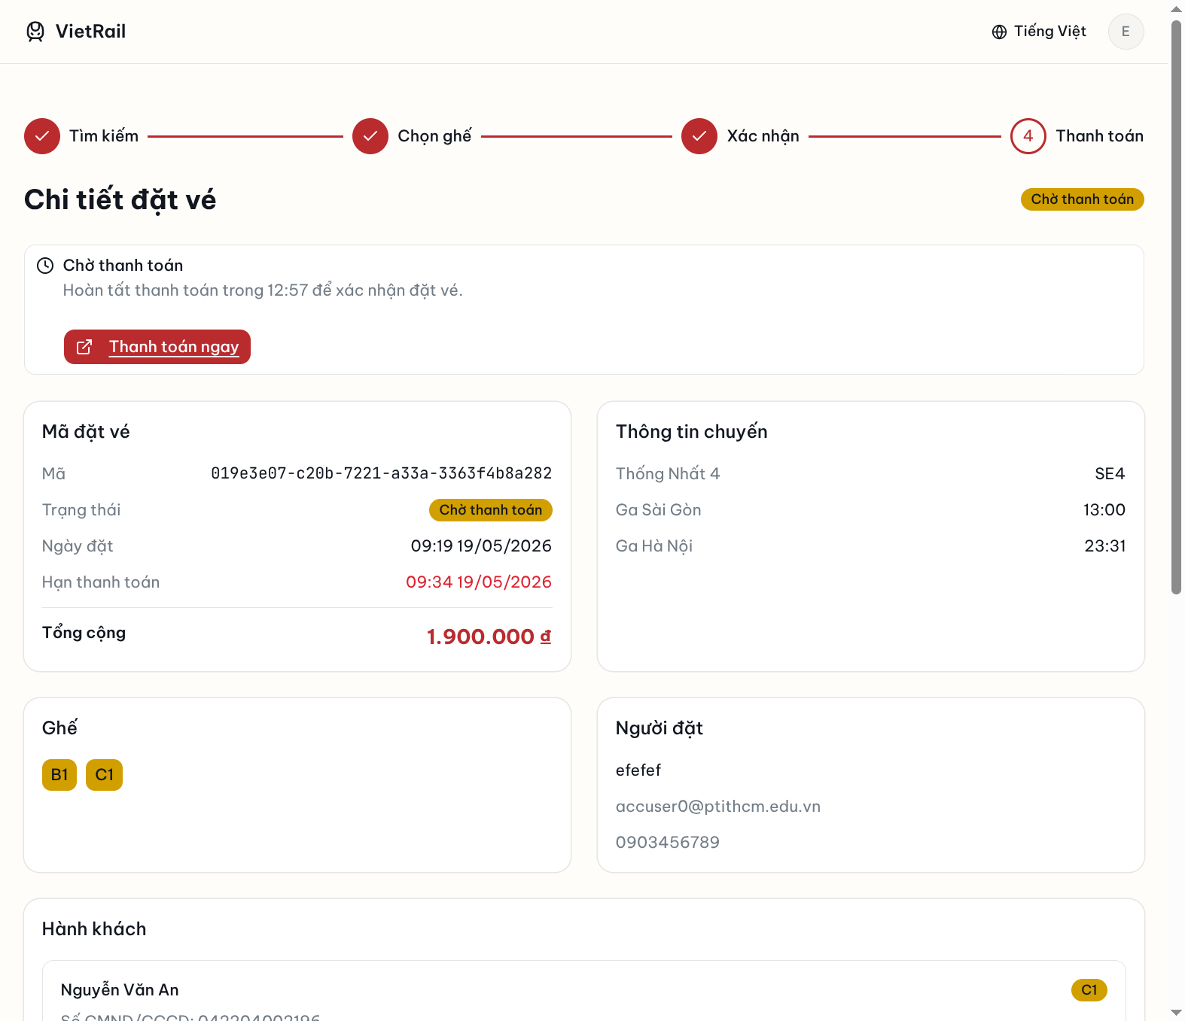

Bảng tham chiếu dò vết
Use Case | Controller | Endpoint | UseCase | Repository | Table
UC-09 | BookingController | GET /api/v1/users/{userId}/bookings | GetUserBookingsUseCase | BookingRepository.findByUserId() | bookings
UC-09 | BookingController | GET /api/v1/bookings/{id} | GetBookingDetailUseCase | BookingRepository.findById() | bookings
 |  |  |  | ScheduledTripRepository.findEnrichedByIdIncludingDeleted() | scheduled_trips, route_templates, trains, stations
 |  |  |  | PaymentRepository.findSummaryByBookingId() | payments
 |  |  |  | RouteSeatAvailabilityRepository.findBookedSeatSummariesByBookingId() | trip_seat_availability, seats, coaches

Tiêu chí kiểm thử
Tiêu chí | Phép thử | Kết quả mong đợi | Ghi chú
Toàn diện (coverage) | Đối chiếu Activity Diagram ↔ Sequence Diagram: mọi luồng đều được thể hiện | Không bỏ sót luồng chính lẫn ngoại lệ | Rà soát chéo giữa mục 2 và mục 3
Nhất quán | Rà soát tên lớp, trạng thái, API giữa các lược đồ trong cùng UC | Không mâu thuẫn giữa các mục 2–6 | Đặc biệt kiểm tra tên trong mục 5–6
Truy vết | Đối chiếu bảng tham chiếu (mục 7) với lược đồ tuần tự nội bộ (mục 6.5) | Mọi tương tác trong sequence đều có entry | Kiểm tra không thiếu endpoint/method

UC-10: Hủy đặt vé

Mô tả use case
Mục | Nội dung
Phụ thuộc | UC-02: Đăng nhập, UC-08: Đặt vé tàu, UC-09: Xem đặt vé
Mục đích | Khách hàng cần hủy đặt vé khi thay đổi kế hoạch. Hệ thống giải phóng ghế đã giữ/đặt để người khác có thể sử dụng, và phát sinh sự kiện BookingCancelled mang cờ requiresRefund để hỗ trợ luồng hoàn tiền (nếu đã thanh toán).
Mô tả | Khách hàng hủy một đặt vé đang ở trạng thái HELD (chưa thanh toán) hoặc CONFIRMED (đã thanh toán). Hệ thống giải phóng ghế và phát sinh sự kiện BookingCancelled.
Actor chính | Khách hàng (Customer)
Actor liên quan | Không (Ghi chú: sự kiện BookingCancelled(requiresRefund=true) được publish nhưng hiện chưa có listener tự động nối đến RefundPaymentUseCase. Luồng hoàn tiền qua Stripe chưa được wiring.)
Tiền điều kiện | Khách hàng đã đăng nhập và có access token hợp lệ. Đặt vé đang ở trạng thái HELD hoặc CONFIRMED.
Dãy lệnh thực hiện bình thường | Hủy đặt vé HELD (chưa thanh toán): 1. Khách hàng gửi yêu cầu hủy đặt vé theo bookingId. 2. Hệ thống xác thực quyền: booking.userId == requestingUserId. 3. Hệ thống gọi booking.cancel() → chuyển HELD → CANCELLED, register BookingCancelled(requiresRefund=false). 4. Hệ thống lấy danh sách seatIds qua RouteSeatAvailabilityManager.findSeatIdsByBookingId(). 5. Hệ thống gọi releaseHeldSeats(scheduledTripId, seatIds) → ghế HELD → AVAILABLE. 6. Hệ thống lưu booking, publish domain events + SeatStatusChangedEvent (SSE). 7. Hệ thống trả về 200 OK. Hủy đặt vé CONFIRMED (đã thanh toán): 1–2. Như trên. 3. booking.cancel() → CONFIRMED → CANCELLED, register BookingCancelled(requiresRefund=true). 4. Lấy seatIds. 5. Gọi cancelBookedSeats(scheduledTripId, seatIds) → ghế BOOKED → CANCELLED. 6–7. Như trên.
Hậu điều kiện (thành công) | Đặt vé ở trạng thái CANCELLED. Ghế được giải phóng (HELD → AVAILABLE) hoặc hủy (BOOKED → CANCELLED). Sự kiện BookingCancelled được publish. SeatStatusChangedEvent được publish (SSE push).
Hậu điều kiện (thất bại) | Không có thay đổi trạng thái. Transaction rollback nếu có lỗi.
Xử lý ngoại lệ | Chưa xác thực → 401 Unauthorized. Đặt vé không tồn tại → 404 + BOOKING_NOT_FOUND. Hủy đặt vé của người khác → 403 + ACCESS_DENIED. Đặt vé đã ở trạng thái CANCELLED → 409 + BOOKING_ALREADY_CANCELLED (do InvalidStatusTransition).

Lược đồ tuần tự
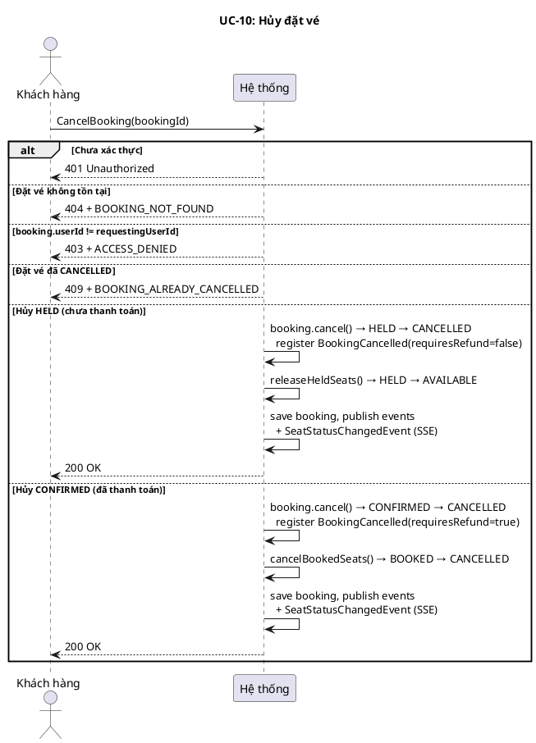

Lược đồ hoạt động
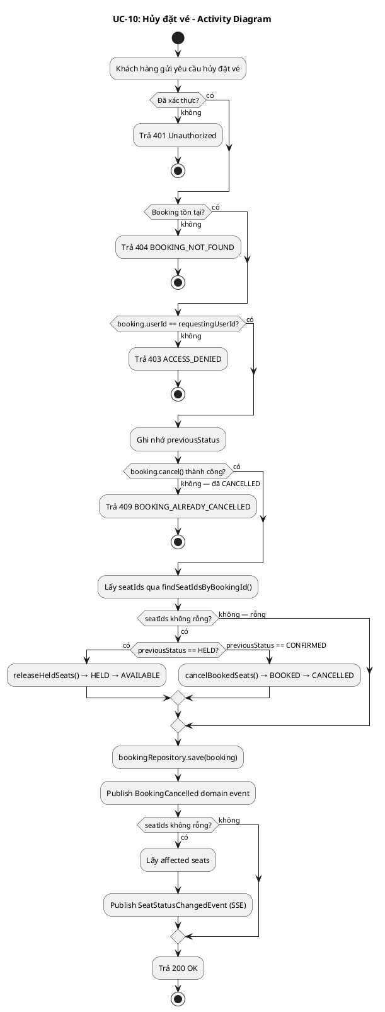

Lược đồ trạng thái
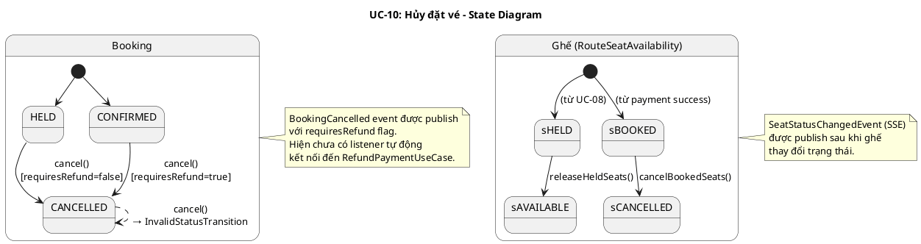

Lược đồ lớp ý niệm
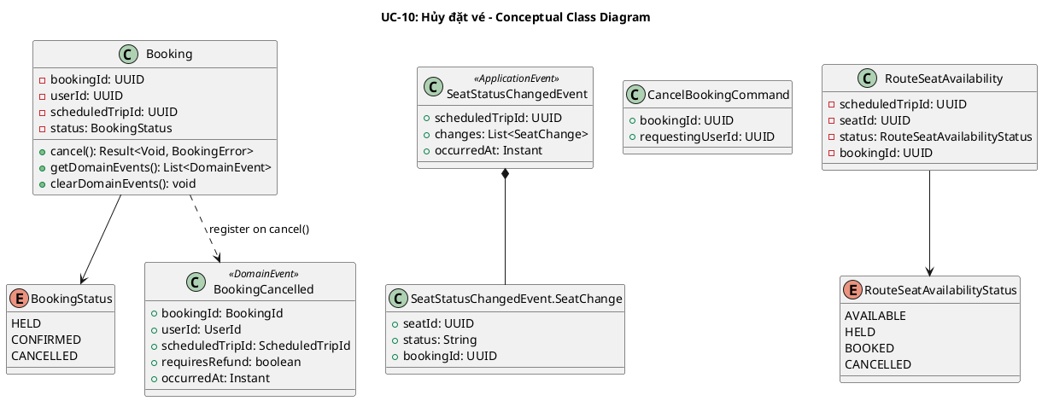

Phân rã thành phần PM

Controller: BookingController
- Nhiệm vụ: Nhận HTTP request hủy đặt vé, lấy requestingUserId từ Authentication, ủy thác cho CancelBookingUseCase.
- Endpoint: POST /api/v1/bookings/{id}/cancel
- Input: Path id: UUID
- Output thành công: 200 + JsendResponse.success() (body trống, không có data payload)
- Output lỗi: 403 + ACCESS_DENIED | 404 + BOOKING_NOT_FOUND | 409 + BOOKING_ALREADY_CANCELLED
- Metadata: @SuccessPayload (không có value — response body trống)
- Error mapping:
  - BookingError.BookingNotFound → 404 + BOOKING_NOT_FOUND
  - BookingError.Forbidden → 403 + ACCESS_DENIED
  - BookingError.InvalidStatusTransition → 409 + BOOKING_ALREADY_CANCELLED

UseCase: CancelBookingUseCase
- Nhiệm vụ: Orchestrate luồng hủy đặt vé đồng bộ, bao gồm giải phóng ghế và phát sinh sự kiện.
- Input: CancelBookingCommand — { bookingId, requestingUserId }
- Output: Result<Void, BookingError>
- Annotation: @Transactional
- Gọi đến:
  - BookingRepository.findById(bookingId) — lấy booking entity
  - Booking.cancel() — chuyển trạng thái và register BookingCancelled event
  - RouteSeatAvailabilityManager.findSeatIdsByBookingId(bookingId) — lấy danh sách ghế liên quan
  - RouteSeatAvailabilityManager.releaseHeldSeats(scheduledTripId, seatIds) — giải phóng ghế HELD → AVAILABLE (nếu previousStatus == HELD)
  - RouteSeatAvailabilityManager.cancelBookedSeats(scheduledTripId, seatIds) — hủy ghế BOOKED → CANCELLED (nếu previousStatus == CONFIRMED)
  - BookingRepository.save(booking) — lưu booking đã hủy
  - ApplicationEventPublisher.publishEvent(DomainEvent) — publish BookingCancelled
  - RouteSeatAvailabilityManager.findByScheduledTripIdAndSeatIds(...) — lấy trạng thái ghế sau cập nhật
  - ApplicationEventPublisher.publishEvent(SeatStatusChangedEvent) — SSE push
- Phát sinh sự kiện:
  - BookingCancelled(bookingId, userId, scheduledTripId, requiresRefund, occurredAt) — requiresRefund=false nếu HELD, true nếu CONFIRMED
  - SeatStatusChangedEvent(scheduledTripId, changes, occurredAt) — SSE push cho real-time seat map update

Repository
BookingRepository:
- Nhiệm vụ: Truy xuất và lưu trữ domain entity Booking.
- Phương thức liên quan đến UC:
  - findById(BookingId): Optional<Booking> — lấy booking entity
  - save(Booking): Booking — lưu booking đã hủy
- Table: bookings

Port: RouteSeatAvailabilityManager
- Nhiệm vụ: Cross-module port cho phép booking module thao tác trạng thái ghế trên scheduled trip.
- Phương thức liên quan đến UC:
  - findSeatIdsByBookingId(UUID): List<SeatId> — tìm ghế liên quan đến booking
  - releaseHeldSeats(ScheduledTripId, List<SeatId>): Result<Void, Error> — giải phóng ghế HELD → AVAILABLE
  - cancelBookedSeats(ScheduledTripId, List<SeatId>): Result<Void, Error> — hủy ghế BOOKED → CANCELLED
  - findByScheduledTripIdAndSeatIds(ScheduledTripId, List<SeatId>): List<RouteSeatAvailability> — lấy trạng thái ghế sau cập nhật (cho SSE event)
- Implementation: RouteSeatAvailabilityManagerAdapter (train BC)

Lược đồ tuần tự nội bộ PM
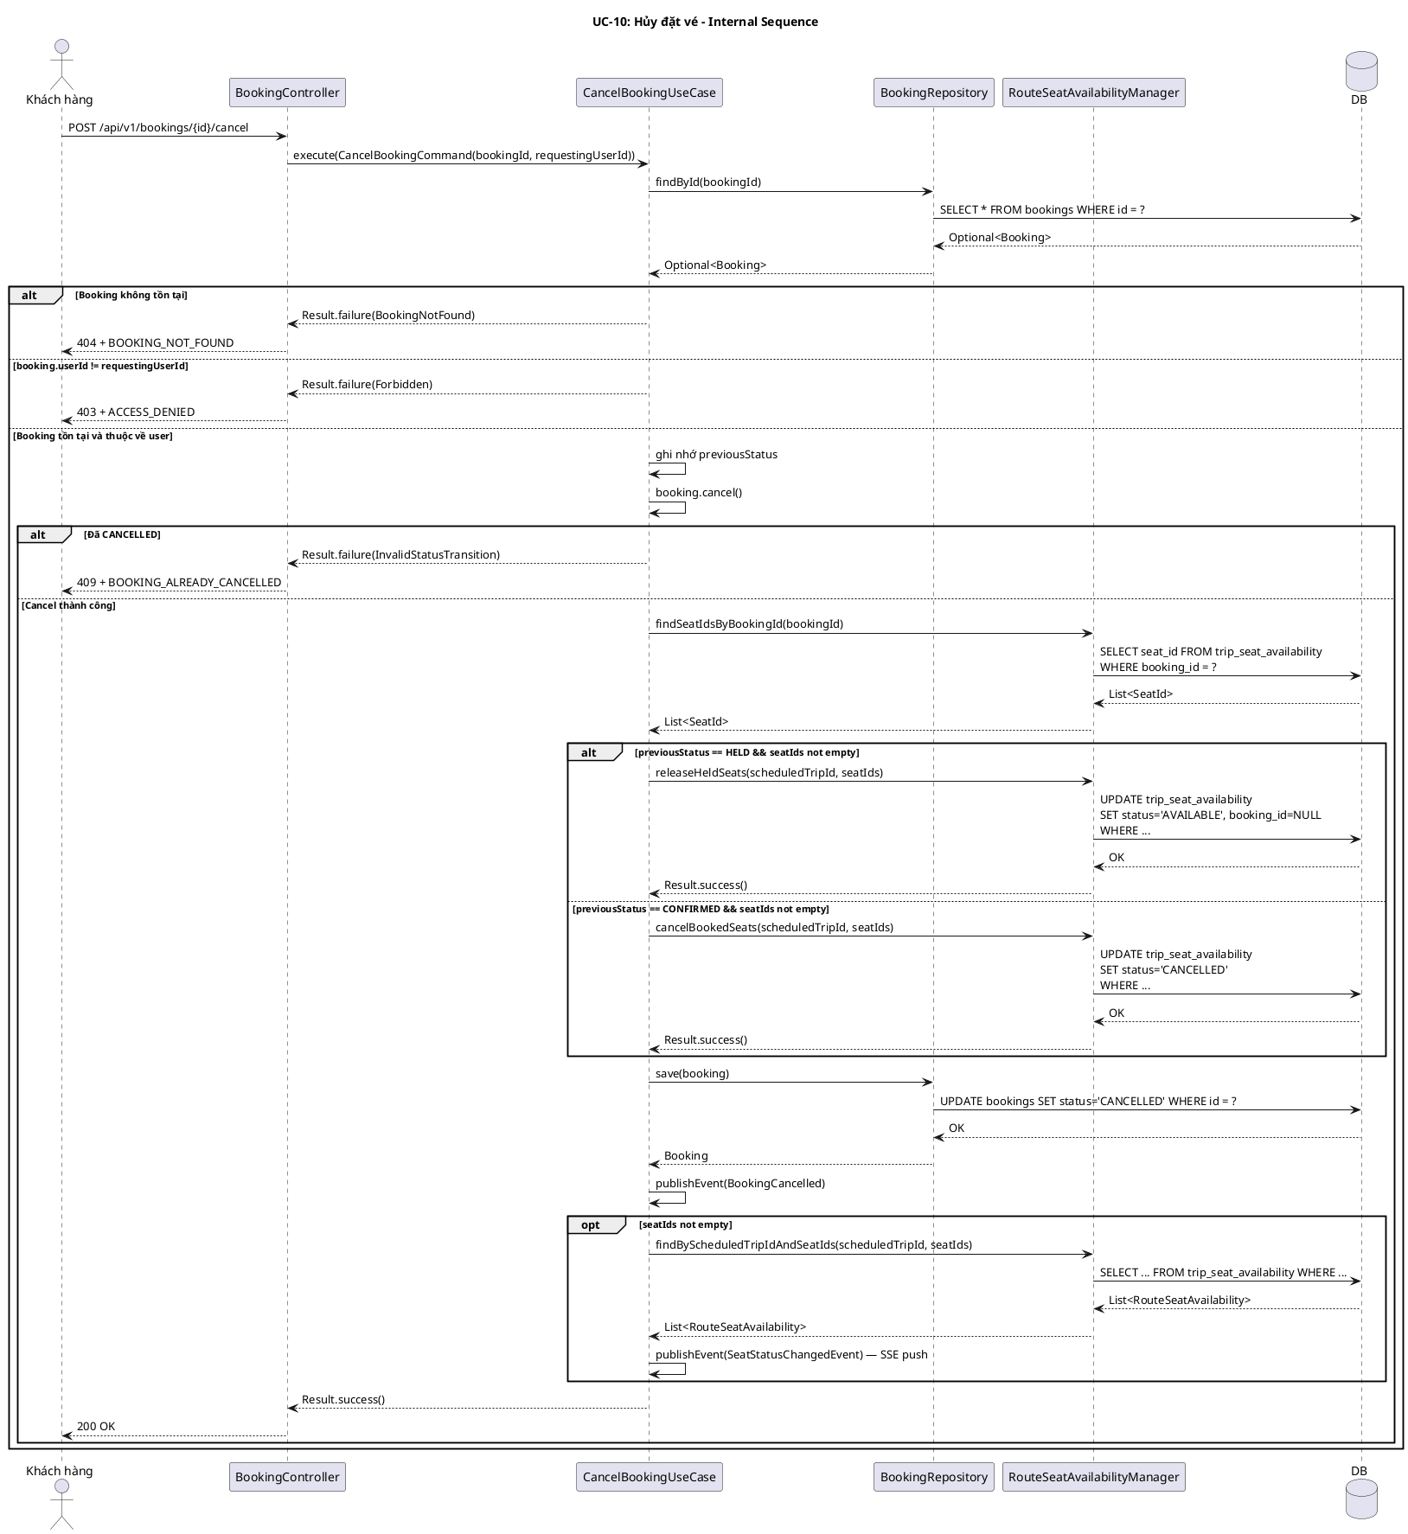

Giao diện

Giao diện mẫu
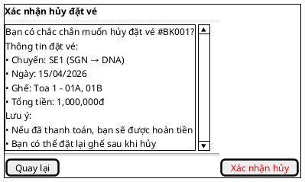

Giao diện ứng dụng


Bảng tham chiếu dò vết
Use Case | Controller | Endpoint | UseCase | Repository / Port | Table
UC-10 | BookingController | POST /api/v1/bookings/{id}/cancel | CancelBookingUseCase | BookingRepository.findById() | bookings
 |  |  |  | BookingRepository.save() | bookings
 |  |  |  | RouteSeatAvailabilityManager.findSeatIdsByBookingId() | trip_seat_availability
 |  |  |  | RouteSeatAvailabilityManager.releaseHeldSeats() | trip_seat_availability
 |  |  |  | RouteSeatAvailabilityManager.cancelBookedSeats() | trip_seat_availability
 |  |  |  | RouteSeatAvailabilityManager.findByScheduledTripIdAndSeatIds() | trip_seat_availability

Tiêu chí kiểm thử
Tiêu chí | Phép thử | Kết quả mong đợi | Ghi chú
Toàn diện (coverage) | Đối chiếu Activity Diagram ↔ Sequence Diagram: mọi luồng đều được thể hiện | Không bỏ sót luồng chính lẫn ngoại lệ | Rà soát chéo giữa mục 2 và mục 3
Nhất quán | Rà soát tên lớp, trạng thái, API giữa các lược đồ trong cùng UC | Không mâu thuẫn giữa các mục 2–6 | Đặc biệt kiểm tra tên trong mục 5–6
Truy vết | Đối chiếu bảng tham chiếu (mục 7) với lược đồ tuần tự nội bộ (mục 6.5) | Mọi tương tác trong sequence đều có entry | Kiểm tra không thiếu endpoint/method

UC-11: Xem thanh toán

Mô tả use case
Mục | Nội dung
Phụ thuộc | UC-02: Đăng nhập, UC-08: Đặt vé tàu
Mục đích | Khách hàng cần kiểm tra trạng thái thanh toán (đang chờ, đã thanh toán, đã hủy, thất bại, đã hoàn tiền) và lấy URL checkout để tiếp tục thanh toán nếu cần.
Mô tả | Khách hàng xem thông tin thanh toán theo ID thanh toán hoặc theo ID đặt vé. Cả hai endpoint đều trả cùng DTO PaymentResponse.
Actor chính | Khách hàng (Customer)
Actor liên quan | Không
Tiền điều kiện | Khách hàng đã đăng nhập và có access token hợp lệ. Đã có phiên thanh toán (payment record) được tạo cho đặt vé.
Dãy lệnh thực hiện bình thường | Xem thanh toán theo payment ID:  1. Khách hàng gửi yêu cầu xem thanh toán theo paymentId.  2. Hệ thống truy vấn PaymentSummary qua projection.  3. Hệ thống xác thực quyền: payment.userId == requestingUserId. 4. Hệ thống trả về PaymentResponse.  Xem thanh toán theo booking ID:  1. Khách hàng gửi yêu cầu xem thanh toán theo bookingId.  2. Hệ thống truy vấn PaymentSummary qua projection (tìm theo bookingId). 3. Hệ thống xác thực quyền: payment.userId == requestingUserId. 4. Hệ thống trả về PaymentResponse.
Hậu điều kiện (thành công) | Không có thay đổi trạng thái. Đây là thao tác chỉ đọc.
Hậu điều kiện (thất bại) | Không có thay đổi trạng thái. Đây là thao tác chỉ đọc.
Xử lý ngoại lệ | Chưa xác thực → 401 Unauthorized.  Thanh toán không tồn tại → 404 + PAYMENT_NOT_FOUND.  Xem thanh toán của người khác → 403 + ACCESS_DENIED.

Lược đồ tuần tự
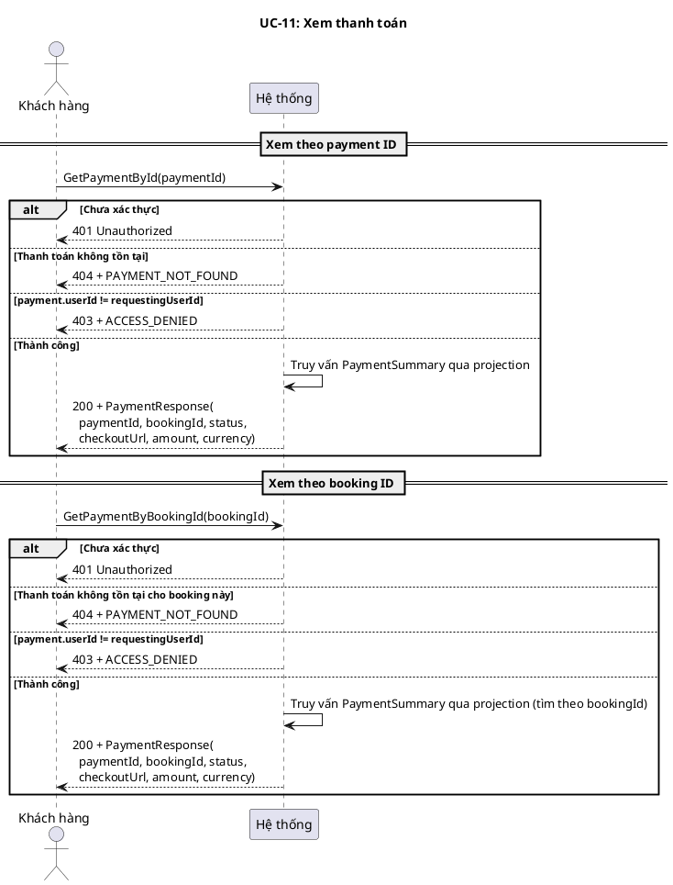

Lược đồ hoạt động
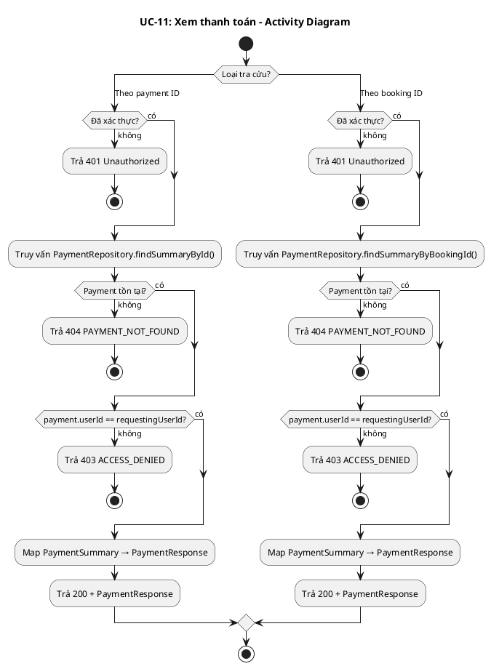

Lược đồ trạng thái
Không áp dụng — UC-11 là thao tác chỉ đọc.

Lược đồ lớp ý niệm
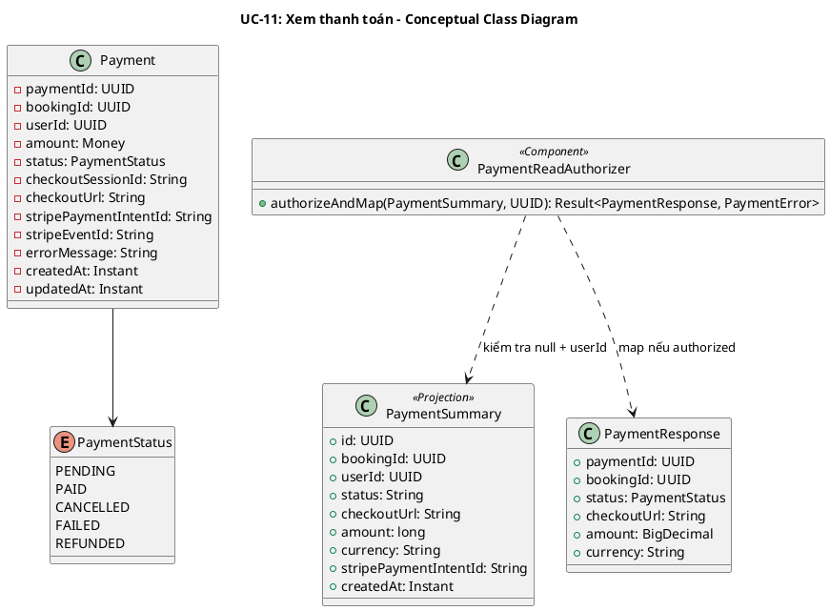

Phân rã thành phần PM

Controller: PaymentController
Endpoint 1 — Xem thanh toán theo payment ID:
- Nhiệm vụ: Nhận HTTP request xem thanh toán, lấy requestingUserId từ Authentication, ủy thác cho GetPaymentByIdUseCase.
- Endpoint: GET /api/v1/payments/{paymentId}
- Input: Path paymentId: UUID
- Output thành công: 200 + PaymentResponse — { paymentId, bookingId, status, checkoutUrl, amount, currency }
- Output lỗi: 403 + ACCESS_DENIED | 404 + PAYMENT_NOT_FOUND
- Metadata: @SuccessPayload(PaymentResponse.class)
Endpoint 2 — Xem thanh toán theo booking ID:
- Nhiệm vụ: Nhận HTTP request xem thanh toán theo booking, lấy requestingUserId từ Authentication, ủy thác cho GetPaymentByBookingIdUseCase.
- Endpoint: GET /api/v1/bookings/{bookingId}/payment
- Input: Path bookingId: UUID
- Output thành công: 200 + PaymentResponse — { paymentId, bookingId, status, checkoutUrl, amount, currency }
- Output lỗi: 403 + ACCESS_DENIED | 404 + PAYMENT_NOT_FOUND
- Metadata: @SuccessPayload(PaymentResponse.class)

UseCase
GetPaymentByIdUseCase:
- Nhiệm vụ: Trả thông tin thanh toán theo payment ID, ủy thác kiểm tra quyền và mapping cho PaymentReadAuthorizer.
- Input: GetPaymentByIdQuery — { paymentId, requestingUserId }
- Output: Result<PaymentResponse, PaymentError>
- Annotation: @Transactional(readOnly = true)
- Gọi đến:
  - PaymentRepository.findSummaryById(paymentId) — truy vấn projection
  - PaymentReadAuthorizer.authorizeAndMap(payment, requestingUserId) — null check
    - ownership check + mapping
GetPaymentByBookingIdUseCase:
- Nhiệm vụ: Trả thông tin thanh toán theo booking ID, ủy thác kiểm tra quyền và mapping cho PaymentReadAuthorizer.
- Input: GetPaymentByBookingIdQuery — { bookingId, requestingUserId }
- Output: Result<PaymentResponse, PaymentError>
- Annotation: @Transactional(readOnly = true)
- Gọi đến:
  - PaymentRepository.findSummaryByBookingId(bookingId) — truy vấn projection
  - PaymentReadAuthorizer.authorizeAndMap(payment, requestingUserId) — null check
    - ownership check + mapping

Helper: PaymentReadAuthorizer
- Nhiệm vụ: Tách logic kiểm tra quyền và mapping ra khỏi UseCase, tái sử dụng cho cả hai endpoint.
- Input: PaymentSummary (nullable), UUID requestingUserId
- Output: Result<PaymentResponse, PaymentError>
- Logic:
  - payment == null → PaymentError.PaymentNotFound
  - payment.userId() != requestingUserId → PaymentError.Forbidden
  - Map PaymentSummary → PaymentResponse:
    - amount: BigDecimal.valueOf(payment.amount()) — chuyển từ long sang BigDecimal (cùng đơn vị minor units, chỉ đổi kiểu số)
    - status: PaymentStatus.valueOf(payment.status()) — parse String → enum

Repository: PaymentRepository
- Nhiệm vụ: Truy xuất projection PaymentSummary từ DB.
- Phương thức liên quan đến UC:
  - findSummaryById(PaymentId): Optional<PaymentSummary> — tìm theo payment ID
  - findSummaryByBookingId(BookingId): Optional<PaymentSummary> — tìm theo booking ID
- Table: payments

Lược đồ tuần tự nội bộ PM
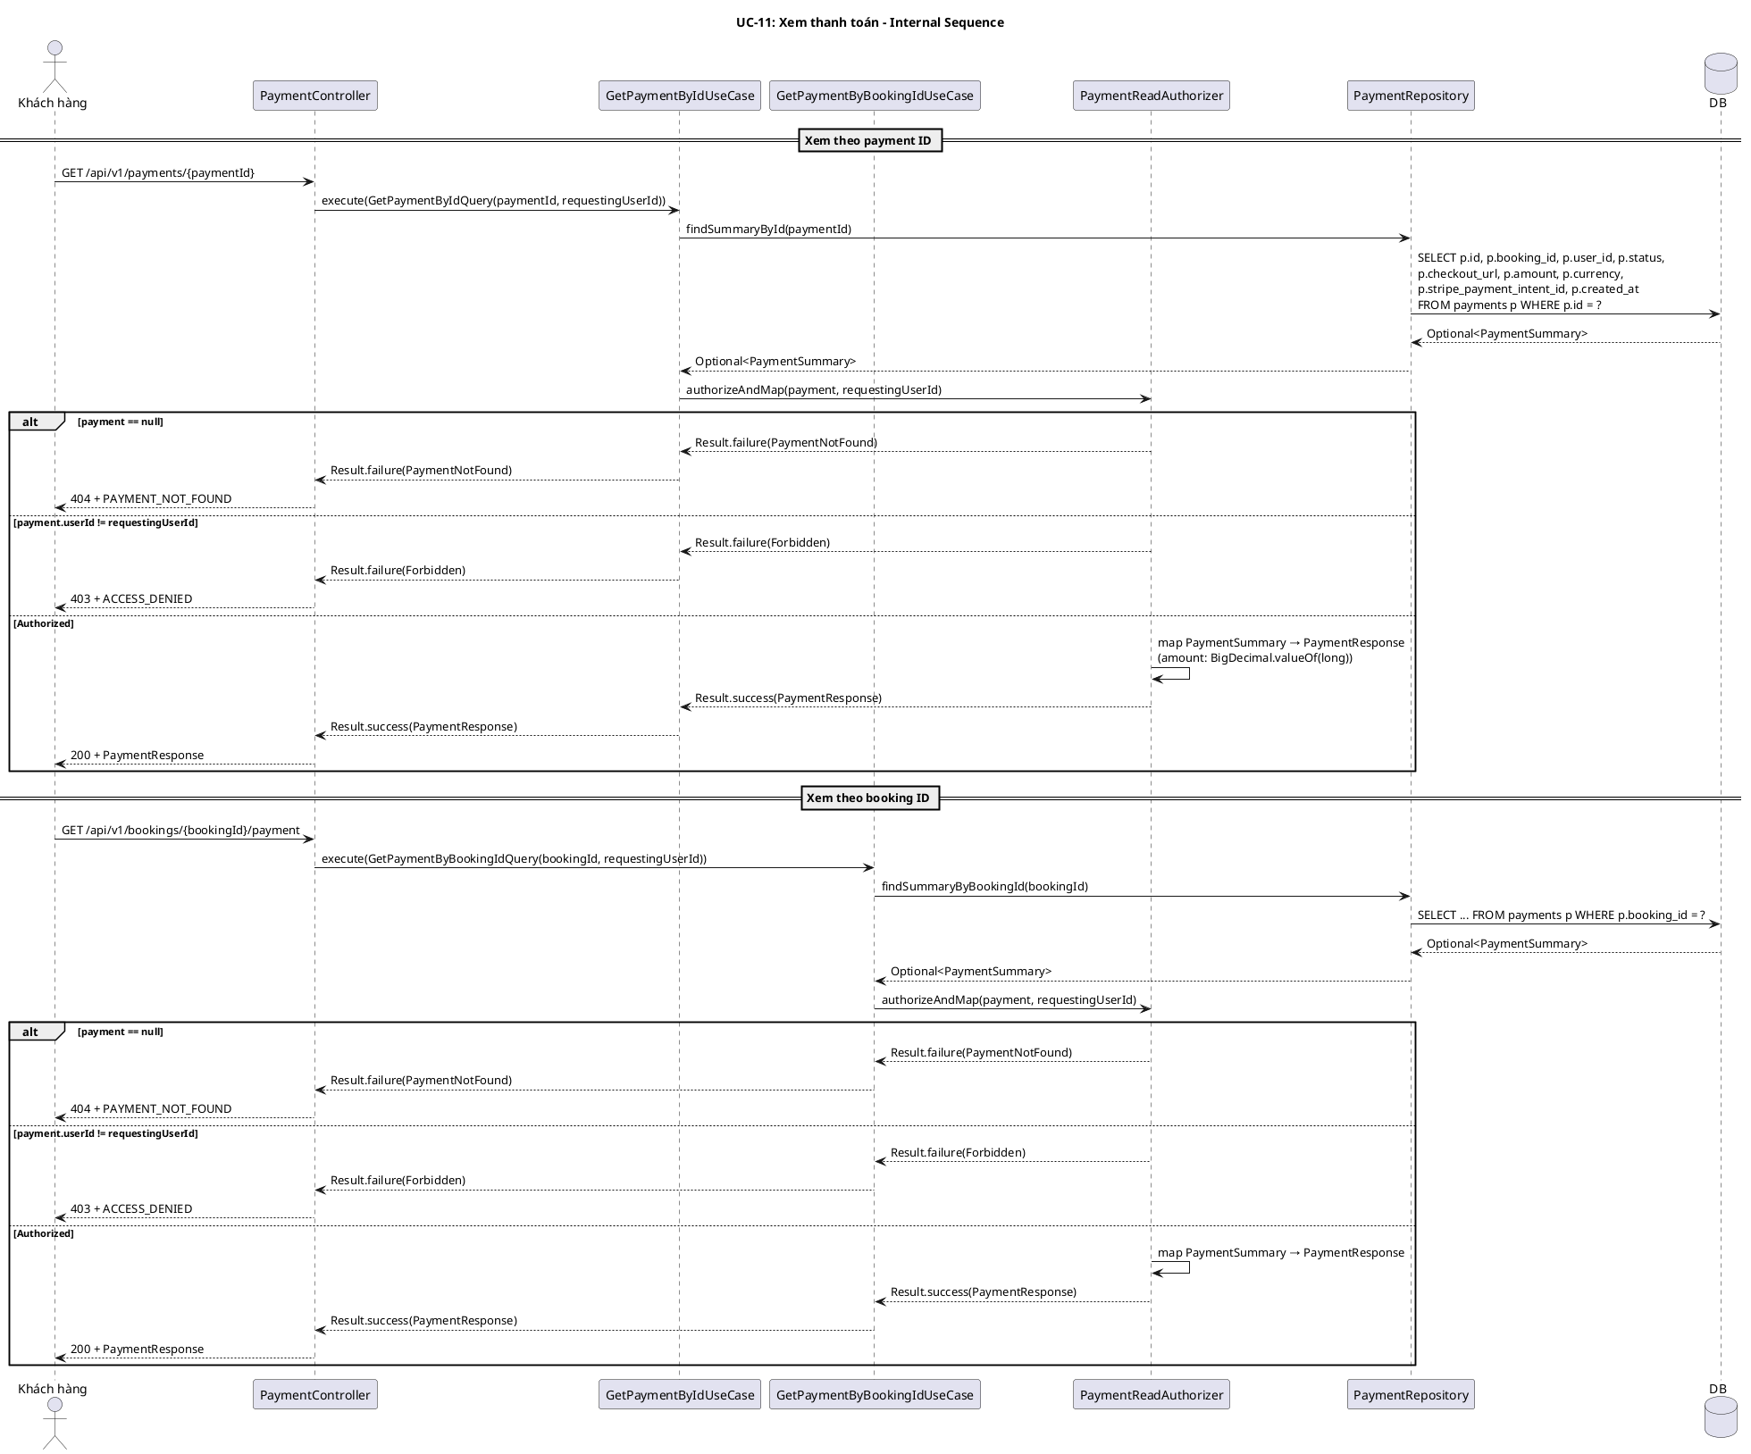

Giao diện

Giao diện mẫu
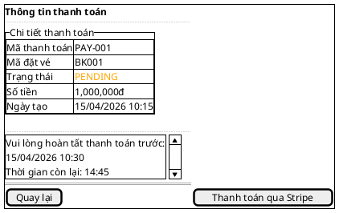

Giao diện ứng dụng
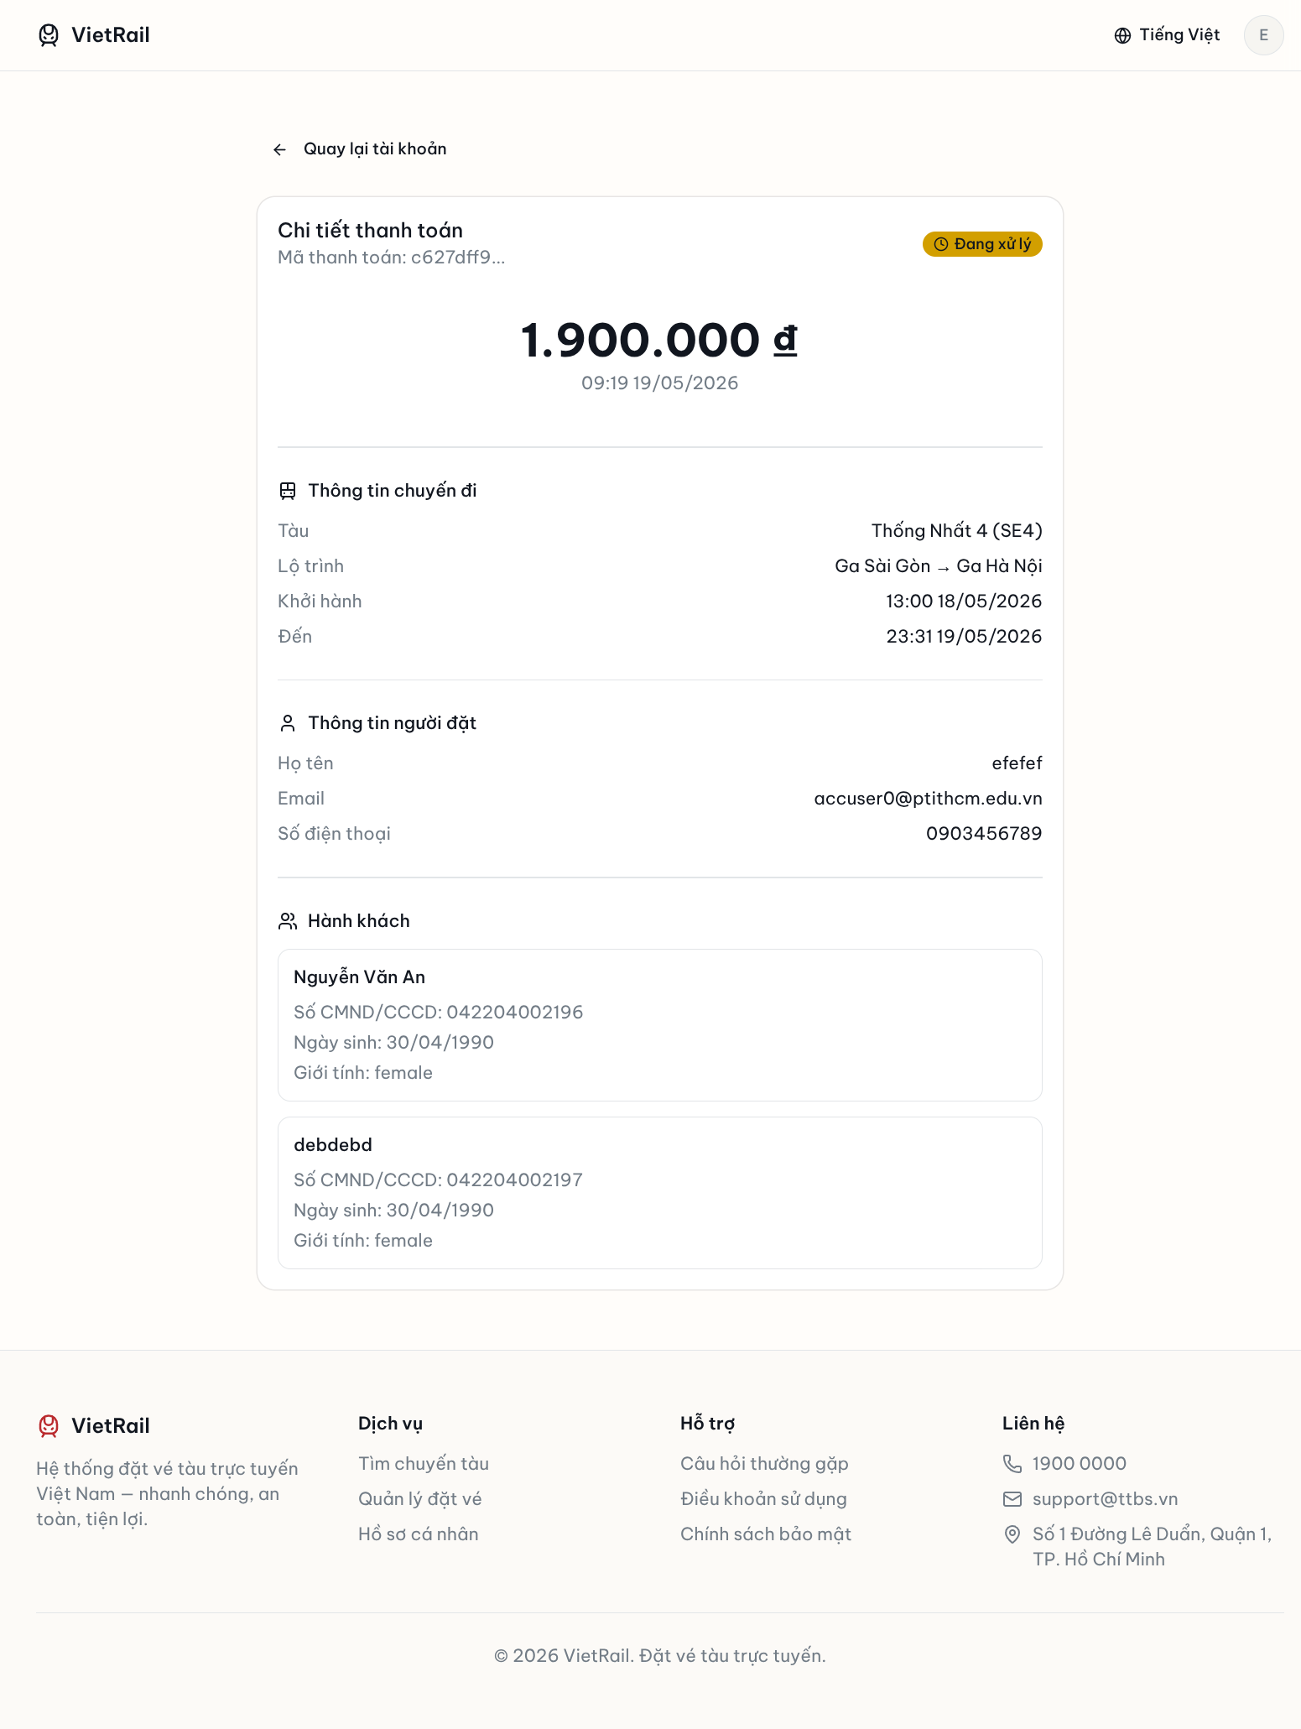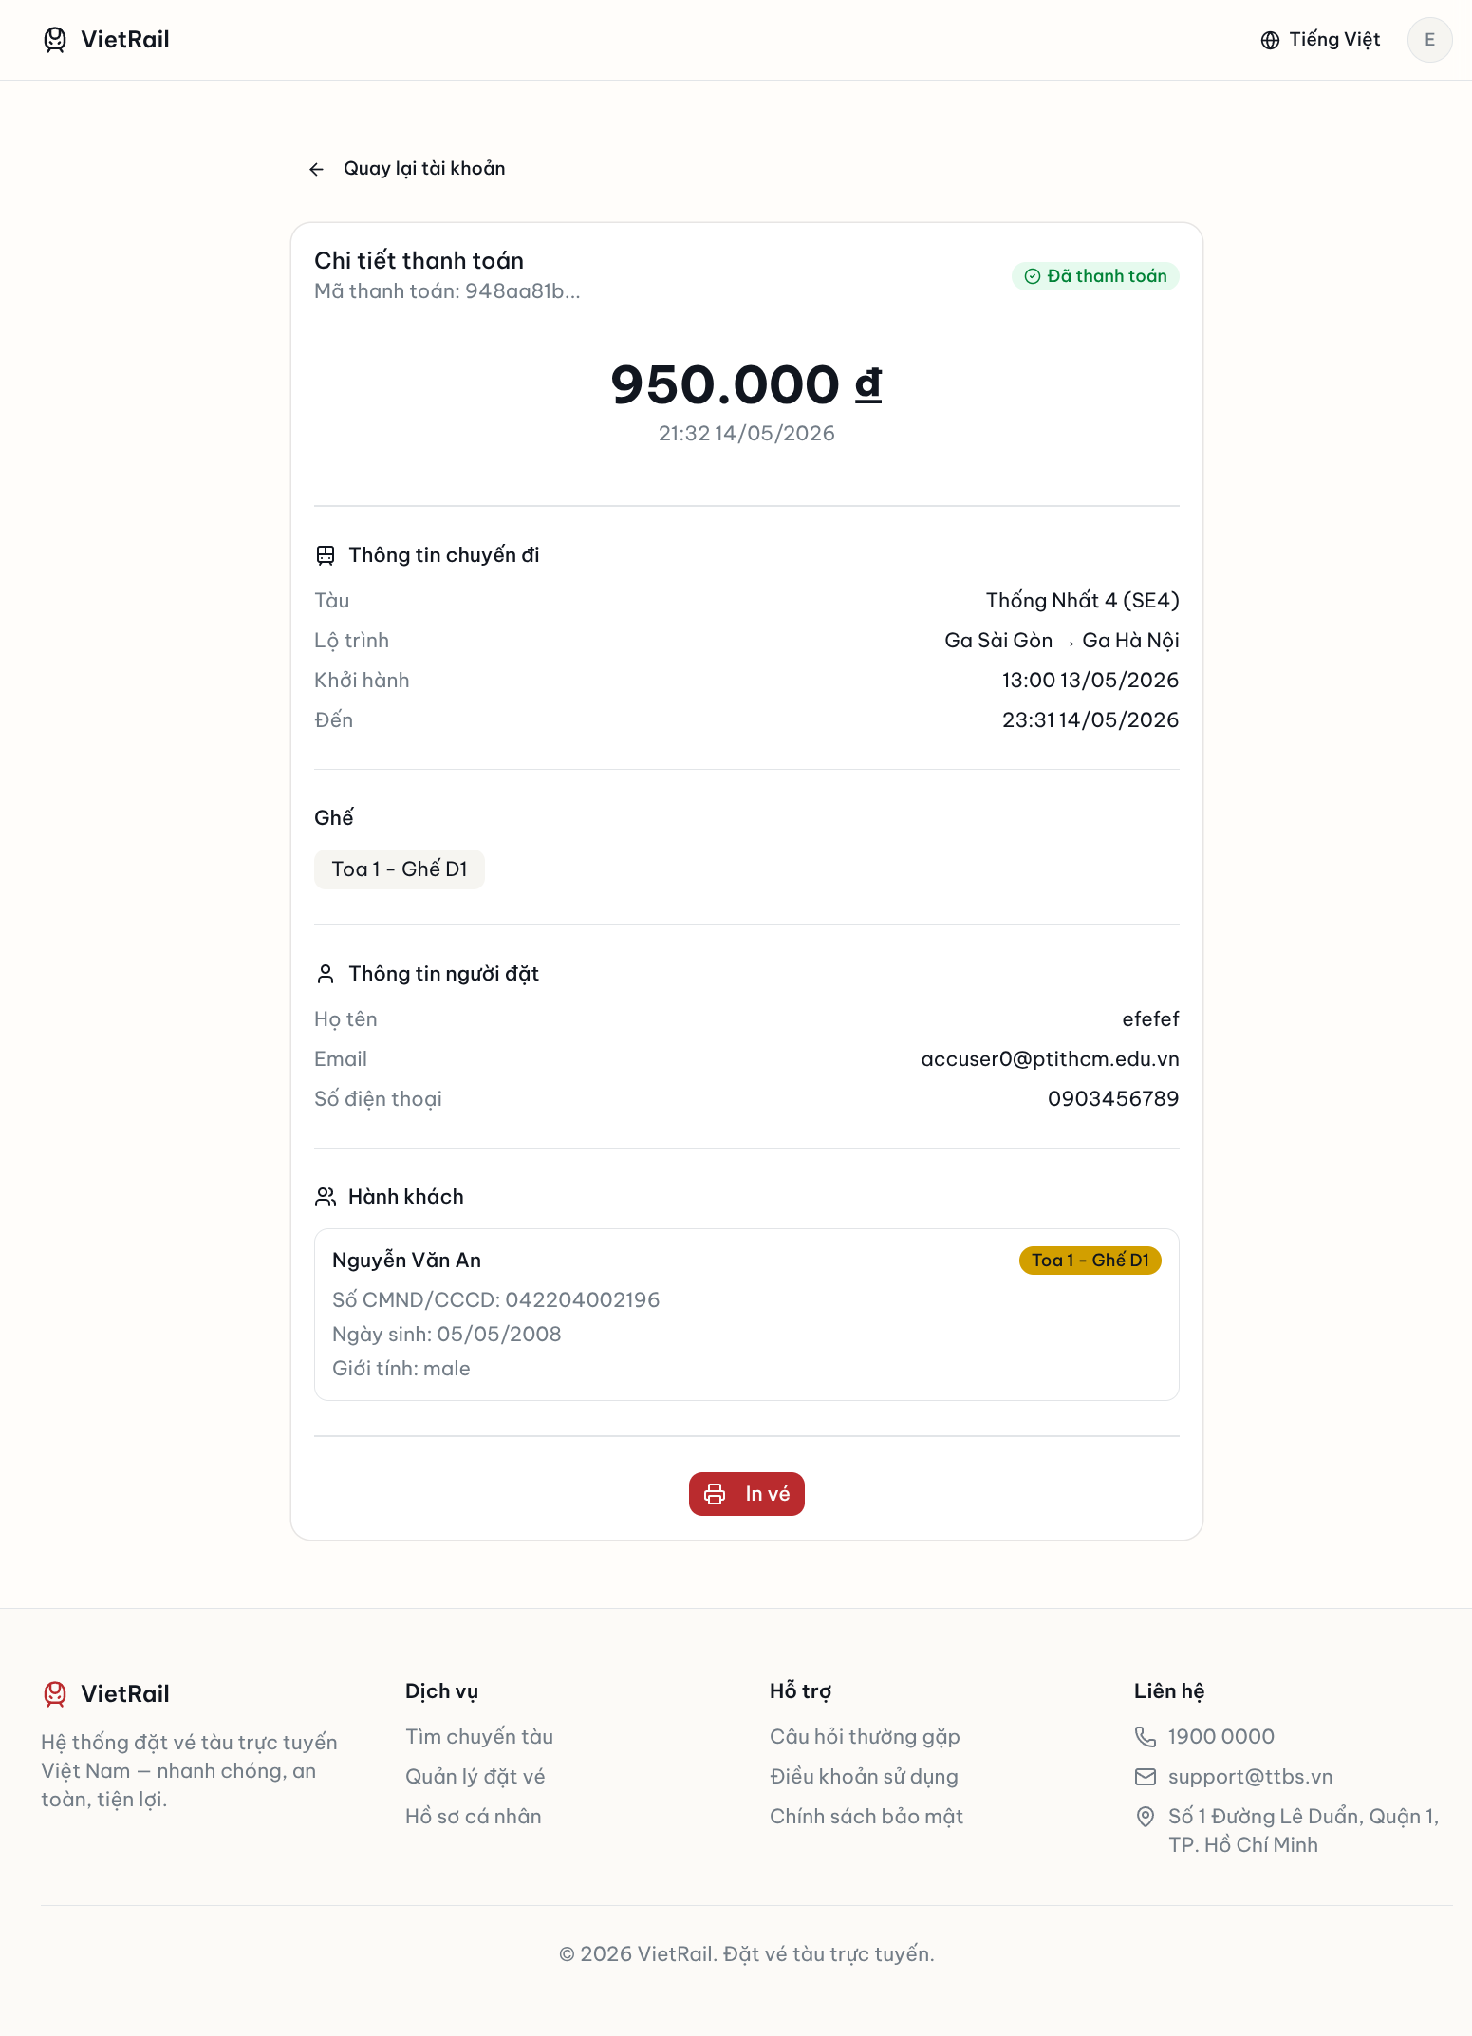

Bảng tham chiếu dò vết
Use Case | Controller | Endpoint | UseCase | Repository / Helper | Table
UC-11 | PaymentController | GET /api/v1/payments/{paymentId} | GetPaymentByIdUseCase | PaymentRepository.findSummaryById() | payments
 |  |  |  | PaymentReadAuthorizer.authorizeAndMap()
UC-11 | PaymentController | GET /api/v1/bookings/{bookingId}/payment | GetPaymentByBookingIdUseCase | PaymentRepository.findSummaryByBookingId() | payments
 |  |  |  | PaymentReadAuthorizer.authorizeAndMap()

Tiêu chí kiểm thử
Tiêu chí | Phép thử | Kết quả mong đợi | Ghi chú
Toàn diện (coverage) | Đối chiếu Activity Diagram ↔ Sequence Diagram: mọi luồng đều được thể hiện | Không bỏ sót luồng chính lẫn ngoại lệ | Rà soát chéo giữa mục 2 và mục 3
Nhất quán | Rà soát tên lớp, trạng thái, API giữa các lược đồ trong cùng UC | Không mâu thuẫn giữa các mục 2–6 | Đặc biệt kiểm tra tên trong mục 5–6
Truy vết | Đối chiếu bảng tham chiếu (mục 7) với lược đồ tuần tự nội bộ (mục 6.5) | Mọi tương tác trong sequence đều có entry | Kiểm tra không thiếu endpoint/method

